## **Výroční zpráva o činnosti Základní školy a mateřské školy Stupno**

## **za školní rok 2016/2017**

1. **Charakteristika školy**
   1. Základní škola a mateřská škola Stupno, příspěvková organizace

## úplná adresa: Stupno 62, 338 24 Břasy 1

## právní forma: příspěvková organizace

## telefonní spojení: 371 791 736

## faxové spojení: 371 791 736

## e-mailové spojení: zs.stupno@seznam.cz

## IZO ředitelství: 650 013 620

## IČO: 69 98 39 09

## ředitel školy: Mgr. Jaroslava Auterská

* 1. Zřizovatel: Obec Břasy, 338 24 Břasy 350

Zařazení do školského rejstříku č. j. 1212/2006-21, Rozhodnutí ze dne 8. 2. 2006 s účinností od 8. 2. 2006

* 1. Zařazení do školského rejstříku č. j. 1212/2006-21, Rozhodnutí ze dne 8. 2. 2006 s účinností od 8. 2. 2006
  2. Seznam pracovišť

|  |  |  |  |
| --- | --- | --- | --- |
|  | Adresa | Počet tříd | Počet žáků |
| Ředitelství hl. bud. | Stupno 62, 338 24 Břasy 1 | 7 | 131 |
| ZŠ 1. stupeň | Stupno 145, 338 24 Břasy 1 | 6 | 104 |
| MŠ Stupno | Stupno 311, 338 24 Břasy 1 | 4 | 93 |
| MŠ Břasy | Břasy 165, 338 24 Břasy 1 | 1 | 28 |
| ŠD | Stupno 145, 338 24 Břasy 1 | 2 | 55 |
| ŠD | Stupno 311, 338 24 Břasy 1 | 2 | 50 |
| ŠJ Stupno + Břasy | Stupno 311, 338 24 Břasy 1 | 2 | 334 strávníků |

1.5 Vzdělávací program školy

|  |  |  |
| --- | --- | --- |
| Název vzdělávacího programu | Č. j. | V ročníku |
| Školní vzdělávací program pro základní vzdělávání Duhová škola | zš 258/2007 | 1. – 9. |

1.6 Součásti školy

|  |  |  |  |  |  |  |  |  |  |  |  |
| --- | --- | --- | --- | --- | --- | --- | --- | --- | --- | --- | --- |
| Název součásti | | Kapacita | | | Počet žáků | | | Počet tříd, oddělení | | Počet přepočtených pedagogických pracovníků | |
| 15/16 | **16/17** | | 15/16 | **16/17** | | 15/16 | **16/17** |
| MŠ | | 147 | **147** | | 122 | **121** | | 5 | **5** | 9+1AP | |
| ZŠ | | 318 | **318** | | 225 | **235** | | 12 | **13** | 17+1AP | |
| ŠD | | 105 | **105** | | 93 | **105** | | 4 | **4** | 3,333 | |
| Celková kapacita jídelny | Počet dětských strávníků | | | Počet dospělých strávníků * | | | Celkový počet zaměstnanců | | | | Přepočtený počet zaměstnanců |
| ŠJ ZŠ 360 | 215+92 | | | 37 | | | 5 | | | | 5,00 |
| ŠJ MŠ 130 | 27 | | | 5 | | | 2 | | | | 0,9 |

*\* bez cizích strávníků*

Doplňková činnost: průměrný počet strávníků 48

vyčleněný počet zaměstnanců 0,77

1.7 Typ školy

úplná (spojené ročníky v jedné třídě: ne ~~ano –~~ které:

~~neúplná~~ (spojené ročníky v jedné třídě: ne ano – které:

1.8 Spádový obvod školy

Břasy, Stupno, Kříše, Vranovice, Darová, Všenice, Střapole, Sedlecko,

Bušovice, Bezděkov, Březina.

1.9 Specializované a speciální třídy

|  |  |  |  |
| --- | --- | --- | --- |
|  | Počet tříd | Počet zařazených žáků | Poznámka |
| Vyrovnávací třída | 0 | 0 |  |
| Přípravná třída | 0 | 0 |  |
| Speciální třída | 0 | 0 | *Dle výkazu V3a-01* |
| Specializovaná třída | 0 | 0 | *Dle výkazu V3a-01* |
| S rozšířenou výukou | 0 | 0 | Jaký předmět: |
| S rozšířenou výukou TV | 0 | 0 | *Dle výkazu V26-01* |

1.10 Individuální integrace postižených dětí

|  |  |
| --- | --- |
| Vady | Počet žáků |
| Mentálně postižení | 2 |
| Sluchově postižení | 0 |
| Zrakově postižení | 0 |
| S vadami řeči | 2 |
| Tělesně postižení | 0 |
| S více vadami | 0 |
| S vývoj. poruchou učení a chování | 5 |
| Celkem | 9 |

Specializovaná výuka pro žáky s SPU: ANP - 1 hodiny týdně

(oddělená výuka v předmětech)

1.11 Materiálně technické zajištění školy

Výuka probíhá ve dvou budovách. V budově u závor jsou třídy 1. - 4. ročníku. Z důvodu nárůstu počtu tříd na 1. stupni jsou v budově u kostela třídy 5. - 9. ročníku. Škola má vlastní tělocvičnu a hřiště. Vybavenost tříd a učeben je výborná.

Učebny a třídy jsou vybaveny výškově nastavitelným nábytkem, skříňovým nábytkem a technickým zázemím. Jazyková učebna je po rekonstrukci vybavena moderními ovládacími moduly, interaktivní tabulí, počítačem, televizí, DVD přehrávačem. Počítačová učebna je vybavena interaktivní tabulí, počítači a tiskárnou. Nejen pro žáky, integraci, ale i pedagogický sbor jsou k dispozici tablety. Interaktivní učebna, v současnosti kmenová třída, je též vybavena počítačem a také kopírkou. Do některých učeben byly nainstalovány televize s DVD přehrávači.

V budově 1. stupně jsou ve všech kmenových třídách nainstalovány interaktivní tabule, počítačová učebna má plně funkční software. Třídy a učebny jsou vybaveny požadovanou technikou - počítače, tiskárna, kopírka a tablety. Kabinety jsou pravidelně dovybavovány novými učebními pomůckami, v dílnách je nový nábytek. Tělocvična a hřiště školy jsou pravidelně doplňovány novým sportovním vybavením. Učitelé mají možnost využívat elektronické kytary a klávesy nejen v hodinách hudební výchovy, ale též v pěveckých kroužcích.

Ve školním roce 2016 / 2017 byly provedeny tyto úpravy:

ZŠ – odstranění závad vyplývajících z kontrol BOZP. Opraveny žaluzie, instalovány nové dveře na chodbě 2. stupně.

MŠ Stupno – odstranění závad vyplývajících z kontrol BOZP – doplnění vybavenosti tříd podle požadavků vedoucí mateřské školy a doplnění hraček dle požadavků. Ve staré budově nová elektroinstalace osvětlení ve třídách a v šatnách.

MŠ Břasy - odstranění závad vyplývajících z kontrol BOZP – doplnění vybavenosti tříd podle požadavků vedoucí mateřské školy a doplnění hraček dle požadavků. Zabudování nových dveří do školní jídelny.

ŠJ Břasy, Stupno - odstranění závad vyplývajících z kontrol BOZP, dokoupení potřebného nádobí a doplnění vybavenosti kuchyní,

1.12 Rada školy

K 1. 1. 2006 byla obcí Břasy zřízena školská rada při ZŠ a MŠ Stupno. Školská rada je složena ze zástupců zřizovatele (Obec Břasy), rodičů a pedagogických pracovníků. Ve školním roce 2015 / 2016 proběhla dvě zasedání.

1. **Personální zabezpečení činnosti školy** 
   1. Přehled o zaměstnancích školy

|  |  |  |  |
| --- | --- | --- | --- |
| Počet pracovníků * *(ostatní + pedagog. prac.)* | | Počet pedagogických pracovníků * | |
| 15/16 | **16/17** | **15/16** | **16/17** |
| 45/43,802 | **46/44,15** | **31/30,372** | **31/30,47** |

*\* lomené číslo: fyzický stav/přepočtený stav*

* 1. Kvalifikovanost pedagogických pracovníků ve školním roce 2016/2017

|  |  |  |  |  |  |  |  |  |
| --- | --- | --- | --- | --- | --- | --- | --- | --- |
| Součást PO | Počet pedagogických pracovníků se vzděláním *– přepočtený stav dle 2.1.* | | | | | | | |
| SpŠ | SŠ jiné | Konzervatoř | VOŠ | VŠ-Bc. | VŠ-PF | VŠ jiné + DPS * | VŠ jiné bez DPS * |
| MŠ | 6 | 1 |  |  |  | 2 |  |  |
| ZŠ |  |  |  |  | 1 | 17 |  |  |
| ZvŠ |  |  |  |  |  |  |  |  |
| ZUŠ |  |  |  |  |  |  |  |  |
| DDM |  |  |  |  |  |  |  |  |
| SJŠ |  |  |  |  |  |  |  |  |
| ŠD, ŠK | 2 | 2 |  |  |  |  |  |  |

*\* DPS = doplňkové pedagogické studium*

* 1. Věkové složení pedagogických pracovníků ve školním roce 2016/2017

|  |  |  |
| --- | --- | --- |
| Počet pedagogických pracovníků  *přepočtený stav dle 2.1.* | Průměrná délka pedagogické praxe | Průměrný věk |
|  | 19 | 42,1 |

|  |  |
| --- | --- |
| Počet pedagogických pracovníků *– přepočtený stav dle 2.1.* | ---------------- |
| – absolventů VŠ, případně SpŠ u ŠD, MŠ | 31 |
| - v důchodovém věku | 2 |

* 1. Výuka vedená odborně způsobilým učitelem

|  |  |  |  |
| --- | --- | --- | --- |
| Aprobovanost výuky | | % | V kterých předmětech |
| Počet vyučovacích hodin celkem za týden | 268 | 100 | ------------------------------- |
| - z toho počet neaprob. hodin | 47 | 17,53 | NJ, F, Z, Př, TV, IKT, |

Některé výrazné zvláštnosti v aprobovanosti (kladné i záporné):

Zájem o předmět, dlouholetá zkušenost s výukou a další vzdělávání dokážou nahradit aprobovanost v některých předmětech. Dokazují to úspěchy v okresních kolech soutěží a olympiád – sportovní soutěže, vědomostní soutěže – viz. kap. 7.6. účast v soutěžích a olympiádách.

* 1. Další vzdělávání pedagogických pracovníků

|  |  |  |  |
| --- | --- | --- | --- |
| Počet vzdělávacích akcí | | 63  (některé formou kurzů – AJ) | |
| Celkový počet účastníků | | 68 | |
| Vzdělávací instituce | | PC a Jazyková škola Plzeň, NIDV a ostatní | |
| Přehled akcí   |  |  | | --- | --- | | **Vedoucí pracovníci** | Počet účastníků | | EU dotace-Šablony pro MŠ | 1 | | EU dotace-Šablony pro ZŠ | 1 | | Rozpočet pro ÚSC a PO | 1 | | Společné vzdělávání | 1 | | Změny právních předpisů k 1.1.2017 | 1 | | Projekty k MPP | 2 | | Novela školského zákona | 1 | | Novela zákona o pedagogických pracovnících | 1 | | Ředitel školy a školských zařízení | 1 | |  |  | | **Oblast cizích jazyků** |  | | Kurz Aj pro velmi pokročilé II | 1 | | Výuka Aj s podporou ICT | 1 | | Angličtina-Mám ve třídě dyslektika | 1 | | Konference Aj | 1 | |  |  | | **Prohloubení odbornosti** |  | | Kdo si hraje, umí líp | 1 | | Podpora čtenářské gramotnosti a rozvoje jaz.kompetencí | 1 | | Hudební dílna aktivního poslechu | 1 | | Je vyučování matematiky džungle před tabulí? | 1 | | Jak pečovat o žáky mimořádně nadané | 1 | | Jak mě vidí dítě a co z toho vyplývá | 1 | | Interaktivní dopravní výchova | 1 | | Autismus v praxi-nácvik sociálních dovedností | 1 | | Náramky-kreativní výtvarné techniky | 1 | | Dítě s dysfunkcí-co s ním? | 2 | | Image pedagogického pracovníka | 1 | | Jak individualizovat, když je třída plná dětí | 1 | | Atmosféra Země, klima a jeho změny | 1 | | Logopedický kurz | 2 | | Jak pomoci žákovi s SPUCH s učením | 1 | | Mějte své tělo pod kontrolou-bez bolesti | 1 | | |  |

|  |  |
| --- | --- |
| Budování vztahů v kolektivu třídy | 1 |
| Osobnostní a sociální rozvoj ped.prac. v MŠ | 1 |
| Hry s pohybem trochu jinak | 1 |
| Nezvyklé metody v hodinách českého jazyka | 1 |
| Komunikace s rodiči - společně s rodiči | 1 |
| Metody aktivizace a motivace žáků v hod. matematiky | 1 |
| Práce s textem v hodinách literatury a slohu | 1 |
| Hranice a rituály ve výchově dětí | 2 |
| Vyjdu i s mimozemšťanem | 1 |
| Činnost ŠD | 1 |
| Problémové chování …co sním? | 1 |
| Kreativní výtvarné techniky-Velikonoce | 1 |
| Řeč těla aneb čtěte gesta, mluvte pohyby | 1 |
| Jak na kázeň ve třídě | 1 |
| Rozvoj a ověřování čtenářských dovedností ž. 1.st | 1 |
| Jak pomoci žákovi s SPUCH s učením | 1 |
| Poznávání neživ.a živ.přír.prostřednictvím pokusů | 1 |
| Práce s dítě/žákem s poruchami autistického.. | 1 |
| Komunikace s hyperaktiv.dítětem a jeho rodiči | 1 |
| Neukázněné dítě v předškolním věku | 1 |
| Komunikace s rodiči-společně s rodiči | 1 |
| Taneční a pohybová výchova | 1 |
| Budování vztahů v kolektivu třídy | 1 |
| Hranice a limity v práci pedagoga | 2 |
| FKSP | 1 |
| Aktuality účetnictví PO | 1 |
| Rozpočet pro ÚSC a PO | 1 |
| VEMA | 1 |
| Závěr roku v příspěvkových organizacích | 1 |
| Seminář pro účetní PO | 1 |
| VEMA | 1 |
| VEMA | 1 |
| Manažerské minimum - Asociace ŠJ | 1 |
| školení - jídelny | 1 |
| školení - jídelny | 1 |

1. **Přijímací řízení a další zařazení absolventů škol**

3.1. Zápis žáků do 1.třídy

|  |  |  |  |  |
| --- | --- | --- | --- | --- |
| Počet dětí u zápisu | Počet odkladů ŠD | | Očekávaný počet dětí | Očekávaný počet tříd |
| navržen | skutečnost |
| 30 | 1 | 4 | 31 | 2 |

**Zápis do 1.třídy**

**Letošní zápis** dětí do první třídy probíhal v základní škole pod dohledem dvou skupin učitelek, aby letošní zápis probíhal rychleji, pohodověji a rodiče nemuseli dlouho čekat. V první skupině byla p. učitelka Racková H. a Mašková L., ve skupině druhé p. učitelky Racková A. a Gabrielová. Konal se ve středu 2. 4. 2017. Při zápisu nám pomáhali jako vždy naši žáci, kteří pracují na škole jako peer aktivisté.

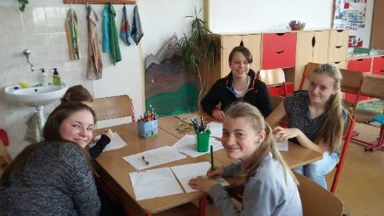

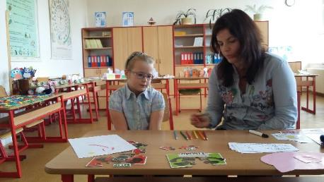

Celkem k zápisu přišlo 30 dětí, z toho je jich 27 přijato, 2 jsou ve správním řízení, 1 bude mít odklad povinné školní docházky. Po loňském odkladu nastoupí do školy 4 žáci. V pololetí se přistěhuje 1 žákyně. Z tohoto počtu je jasné, že v příštím školním roce budou opět dvě první třídy.

* 1. Absolventi školy a jejich další uplatnění po ukončení povinné školní

docházky

|  |  |  |  |  |  |
| --- | --- | --- | --- | --- | --- |
| Počet celkem | Z toho přijatých na | | | | |
| gymnázia | SŠ s maturitou | SOU | U | Jiné |
| 18 | 3 | 10 | 5 | 0 | 0 |

|  |  |
| --- | --- |
| Počet žáků *– absolventů ZŠ dle 3.2. \** | ---------------- |
| - kteří dokončili ZŠ v nižším než 9.ročníku | 0 |
| - kteří nepokračují v dalším vzdělávání | 0 |

*\* vyčlenit z celkového počtu absolventů ZŠ dle 3.2.*

* analýza příčin nezaměstnanosti absolventů základních škol a možnosti jejich dalšího zapojení do vzdělávání

|  |  |
| --- | --- |
| Počet žáků | ---------------- |
| - přihlášených na víceletá gymnázia | 1 |
| - přijatých na víceletá gymnázia | 1 |

1. **Výsledky výchovy a vzdělávání žáků 2016 / 2017**
   1. Prospěch žáků (stav k 30.6.)

|  |  |  |  |  |  |
| --- | --- | --- | --- | --- | --- |
| Počet žáků celkem | Prospělo s vyznamenáním | Prospělo | Neprospělo | Opravné zkoušky | Neklasifikován |
| 230 | 151 | 75 | 4 | 4 | 0 |

* Důvod neprospěchu – častá absence, nedostatečná příprava na vyučování
  1. Prospěch žáků (stav k 31.8.)

|  |  |  |  |  |  |
| --- | --- | --- | --- | --- | --- |
| Počet žáků celkem | Prospělo s vyznamenáním | Prospělo | Neprospělo | Opakování ročníku ze zdrav.důvodů | Odložena klasifikace |
| 230 | 151 | 77 | 2 | 0 | 0 |

4.3. Chování žáků

|  |  |  |
| --- | --- | --- |
| Snížený stupeň z chování | Počet žáků | |
| 1. pololetí | 2. pololetí |
| - z toho 2. stupeň | 0 | 1 |
| - z toho 3. stupeň | 0 | 0 |

* 1. Docházka žáků (celkem za školní rok)

|  |  |
| --- | --- |
| Zameškané hodiny celkem za školní rok | 24 433 |
| - z toho neomluvené | 0 |
|  |  |

**Nejlepší žák školy**

Na základě daných kritérií vyhlašujeme každoročně nejlepšího žáka školy.

|  |  |
| --- | --- |
| **Školní rok** | **Nejlepší žák** |
| 2004-2005 | Tereza Škopková |
| 2005-2006 | Michal Kodet |
| 2006-2007 | Eliška Fischerová |
| 2007-2008 | Kristýna Mytašová |
| 2008-2009 | Alena Šperlová |
| 2009-2010 | Dominik Častorál |
| 2010-2011 | Markéta Bártová |
| 2011-2012 | Veronika Králová |
| 2012-2013 | Tomáš Zikmund |
| 2013-2014 | František Horejš |
| 2014-2015 | Tereza Šperlová |
| 2015-2016 | Štěpán Lisý |
| **2016-2017** | **Jan Arenštein** |

V letošním školním roce **zvítězil Jan Arenštein, na 2. místě skončila Magda Vokáčová a 3. místo obsadil Albert Pechmann.** Všichni budou pokračovat ve studiu na středních školách.

* 1. Přehled volitelných a nepovinných předmětů



Nepovinné

ANP…………………………1 hodina

* 1. *zařazení vzdělávací oblasti Výchova k volbě povolání*

*(dle Metodického pokynu MŠMT č. j. 19 485/01-22)*

|  |  |  |  |  |  |
| --- | --- | --- | --- | --- | --- |
| Ročník – počet hodin | 5. | 6. | 7. | 8. | 9. |
| 1.-4. téma  -sebepoznání  -rozhodování  -akční plánování  -adaptace na životní změny  - Okresní metodik primární prevence  - Občanská výchova, pracovní činnosti | 2 | 2  4 | 2  4 | 2  8 | 2  6 |
| 5.- 9. téma  -možnosti absolventa ZŠ  -informační základna pro volbu  povolání  -orientace v důležitých profesních  informacích  -rovnost příležitostí na trhu práce  -svět práce a dospělosti  - Občanská výchova, pracovní činnosti  - Úřad práce  - Exkurze  - Pedagogicko-psychologická  poradna-profesní orientace |  | 4 | 4  4 | 8  4 | 8  4  4  4 |
| Celkem | 2 | 10 | 14 | 22 | 28 |

## **5. Vzdělávací program pro základní vzdělávání**

**5.1. Školní vzdělávací program**

Motivační název:

Vydán dne 27. 8. 2007, č. j. 258/2007 vstoupil v platnost dne 3. 9. 2007 a výuka na jeho základě probíhala v 1.- 5. a 6.-9. ročníku. V průběhu roku pedagogičtí pracovníci shromažďovali poznatky z výuky a přenesli je do ŠVP pro příští školní rok.

**Charakteristika školního vzdělávacího programu**

Školní vzdělávací program naplňuje výchovné a vzdělávací cíle RVP ZV. Program je založen na principech činnostního učení.

Školní vzdělávací program vychází v souladu s RVP ZV z poznatků, že:

• v základním vzdělávání jde o to, aby si žáci osvojili základní poznatky o životě kolem sebe, (nelze naučit vše, k čemu lidstvo v poznání došlo);

• k učení je třeba žáky motivovat a činit je zajímavým a přiměřeným jejich věku;

• nejlepších a trvalých výsledků lze dosáhnout na základě porozumění určitému jevu, k tomu lze dospět tehdy, když žák zapojí do učení co nejvíc smyslů, když bude provádět činnosti, pozorovat, hovořit o nich, vyslovovat závěry – objevovat;

• chceme-li dosáhnout dobrých výsledků u všech žáků, musíme jim dát prostor pro učení, protože stejných výsledků nelze dosáhnout u všech žáků za stejnou dobu;

• kvalitu vzdělávání neurčuje množství poznatků, ale jejich propojenost, smysluplnost a použitelnost pro život;

• efektivitu vzdělávání nelze založit jen na posuzování chyb žáků a na přípravě (připravenosti) pro přijímací zkoušky, ale je nutné využít nové mechanismy k hodnocení výsledků vzdělávání postavené na průběžném hodnocení činností žáků, na ověřování schopnosti řešit problémy komplexně a na celkovém posunu žáka nejen v kvalitě vědomostí a rozvoji dovedností, ale zejména v komplexním rozvoji osobnosti žáka;

• pozitivně laděné hodnotící soudy, užívané průběžně, mají vyšší motivační hodnotu a vedou k celkově dobrému zvládání učiva.

**5.2. Informační technologie na naší škole**

Mobilní telefony, počítače, internet a další informační a komunikační technologie se objevují v různých oblastech každodenního života celé společnosti, kde hrají stále významnější roli. Proto i naše škola usiluje o takové vybavení, které by zajistilo přípravu žáků v této oblasti.

V rámci projektu „ Rozvoj infrastruktury základního, středního a vyššího odborného školství „

S názvem projektu Interaktivní Duhová škola (CZ.1.14/2.4.00/34.03197) a projektu „ROZVOJ POČÍTAČOVÉ GRAMOTNOSTI NA ČESKÝCH ŠKOLÁCH“, Operační program VZDĚLÁVÁNÍ PRO KONKURENCESCHOPNOST, registrační číslo CZ.1.07/1.3.00/51.0020 jsme vybavili učebny a třídy chybějícím novým nábytkem a technickým zázemím. Na 2. stupni byla inovována zastaralá jazyková učebna moderními ovládacími moduly, vybavena interaktivní tabulí, počítačem, televizí, DVD přehrávačem. Počítačová učebna byla vybavena interaktivní tabulí, počítači a tiskárnou. Byly zakoupeny tablety a do učeben byly nainstalovány televize s DVD přehrávači.

V budově 1. stupně jsou ve všech kmenových třídách nainstalovány interaktivní tabule, do počítačové učebny je nainstalován chybějící software. Třídy a učebny byly vybaveny požadovanou technikou - počítače, tiskárna, kopírka a tablety.

Na škole máme 2 počítačové učebny, které jsou nepřetržitě připojeny na internet. Žáci mají možnost, pokud dodržují daná pravidla, využívat učebny od 7,00 hodin až do odjezdu dopravních spojů. Internet využívají k vyhledávání informací, podkladů pro samostatné práce a referáty a ke komunikaci s ostatními. Připojení na internet je zajištěno také na 1. stupni. Celkově máme v provozu 10 interaktivních tabulí. Využití těchto učeben v hodinách přináší velkou změnu pro práci učitelů s dětmi.

**5.3. Školní program EVVO**

**K důležitým kompetencím rozvíjených EVVO patří zejména**:

V oblasti kompetencí k řešení problémů, komunikativní, sociální a personální:

• aktivně využívat kooperativní a komunikační dovednosti jako nástroje pro řešení problémů životního prostředí,

• hledat různé varianty řešení problémů životního prostředí,

• schopnost kriticky posuzovat a vyhodnocovat informace související s životním prostředím.

V oblasti pracovní kompetence, v rámci odborných kompetencí:

• osvojit si praktické dovednosti pro chování a pobyt v přírodě i při zacházení s přírodou a uplatňovat je v každodenním životě

• uplatňovat principy udržitelného způsobu života v občanském a pracovním jednání (odpovědně a ekonomicky nakládat s přírodními zdroji a odpady v souladu se strategií udržitelného rozvoje, minimalizovat negativní vlivy na životní prostředí).

V oblasti kompetence občanské:

• znát z vlastní zkušenosti přírodní a kulturní hodnoty ve svém okolí, chápat příčiny a následky jejich poškozování, rozumět jedinečnosti svého regionu a jeho potřebám,

• uvažovat v souvislostech, vnímat závislost rozvoje lidské společnosti na přírodě a na stavu

životního prostředí, porozumět zákonitostem biosféry, ekonomické, sociální a ekologické

provázanosti světa, problémům životního prostředí z globálního i lokálního hlediska a jejich

příčinám,

• orientovat se ve vývoji vztahu člověka a přírody a poučit se z problémů životního prostředí od minulosti až po současnost a v tomto kontextu pak uvažovat o budoucnosti,

• odpovědně jednat vůči přírodě a prostředí v každodenním životě a aktivně a kvalifikovaně se účastnit ochrany životního prostředí včetně zapojení do souvisejících veřejných diskusí a

rozhodovacích procesů o využívání krajiny,

• projevovat pokoru, úctu k životu ve všech jeho formách a k hodnotám, které neumí vytvořit člověk, oceňovat svébytnou hodnotu a krásu přírody a krajiny, vnímat a být schopen hodnotit různé postoje k postavení člověka v přírodě a k chování člověka vůči přírodě.

**Cíle environmentální výchovy**

Hlavním cílem tohoto celku je připravit žáky pro udržitelný rozvoj, který byl již v roce 1992 na základě studie OSN „Naše společná budoucnost“ označen za jedinou možnou pozitivní perspektivu lidské civilizace.

**Vědomosti**

* porozumění souvislostem v biosféře a vztahům člověka a prostředí
* získávání informací o přírodě, o okolním prostředí, o ekologických problémech a jejich řešení
* poznávání a chápání rozdílností ve vývoji lidské populace
* pochopení souvislostí mezi lokálními a globálními problémy současného světa
* nezbytné pro každodenní žádoucí jednání občana vůči prostředí
* rozvíjení spolupráce v péči o životní prostředí na místní, regionální, evropské i mezinárodní úrovni
* tvořivý přístup k řešení ekologických problémů

**Schopnosti, dovednosti, návyky**

* umět a chtít získávat informace o ekologických aktivitách, hodnotit a vidět je v širších souvislostech
* využívat písemné podklady, sdělovací prostředky a internet k získávání informací
* pozorovat vnímavě přírodu, správně se v ní chovat, umět pečovat o rostliny a živočichy
* slušně se chovat v prostředí obce a aktivně se účastnit na zlepšování okolního prostředí
* umět komunikovat o problémech životního prostředí se spolužáky i dospělými, vyjadřovat a racionálně obhajovat a zdůvodňovat své názory a stanoviska
* přikládat nejvyšší hodnotu životu a jeho ochraně
* chápat význam a nezbytnost udržitelnosti rozvoje a ochrany životního prostředí
* být vnímavý ke kráse přírody a k estetickým hodnotám okolního prostředí
* přijmout své zásady životního stylu šetrného k okolí

**Úkoly environmentální výchovy (EV) pro školní rok 2016 / 2017**

* zařadit do tematických plánů jednotlivých předmětů problematiku EV
* sledovat a všímat si okolí školy, provádět pravidelný úklid
* **ekologizace provozu školy:**
* úspory energie - vytvoření ekohlídek na 1. a 2. stupni, které budou pravidelně kontrolovat šetření el. energií v prostorách tříd, chodeb a toalet (svítím jen tam, kde je třeba)
* snižování produkce odpadu a jeho třídění
* snižování spotřeby vody - vytvoření ekohlídek na 1. a 2. stupni, které budou pravidelně kontrolovat šetření vodou v prostorách tříd a toalet (kontrola kapajících kohoutků)
* školník bude sledovat teplotu v prostorách školy a zajistí úsporné vytápění
* v rámci EV využívat všech dostupných informačních a vzdělávacích zdrojů (Ekocentrum Radnice, knihovna, ZOO Plzeň – environmentální centrum Lüftnerka, SEV Ametyst – Prusiny, internet)
* vycházky zaměřit na poznávání funkcí ekosystémů – les, rybník, potok, louka – 1. st.
* pečovat o okolí školy, školní pozemek i skleník – 2. st.
* v zimě se starat o krmítka pro ptáky – 1. st.
* zajištění celoškolní akce Den země – duben
* 2. st. – rozmístění nádob na tříděný odpad
* zhotovení nástěnky s ekologickou tematikou – 1. a 2. st.

**Zhodnocení environmentální výchovy za školní rok 2016 /2017**

Ve školním roce 2016/2017 došlo k naplnění daných úkolů. Žáci provádí kontroly a hlídky, které vedou k úsporám energií a spotřeby vody. Jako každý rok jsme se podíleli na třídění starého papíru, novin a časopisů. Sběrem PET víček jsme podpořili Centrum Hájek. V rámci plnění úkolů environmentální výchovy se aktivně účastníme projektu Recyklohraní.

Cílem je učit děti aktivně a správně třídit odpad. Děti do školy nosí staré a nefunkční elektrospotřebiče a baterie. Dále pak ve škole separují plasty a papír, to už se stalo jakousi automatickou činností. Nádoby na tříděný odpad jsou ve škole rozmístěné na každé chodbě.

Pravidelnou akcí s ekologickou tematikou je Den Země, jehož oslavu jsme si připomněli 2. května vycházkou do přírody. Žáci 2. stupně se nejdříve seznámili s významem a historií tohoto mezinárodně slaveného dne a v souvislosti s tím si připomněli potřebu ochrany životního prostředí, třídění a recyklace odpadů i lepšího využití energií. Poté se již každá třída věnovala vlastnímu programu, který vycházel právě ze vztahu k zemi v širokém slova smyslu.

Nadále pokračujeme v rozvíjejícím se trendu prohlubování environmentální výchovy a podněcujeme v dětech potřebu chovat se ekologicky a šetrně k našemu životnímu prostředí.

**6. Výchovné poradenství**

**6.1. Vyhodnocení Koncepce výchovného poradenství**

Zajišťovaná činnost :

* Péče o žáky se speciálními vzdělávacími potřebami - integrace žáků, zpracování individuálních plánů, PLPP, spolupráce s rodiči a učiteli integrovaných žáků, sledování práce s těmito žáky
* Spolupráce s třídními učiteli a rodiči při řešení výchovných a výukových problémů
* Poradenství k volbě povolání - informace o oborech vzdělávání a jednotlivých profesích, o vzdělávací nabídce středních škol a učilišť Plzeňského kraje, o přijímacím řízení, informační a poradenská činnost pro žáky a jejich rodiče, seznámení s informačními zdroji k volbě dalšího vzdělávání, spolupráce s třídními učiteli vycházejících žáků
* Spolupráce s organizacemi - Policie ČR, PPP, OSPOD, SVP a další

**Uskutečněné akce - volba povolání 2016 - 2017**

|  |  |  |  |  |
| --- | --- | --- | --- | --- |
| **Datum** | **Název** | **Místo konání** | **Třída** | **Poznámka** |
| 20. 10. | Akademie řemesel | Rokycany | 8., 9. | Prezentace středních škol PK |
|  | SŠ Kralovice  SŠ Rokycany  Gymnázium a SOŠ Rokycany  SOU stavební Plzeň  SPŠ strojnická a SOŠ profesora Švejcara | škola | 9. | Informace o učebních a studijních oborech a možnosti dalšího uplatnění |
| 18. 11. | Beseda k volbě povolání | Úřad práce Rokycany | 9. | Informace o úřadu práce, o volbě povolání |
| 25. 11. | Den otevřených dveří Gymnázium a SOŠ  Rokycany | Rokycany | 9. | prezentace oborů školy, prohlídka odborných učeben, účast při pokusech z F, Ch, Př |
| 25. 11. | Den otevřených dveří SŠ Rokycany | SŠ Rokycany | 9. | Ukázkový den – prohlídka školy, prezentace oborů SŠ |
| 19. 12. | Testy profesní orientace | škola | 9. | Zadání testů PPP Rokycany |
| 12. 1. | Vyhodnocení profesních testů | škola | 9. | Seznámení žáků a rodičů s výsledky testů |

**6.2 Vyhodnocení Minimálního preventivního programu**

Školní rok 2016/2017 se z hlediska výskytu projevů rizikových forem chování řadí mezi roky poměrně klidné a bezpečně zvládnuté. Dařilo se nám podporovat zdravé a pozitivní vazby mezi žáky, což se následně projevilo pouze minimálním výskytem rizikového chování. Nepotýkali jsme se s vážnými projevy šikany ani kyberšikany, nejvíce jsme se zabývali u několika žáků 2. stupně soustavným neplněním školních povinností, jež byla navázána na složité rodinné prostředí.

V rámci ŠVP jsme se preventivně zaměřovali na popis jednotlivých forem rizikového chování a na možné důsledky pro žáky, které z nich mohou vyplývat.

Z krátkodobých cílů stanovených pro tento školní rok se nám podařilo zrealizovat všechny plánované akce a besedy, vyjma návštěvy Senátu České republiky. Naopak zcela neplánovaně se vybraní žáci 9. ročníku zúčastnili projektu „Oheň (bez)naděje“, který si kladl za cíl připomenout památku obětí tzv. heydrichiády.

Velmi dobře si také vedli žáci pracující v rámci tzv. peer programu, letos již žáci 9. A, kteří dovršili své vzdělávání ve spolupráci s PPP Rokycany. V příštím školním roce je v této práci nahradí jejich mladší spolužáci z budoucí 7. A.

Ve všech třídách ZŠ byl zrealizován základní preventivní program Třída plná pohody. Žáci 9. A pak pod vedením Mgr. Čikové z PPP Rokycany provedli vlastní evaluaci jejich devítiletého působení na naší základní škole. Rovněž se podařilo naplnit cíle preventivního programu s názvem „Bezpečnost je, když …“, který vyvrcholil v listopadu 2016 Dnem otevřených dveří. V současnosti jsme již vstoupili do nového projektu „Respektuj, ochraňuj, pomáhej“.

 Z hlediska potlačování rizik vedoucích ke vzniku problémových situací je možné konstatovat, že jsme uspěli na výbornou. Pokud se týká práce na zlepšení komunikace školy se zákonnými zástupci žáků, zde máme bohužel mnoho rezerv, v této oblasti je třeba stále intenzivně pracovat.

V únoru jsme podali nový projekt z programu PK - Podpora preventivních aktivit a výchovy k toleranci pod názvem **„Respektuj, ochraňuj, pomáhej“** a získali dotaci 15 000 Kč. Projekt si klade za cíl rozvíjet v žácích schopnost reálného vnímání současného světa, umění přijímat konstruktivní řešení a eliminovat ze svých hodnotových žebříčků projevy lidské netolerance, rasismu a xenofobie. Hlavním cílem projektu je výchova žáků k vytváření bezpečného a hodnotově správného prostředí. Součástí projektu je opět společně strávený čas a předávání zkušeností žáků 6. a 9. třídy v RZ Šlovice - Hřebečníky, dále besedy, návštěva SVP a na závěr prezentace prací na dni otevřených dveří.

Žáci všech tříd školy byli zapojeni do akcí školní žákovské samosprávy, která vyhlašuje každý měsíc soutěže.

Jako peer aktivisté pracovali žáci 9. třídy - S. Špilarová, H. Štochlová, M. Vokáčová,

D. Bek, kteří pomáhali s preventivními programy, s peer programem, s akcemi školy - zápis dětí do 1. třídy ZŠ a do MŠ, s prodejem předmětů pro charitativní účely, s tvorbou nástěnek, přípravou soutěží apod.

**Vyhodnocení realizace projektu ve školním roce 2015/2016 - 2016/2017**

Hlavním cílem projektu byla výchova žáků k vytváření bezpečného a hodnotově správného prostředí. Žáci do projektu vstupovali nejdříve s vlastními poznatky a zkušenostmi a poté i s nově získanými odbornými informacemi. Podklad jejich samostatné práce tvořily také rozbory konkrétních bezpečnostních rizik, jak v rámci jejich nejbližšího prostředí, tak v celoevropském kontextu. K vytvoření základního odborného portfolia svým dílem přispěly odborné přednášky na vybraná témata a jeden tematický výjezd.

Záměrem projektu bylo vést žáky k  zodpovědnému vyhodnocování reálných situací a kritickému myšlení. Požadovaným výstupem byla rovněž schopnost adekvátní komunikace, empatie a vyloučení projevů netolerance, rasismu a xenofobie. Velký důraz byl kladen na vstřebávání zásad demokratického způsobu myšlení a jednání.

**Přehled témat jednotlivých ročníků 2. stupně**

**6. ročník:** Osobní bezpečí, prevence šikany

**7. ročník:** Kyberprostor – místo úspěchů i nenávisti

**8. ročník:** Plzeňský kraj – bezpečný kraj?

**9. ročník:** Náš širší domov- Evropa

Zadaná témata byla záměrně podána v širším měřítku, konkrétní výběr pak proběhl ve spolupráci žáků s jejich třídními učiteli. Žáci mapovali příslušná bezpečnostní rizika a jejich výskyt v osobních životech, v rámci školního kolektivu, státu a Evropy. Vybrané konkrétní kauzy a jejich rozbor je měl vést k učení přijímání správných řešení. Příprava a sběr dat probíhaly v rámci některých hodin Občanské výchovy a Výchovy ke zdraví, dále formou tematických besed a výjezdů.

Na závěr projektu byl jako každý rok uspořádán den otevřených dveří. Prezentace zadaného tématu proběhla v kmenových učebnách a byla přístupná široké veřejnosti.

**Žáci 1. stupně**

V rámci našeho školního MPP se do projektu zapojili také žáci 1. stupně a to ve dvou rovinách, zaměřených zejména na dopravní výchovu a bezpečnost na cestě do školy a na budování pozitivních vztahů ve svých školních kolektivech. Důraz byl rovněž kladen také na způsoby trávení volného času a na nácvik konkrétních rizikových situací. Aktivity probíhaly v rámci vyučování v předmětech prvouka, vlastivěda a přírodověda.

**Realizace jednotlivých celků**

**1. březen 2016 – červen 2016**

Pro žáky jsme se snažili připravit dvě odborné přednášky ve spolupráci s Policií ČR, tematicky rozdělené pro 1. stupeň (dopravní výchova, bezpečná cesta do školy) a pro 2. stupeň (kyberšikana, užívání návykových látek, agresivita). Bohužel, nepodařilo se nám s Policií sladit termíny, proto bylo téma realizováno vlastními silami. Ve spolupráci s Imigračním centrem v Plzni proběhla beseda na téma uprchlické krize, jejímž cílem bylo ukázat žákům především příčiny migrace a vést je k pochopení jednání uprchlíků. Cíl se nepodařilo naplnit stoprocentně, téma bylo příliš široké, nicméně vedlo alespoň k uvědomování si globálních nerovností.

**2. září 2016**

Žáci 6. a 9. ročníku absolvovali aklimatizační víkendový pobyt. Jeho cílem bylo vzájemné předávání zkušeností mezi těmito věkovými kategoriemi. Průřezovým tématem bylo opět formování zdravých vztahů mezi žáky 2. stupně ZŠ. Do pohybových a vědomostních aktivit měli možnost zapojit se také rodiče žáků. Zčásti se na organizaci pobytu také podíleli žáci 9. ročníku, kteří ve škole naplňují tzv. peer program.

**3. říjen 2016 – listopad 2016**

Byly připraveny dvě odborné přednášky, které předpokládaly i aktivní zapojení žáků. Přednášky zrealizujeme ve spolupráci s Hnutím Ulice, které se zaměřuje na drogovou problematiku a dále pak s Imigračním centrem v Plzni, přičemž se uskutečnila pouze beseda s pracovnicemi Imigračního centra.

Žáci 6. ročníku absolvovali 30. 11. 2016 návštěvu ve Středisku výchovné péče v Plzni.

Heuristickou a kompletační činnost žáků uzavřel Den otevřených dveří 8. 12. 2016. Prezentace zadaného tématu proběhla v kmenových učebnách, které byly přístupné široké veřejnosti.

Projekt si kladl za cíl rozvíjet v žácích schopnost reálného vnímání současného světa, umění přijímat konstruktivní řešení a eliminovat ze svých hodnotových žebříčků projevy lidské netolerance, rasismu a xenofobie. Na konkrétních příkladech si žáci uvědomovali vlastní zodpovědnost za zachování demokratických prvků v naší občanské společnosti. I přes některé nedostatky lze jeho průběh hodnotit kladně a přínosně.

**Víkendový pobyt - 30. 9. – 1. 10. - Šlovice 2016.**

Pro letošní adaptační kurz jsme po delším vybírání zvolili rekreační středisko Šlovice, které je součástí obce Hřebečníky v okrese Rakovník.

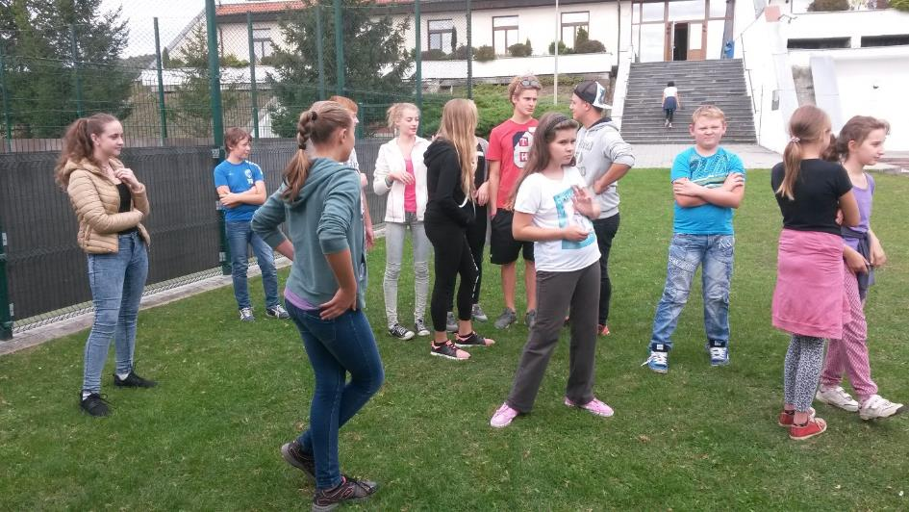

Ubytováni jsme byli v nově zrekonstruovaném hotelu, kde o nás bylo velmi dobře postaráno. Celý areál je umístěn nad řekou Berounkou, jeho součástí je také víceúčelové hřiště, terasa, volné zatravněné plochy a venkovní bazén.

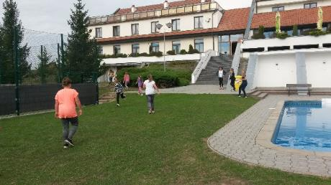 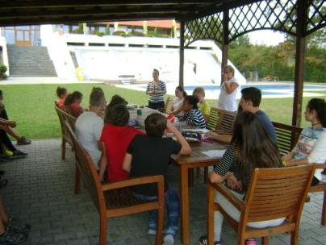

Adaptační kurz je určen pro žáky 6. a 9. ročníku a jeho smyslem je především odbourávání strachu a nejistoty u mladších žáků, který vzniká při jejich přechodu z 1. na 2. stupeň. K tomu jsou jim nápomocni žáci 9. ročníku, kteří základní školu naopak opouštějí. Žáci ve smíšených skupinách plní různé typy úkolů, soutěží, hrají si a povídají a přitom přirozeně překonávají ostych, který vzniká ve školních chodbách.

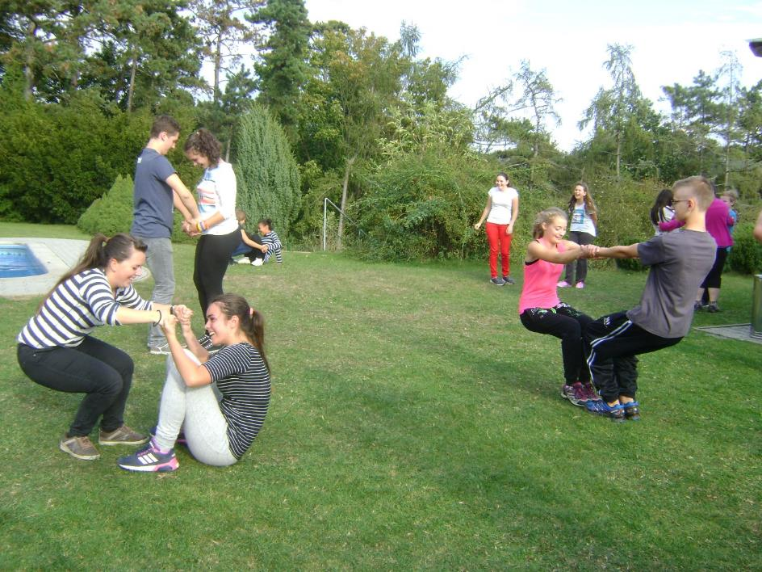

Předešlé kurzy, i ten letošní, dokazují, že takto zvolená spolupráce je přínosná a díky ní je možné v budoucnu předejít nejrůznějším problémovým situacím. Letošní „šestka a devítka“ si zaslouží velikou pochvalu.

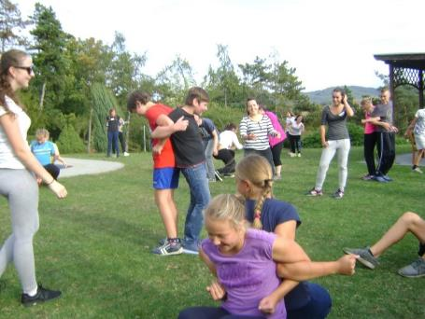 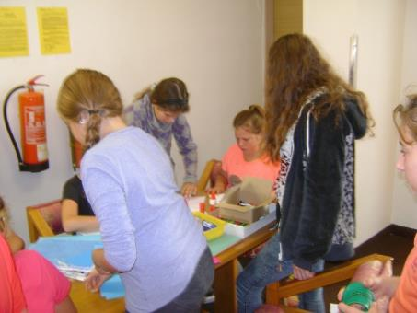

Oba kolektivy zvládly své úkoly na jedničku, a nám tak udělaly velkou radost. Úplně na závěr – kurz proběhl ve dnech 30. 9. – 1. 10. 2016, tedy pravděpodobně v poslední slunečné a teplé dny tohoto podzimu.

**Sportovní výživa a doping**

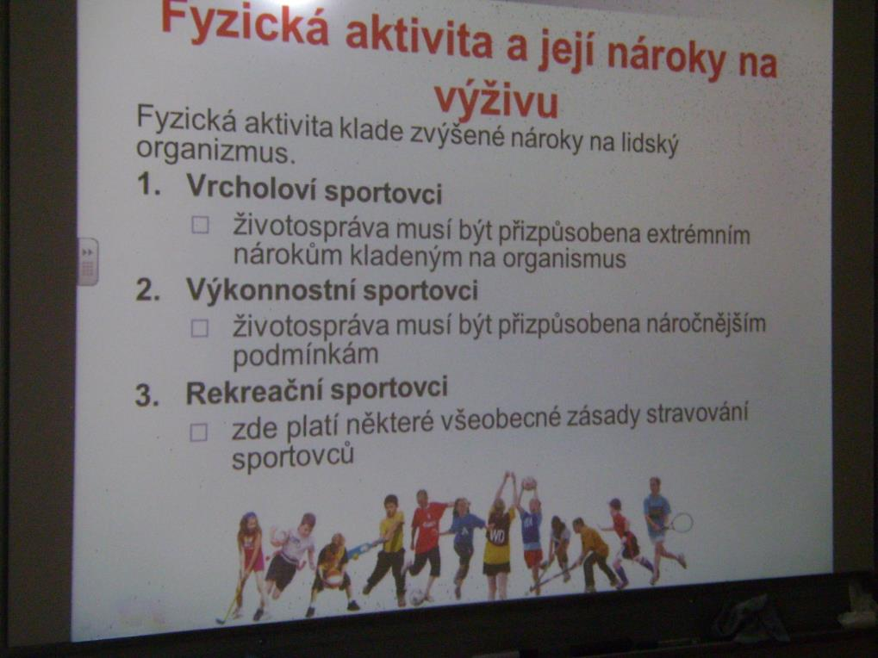

V pondělí 17. 10. 2016 proběhla na 2. stupni naší základní školy beseda žáků s MUDr. Luhanovou na téma „Sportovní výživa a doping.“ Paní doktorka Luhanová k nám přijela z Centra lékařské prevence v Plzni. Její návštěva byla součástí preventivního projektu, který v současné době na škole probíhá a který je zaměřený na rozvoj a pěstování návyků zajišťujících zdravý a bezpečný vývoj dospívajících.

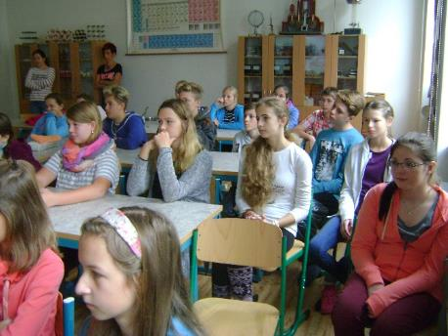 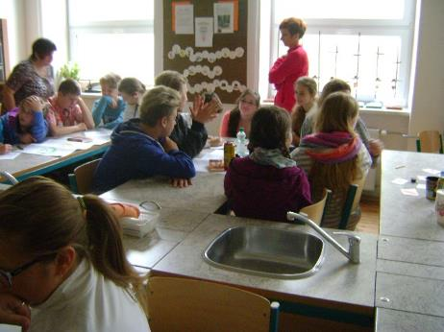

Téma bylo rozvíjeno nejdříve formou přednášky a prezentace v Power Pointu a doplňované o zodpovídání dotazů našich žáků. V druhé fázi setkání žáci sami tvořili jídelníček dospívajícího jedince a aktivního sportovce a porovnávali výživovou hodnotu obou typů jídelníčků.

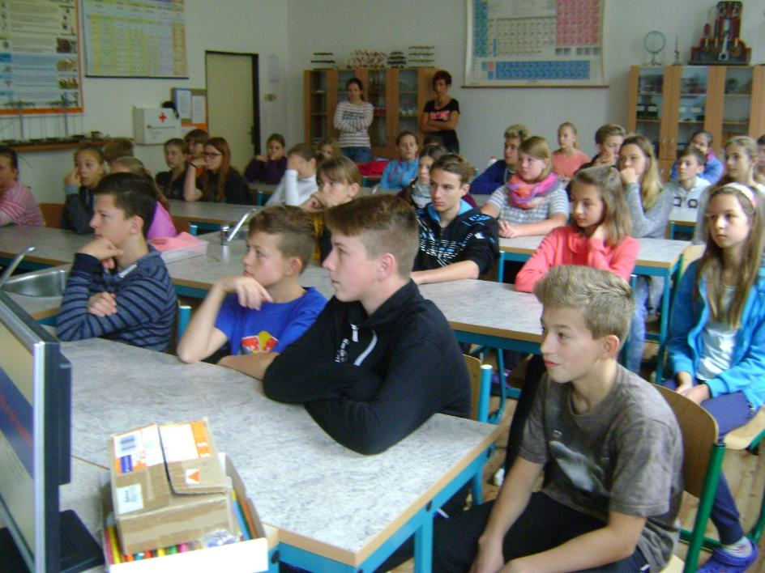

Poslední část programu byla zaměřena na užívání nelegálních podpůrných látek ve sportu. Záměrem bylo zejména upozornit na jejich negativní dopad na fungování lidského organismu a podporovat v žácích smysl pro fair play, a to jak v osobním, tak sportovním životě.

**Den otevřených dveří.**

Ve čtvrtek 8. 12. 2016 se prostory naší základní školy (1. i 2. stupně) otevřely veřejnosti a spoluobčanům, a to u příležitosti prezentace výsledků primárně preventivního projektu „Bezpečí je, když …“ Uzavřeli jsme tímto pravidelné vzdělávání, přípravu a dohotovení výrobků a prezentací. Veškeré aktivity, které žáci v rámci projektu absolvovali, směřovaly k uchopení vlastní zodpovědnosti za svůj bezpečný život. Žáci 1. stupně navíc uspořádali vánoční jarmark, kde si návštěvníci mohli zakoupit krásné vánoční ozdoby, které vyrobili naši žáci se svými paní učitelkami.

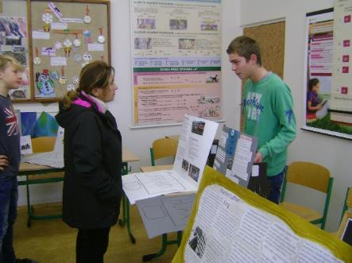 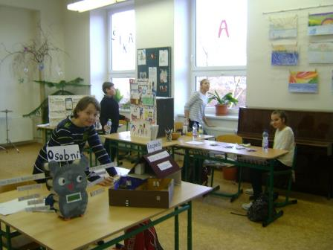

Příprava takové akce jako je den otevřených dveří vyžaduje od každého z nás spoustu energie a času navíc a proto bych chtěla ještě jednou poděkovat všem žákům, učitelům a v neposlední řadě ředitelce školy za jejich obětavost, pracovitost a vstřícnost.

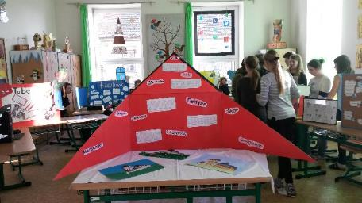 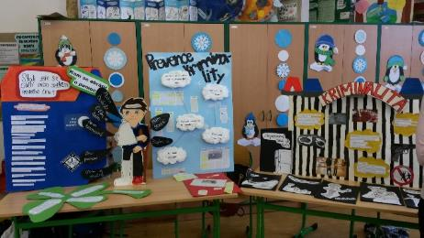

Dále děkuji rodičům a občanům, kterým není vzdělávání a výchova našich žáků lhostejná a kteří je přišli podpořit a odměnit jejich úsilí pochvalou. Doufám, že se i v následujícím školním roce společně sejdeme nad zajímavou a smysluplnou prací. Zbývá už jen popřát krásné a šťastné Vánoce a mnoho zdraví a životní pohody v novém roce 2017.

Mgr. Radka Vokáčová

**Bezpečné prázdniny.**

Nadcházející čas letních prázdnin je pro nás každým rokem signálem, že je nejvyšší čas připravit pro nejstarší žáky besedu na téma Právní povědomí. V této otázce spolupracujeme s p. Hanou Kroftovou, policistkou z oddělení pro prevenci Policie ČR Rokycany.

Během dvou vyučovacích témat se žáci dozvěděli mnoho konkrétních a jejich věku žádoucích informací.

V internetové prezentaci lektorka postupovala od obecnějších témat jako je smysl práce Policie ČR, vysvětlení některých pojmů (přestupek, trestný čin, mladistvý, trest, sankce, ohledání místa činu…) ke konkrétním problémům, které je mohou o prázdninách potkat. Bylo potěšující slyšet p. Kroftovou, jak chválí znalosti a vědomosti našich žáků, kteří poměrně úspěšně reagovali na její dotazy. Nejvíce dotazů z jejich řad se týkalo užívání alkoholu a jiných návykových látek a dopravních přestupků. V závěru pak lektorka vyzvala žáky ke skutečně zodpovědnému chování v prostředí velkého města, do kterého začnou v září pravidelně dojíždět.

Říká se, že prevence znamená předcházení problémům. Doufejme, že se tedy letošním deváťákům zdaleka vyhnou.

**PEER program – vrstevnický program**

Naše škola je zapojena do PEER programu „Zdravý životní styl“. Slovo peer pochází z angličtiny, jedním z jeho významů je vrstevník. Cílem programu je s pomocí vybraných žáků školy - peer aktivistů pomáhat těm, kteří mají problémy se zařazením do školního kolektivu, kteří se neumějí účinně bránit tlaku vrstevníků, kteří jsou ohroženi šikanou.

Žáci by se měli především naučit:

• jak se vyrovnat s negativní odezvou svého okolí

• jak odolat partě, s jejímiž názory nesouhlasí

• jak se posilovat v kladném sebehodnocení

• jak správně nakládat se svými negativními pocity, aby se nemuseli obracet k únikovým prostředkům typu drog nebo k agresivitě vůči svému okolí.

Jako peer aktivisté pracovali žáci 9. třídy - S. Špilarová, H. Štochlová, M. Vokáčová,

D. Bek, kteří pomáhali s preventivními programy, s peer programem, s akcemi školy - zápis dětí do 1. třídy ZŠ a do MŠ, s prodejem předmětů pro charitativní účely, s tvorbou nástěnek, přípravou soutěží apod.

Peer aktivisté se pravidelně scházeli v PPP Rokycany, kde s nimi pracovala Mgr. Věra Čiková a Mgr. Petra Veselá.

Cílem setkání bylo předat zúčastněným nejen informace k jednotlivým lekcím peer programu, ale zároveň se zaměřit i na jejich osobnostní rozvoj, jejich schopnost působit na své mladší kamarády, na schopnost uvědomit si vlastní podíl odpovědnosti na fungování vztahů ve škole. Povinností peer aktivistů je nejen působit v peer programu, ale zároveň fungovat jako spojovací článek při řešení konfliktů mladších spolužáků.

V prosinci jsme v rámci charitativní sbírky vybrali prodejem drobných dárků celkem

7 350, - Kč, z toho 5 900,- Kč pro OS „ Život dětem“, 1 450,- Kč pro „Fond Sidus“.

**Uskutečněné akce - preventivní programy rizikového chování 2016-17**

|  |  |  |  |  |
| --- | --- | --- | --- | --- |
| **Datum** | **Název** | **Místo konání** | **Třída** | **Poznámka** |
| 30. 9 -  1. 10. | Víkendový pobyt s preventivním programem | Šlovice, Hřebečníky | 6., 9. | Předávání zkušeností žáků 9. třídy žákům 6. třídy „Jak přežít na 2. stupni“ preventivní program s P. Veselou |
| 17. 10. | Sportovní výživa a doping | škola | 6. – 9. | Zásady správného stravování |
| 2. 11.  11. 11.  16. 11.  26. 1. | Třída plná pohody | škola | 1. – 5. | Preventivní program zaměřený na pomoc k včasné adaptaci dětí ve školním kolektivu, na podporu pocitu sounáležitosti, bezpečí, spolupráci, řešení konfliktů, respektování ostatních |
| 14. 12. | Sociometrie | 4. třída | třída | PPP Rokycany – zjišťování vztahů ve třídě |
| 1. 11.  8. 11. | Nechtěné těhotenství | škola | 9. | Přednáška a následná beseda |
| 30. 11. | Středisko výchovné péče | Plzeň | 6. | Beseda v SVP, seznámení s činností SVP |
| 11. 5.  15. 5. | Peer program | škola | 6. | Čtyřhodinový preventivní program s koordinátorkami prevence a peery školy |
| 11. 5.  18. 5. | Peer program | škola | 7. | Čtyřhodinový preventivní program s koordinátorkami prevence a peery školy |
| 21. 6. | Násilí na ženách | škola | 8., 9. dívky | Beseda o násilí na ženách s p. Kroftovou, mluvčí Policie ČR |
| 21. 6. | Právní povědomí | škola | 9. | Beseda s p. Kroftovou, mluvčí Policie ČR |
| 23. 6. | Můj život | škola | 9. | PPP Rokycany –  V. Čiková |

**Úkoly pro příští školní rok**:

* pokračovat v projektu **„Respektuj, ochraňuj, pomáhej“**
* uspořádat den otevřených dveří, prezentovat práci žáků i učitelů, pozvat rodiče, zástupce obce a širokou veřejnost
* pozvat zástupce Policie ČR na třídní schůzky a na besedy pro žáky - kriminalita a výskyt drog v okolí školy a v okrese
* uspořádat víkendový pobyt žáků
* podat nový projekt v rámci prevence negativního chování žáků

**6.3. Hodnocení plnění plánu ANP – školní rok 2016 / 2017**

Během školního roku byly plněny následující úkoly:

* plán, který byl zpracován podle druhu integrace a doplněn o klíčové kompetence a očekávané výstupy, byl důsledně plněn
* navíc se učitel snažil s dětmi procvičovat probíranou látku
* u žáků s IVP byla věnována zvýšená pozornost logopedickým cvičením
* vyučující poskytoval /podle zájmu/ žákům materiály pro domácí přípravu
* žáci v hodinách rádi využívali nové interaktivní programy, pomůcky pro zlepšení koncentrace a pozornosti / Logico /, pracovní listy pro nápravu specifických poruch učení a rozvoj čtení, nové programy-např.Mentio
* rodičům předáno upozornění na končící platnost vyšetření z PPP
* zpracováno /společně s vyučujícími/ podrobnější hodnocení pro PPP Rokycany

Výuka probíhala 1x týdně jednu vyučovací hodinu.

Docházka žáků 1. stupně byla pravidelná. ANP pravidelně navštěvovali i žáci, kteří už nemají integraci, v posledním čtvrtletí přibyl 1 žák. Všem žákům se plnění úkolů dařilo mnohem lépe než v minulém školním roce. Zlepšila se hlavně komunikace.

Žáci 2. stupně ANP nenavštěvovali.

1. **Údaje o aktivitách a prezentaci školy na veřejnosti**

Besídky pro rodiče, veřejná vystoupení, prezentace v tisku, dny otevřených dveří.

**Údaje o aktivitách a prezentaci školy na veřejnosti**

|  |  |  |
| --- | --- | --- |
| aktivity | počet | počet účastníků |
| akce pro veřejnost | 10 | 939 |
| akce pro školy | 2 | 205 |
| akce pro žáky | 48 | 6898 |

**7.1. Spolupráce**

**Spolupráce školy na regionální úrovni**

*-* Obec Břasy

- Úřad práce v Rokycanech – volba povolání

- PPP

- Unie Rodičů při ZŠ

- Sportovní organizace v obci (kopaná, házená, ASPV)

- Ochránci přírody

- Hasičský záchranný sbor

- Myslivecké sdružení

- MAS Světovina

- Hospodářská komora Plzeňského kraje

**7.2 Údaje o mezinárodní spolupráci a o účasti v mezinárodních a rozvojových programech**

Ve školním roce 2015/2016 a 2016/2017 jsme realizovali projekt z programu PK - Podpora preventivních aktivit a výchovy k toleranci „Bezpečí je když…“ a získali dotaci 8 000 Kč.

V únoru 2017 jsme podali nový projekt z programu PK - Podpora preventivních aktivit a výchovy k toleranci pod názvem **„Respektuj, ochraňuj, pomáhej“** a získali dotaci 15 000 Kč. Projekt si klade za cíl rozvíjet v žácích schopnost reálného vnímání současného světa, umění přijímat konstruktivní řešení a eliminovat ze svých hodnotových žebříčků projevy lidské netolerance, rasismu a xenofobie.

Hlavním cílem projektu je výchova žáků k vytváření bezpečného a hodnotově správného prostředí. Součástí projektu je opět společně strávený čas a předávání zkušeností žáků 6. a 9. třídy v RZ Šlovice- Hřebečníky, dále besedy, návštěva SVP a na závěr prezentace prací na dni otevřených dveří.

**7.3. Zájmová činnost organizovaná školou**

**7.3.1 Hodnocení kroužků při školní družině za školní rok 2016 / 2017**

**Hodnocení kroužku hry na flétnu - Jana Gothová**

Malých nadějných flétnistů, kteří se rozhodli pokračovat, se opět sešlo velmi hodně, a proto jsme se hned na začátku rozdělili do čtyř základních skupin. První a druhá skupina se pravidelně scházela každé úterý v době od 14,20 - 15,15 hodin. Skupinu tvořili převážně žáci 2. a 3. tříd (19 žáků). Během školního roku přestali navštěvovat kroužek žáci M. Mirošovský a E. Škabradová. I přes tento velký počet žáků se nám velmi úspěšně podařilo zvládnout znalost nových not, pomlk, orientovat se v notovém zápisu, sehrát se a hlavně jsme se naučili spoustu již náročnějších a pěkných písniček. To vše pak žáci předvedli na závěrečné besídce pro rodiče, která se konala v budově 1. stupně. Třetí, pokročilejší skupina žáků se scházela také každé úterý od 15,30 do 16,15 a bylo zde zapsáno celkem 11 žáků ze 4. a 5. tříd. Po lehkém opakování jsme hned mohli plynule navázat na loňské dovednosti. Postupně jsme zvládali nové noty i těžší písničky. Po pololetí přestaly kroužek navštěvovat žákyně N. Čermáková a M. Topinková. Čtvrtou skupinu flétniček tvořilo 10 žáků od 4. – 9. třídy. Toto věkově pestré, již zcela plnohodnotné hudební těleso se pravidelně scházelo v pátek v době od 14,30 – 15,15 hodin. Vzhledem k tomu, že všichni žáci jsou velice talentovaní, snaživí, pečliví a svědomití se nám podařilo zvládnout velké množství práce. Výsledkem byl vždy krásný hudební zážitek, který si mohla široká veřejnost poslechnout v našem místním kostele. A to o Vánocích 24. 12. 2016 a na Noci kostelů 9. 6. 2017. Všichni žáci i jednotlivé skupiny pracovali na výbornou.

**Hodnocení kroužku pohybových her – Alena Berešová**

Kroužek pohybových her začal svoji činnost 4. 10. 2016. Do kroužku bylo přihlášeno celkem 23 žáků z 1. a 2. ročníku. Během druhého pololetí se z kroužku odhlásili žáci T. Brož, M. Vrácovský, P. Háněl, K. Havlíková. Kroužek se konal každé úterý v době od 14,30 – 15,15 hodin. Snahou kroužku bylo plnohodnotně vyplnit čas žáků ve ŠD a také naučit je základním pohybovým dovednostem. Žáci se postupně učili, jak se dodržují pravidla jednotlivých her, jak přijmout prohru, týmové spolupráci, sportovnímu chování a někteří se ze všech sil snažili získat si chuť ke sportu a pohybu. Ke zpestření našich pohybových dovedností nám výborně posloužily posilovací stroje a venkovní hřiště v areálu školy. Během školního roku jsme se sešli celkem 30 krát a činnost kroužku byla ukončena dne 30. 6. 2017. Většina žáků zvládla pravidla drobných pohybových her, soutěží ve družstvech, driblování a pravidla velké vybíjené. Všichni žáci sportovali s radostí, chutí a energií. Pokud bude možnost využívat tělocvičnu, ráda bych v tomto kroužku pokračovala, protože je o něj velký zájem.

**Hodnocení kroužku pohybových her - Jana Gothová**

Kroužek pohybových her začal svoji činnost 7. 10. 2016. Do kroužku bylo přihlášeno celkem 24 žáků z 2. a 3. ročníku. Po celou dobu konání kroužku se nikdo neodhlásil, ale 11. 4. se přihlásila E. Veverková. Kroužek se konal každý pátek v době od 13,00 – 14,00 hodin. Snahou kroužku bylo plnohodnotně vyplnit čas žáků ve ŠD a také naučit je základním pohybovým dovednostem. Víme totiž, že dnes není v mnohých rodinách čas se dětem sportovně věnovat a mnozí rodiče preferují PC a televizi. Žáci se postupně učili, jak se dodržují pravidla jednotlivých her, jak přijmout prohru, týmové spolupráci, sportovnímu chování a někteří se ze všech sil snažili získat si chuť ke sportu a pohybu. Ke zpestření našich pohybových dovedností nám výborně posloužily posilovací stroje a venkovní hřiště v areálu školy. Většina žáků zvládla pravidla drobných pohybových her, soutěží ve družstvech, driblování a pravidla velké vybíjené. Všichni žáci sportovali s radostí, chutí a energií.

**Hodnocení kroužku pohybových her - Radka Pitrmanová**

Kroužek pohybových her začal svoji činnost 6. 10. 2016. Do kroužku bylo přihlášeno celkem 21 žáků z 1. a 2. ročníku. Kroužek se konal každý čtvrtek v době od 14,30 – 15,15 hodin. Snahou kroužku bylo plnohodnotně vyplnit čas žáků ve ŠD a také naučit je základním pohybovým dovednostem. Žáci se postupně učili, jak se dodržují pravidla jednotlivých her, jak přijmout prohru, týmové spolupráci, sportovnímu chování a někteří se ze všech sil snažili získat si chuť ke sportu a pohybu. Ke zpestření našich pohybových dovedností nám výborně posloužily posilovací stroje a venkovní hřiště v areálu školy. Během školního roku jsme se sešli celkem 15 krát a činnost kroužku byla ukončena dne 30. 6. 2017. Většina žáků zvládla pravidla drobných pohybových her, soutěží ve družstvech, driblování a pravidla velké vybíjené. Všichni žáci sportovali s radostí, chutí a energií. Pokud bude možnost využívat tělocvičnu, ráda bych v tomto kroužku pokračovala, protože je o něj velký zájem.

**7.3.2 Hodnocení kroužků školy**

**MALÝ ZÁCHRANÁŘ -** M. Arenšteinová

Letošní školní rok jsme se s vybranými žáky čtvrtých a pátých tříd scházeli každé pondělí od 12,15 hodin. Během hodiny se žáci naučili poskytnout první pomoc, zavolat na tísňovou linku, správně identifikovat varovné signály, znát pravidla chodce a cyklisty a mnohé z dalších činností, které se mohou naskytnout při řešení mimořádné události. Z páté třídy navštěvoval kroužek Ladislav Pajer, Matyáš Beran ze třídy čtvrté jsme letošní rok přivítali Karolínu Horovou, Jakuba Motyku, Petra Langmajera, Jakuba Hůlku a Šimona Halíře.

12. 5. 2017 vyvrcholilo naše úsilí okresním kolem soutěže Malý záchranář, tradičně konaný v areálu základní školy T.G.M. v Rokycanech. Náš tým ve složení Ladislav Pajer, Matyáš Beran, Karolína Horová a Šimon Halíř obsadil letos bramborové čtvrté místo.

**Kroužek anglického jazyka 1. stupeň -** H. Racková

Kroužek anglického jazyka se scházel od začátku října do konce května. Žáci 3. A si zde opakovali, procvičovali a prohlubovali učivo. K osvojování slovní zásoby byla využívána hlavně interaktivní tabule a obrázky. Aktuálně byla zařazena témata Vánoce a Velikonoce – slovíčka, zvyky, říkadla, písničky.

**Kroužek anglického jazyka 1. stupeň -** A. Racková

Se žáky jsme se scházeli od začátku října do konce května. Žáci si zde opakovali, procvičovali a prohlubovali učivo, které bylo probíráno v hodinách angličtiny. K osvojování slovní zásoby byla využívána hlavně interaktivní tabule, obrázky a další vyrobené materiály.

Aktuálně byla zařazena témata Vánoce, Valentýn, Velikonoce – slovíčka, zvyky, říkadla, písničky.

**Hodnocení práce pěveckého kroužku -** I. Heringová

V průběhu školního roku kroužek navštěvovalo asi 29 žáků prvního stupně.

Scházel se pokud možno jedenkrát týdně, před veřejným vánočním vystoupením i několikrát týdně. Jedna hodina trvala 45 minut.

Zpívali jsme především písně lidové a písničky pro děti

Náplň hodin:

- nacvičování správné techniky zpěvu (dýchání, šetření dechu, tvoření tónu,

správná artikulace)

- nacvičování písní (dětské, lidové, pohádkové, táborové)

- doprovod na dětské hudební nástroje - rytmus

- nacvičování jednoduchého dvojhlasu, kánonu

Účast na kulturních akcích:

- předvánoční zpívání pro bývalé pracovníky školy - 24.11.

- návštěva důchodců v DPS - 9. 12.

- vánoční koncert v místním kostele - společně se stupenským sborem - 24.12.

- samostatné vystoupení na Noci kostelů - 9.6.

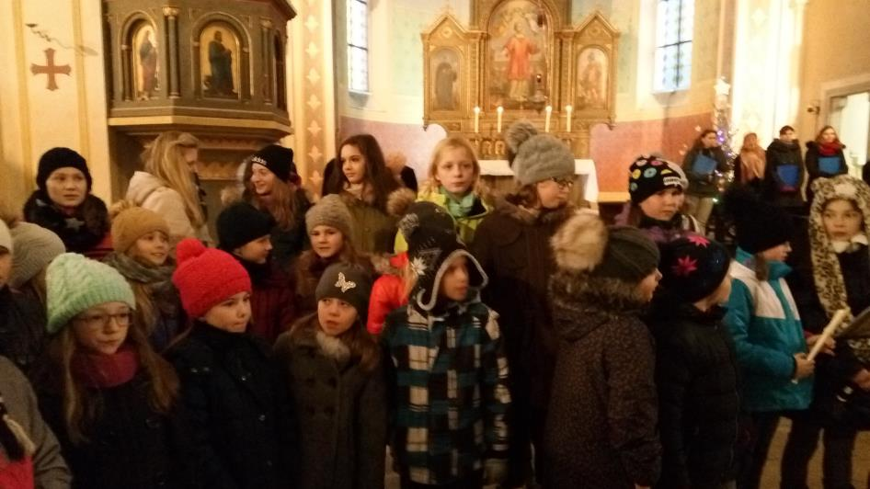

Vánoční koncert v kostele

V hodinách byla často využívána interaktivní tabule /vyhledávání písní na internetu, zpívání s karaoke/.

**Hodnocení práce keramického kroužku -** M. Kalinová

Keramický kroužek se scházel od 4. 10. 2016 každé úterý od 13:00 – 14:30. Navštěvovalo ho celkem 6 žáků ze 7. a 9. třídy.

Komornější sestava umožňovala individuálnější přístup a dávala účastníkům větší prostor pro realizaci vlastních, již složitějších návrhů. Žáci navštěvovali kroužek již několikátým rokem, a tak velmi zdatně ovládají základní technologické postupy při práci s keramickou hmotou (propracování, vyvalování, tvarování, vlhčení, lepení, sušení, začištění, výpal, glazování a další).

Návrhy výrobků si buď samostatně nakreslili, nebo vyhledali na internetu. Každý tak pracoval na svém individuálním výrobku. Letos naši mladí keramici vytvářeli např. obligátní vázy, stojánky na tužky, keramické reliéfy, obaly na květináče, ale také originální modely domečků, sérii filmových symbolů ve formě závěsu, držák na šperky v podobě ruky aj.

**Zhodnocení činnosti dopravního kroužku**  - Š. Častorálová

V letošním školním roce se na „Dopravní soutěž mladých cyklistů“ žáci opět připravovali v rámci dopravního kroužku, který se konal 1x za 14 dní vždy v úterý od 13.00 do 14.30. Od března jsme k naší přípravě využívali ještě téměř každý pátek.

V letošním školním roce se připravovala pouze jedno družstvo – do starší kategorie poprvé postoupili žáci 6. třídy Ondřej Řáha, Eliška Kušková, Martina Krocová a Barbora Dachová, ze 7. třídy družstvo doplnil Vilém Pechmann. Žáci se pečlivě připravovali během celého školního roku, a tak všechny 4 disciplíny zvládli velice dobře. Během soutěže musí každý „mladý cyklista“ projet jízdu zručnosti, prokázat teoretické znalosti pravidel silničního provozu na pozemních komunikacích při testech a prakticky podle nich zvládnout jízdu na dopravním hřišti pod přísným dohledem dopravních policistů a poslední disciplínu tvoří názorná ukázka poskytnutí první pomoci. Žáci i v letošním roce dosáhli výborných výsledků, ve své kategorii vyhráli a zajistili si tím postup do krajského kola.

Krajské kolo se již tradičně konalo v Plzni a Melchiorově Huti. Během dvou týdnů jsme si zopakovali zásady práce s mapou, při které soutěžící musí naplánovat a zakreslit co nejbezpečnější trasu pro chodce nebo cyklistu mezi několika zadanými místy. Díky znalostem se žáci starší kategorie v letošním roce umístili na třetím místě.

Myslím si, že všichni soutěžící si zaslouží obrovskou pochvalu o poděkování, neboť jejich výsledky jsou opravdu výborné.

**Dopravní kroužek očima žáků** – naše dobrodružství začalo na začátku školního roku 2016/2017 kdy jsme se stejně, jako minulý rok sešli, abychom se připravili na okresní kolo dopravní soutěže, které se konalo 9. 5. 2017.

Když přišel ten den, celý tým měl sraz na stupenské zastávce, odkud nás soukromý autobus odvezl do Rokycan. Po zahájení soutěže se všichni dali do plnění disciplín. Díky naší skvělé formě jsme zvítězili a postoupili do dalšího kola.

23. 5. - 24. 5. se konalo krajské kolo. Sraz všech družstev byl na 33. základní škole v Plzni, kam jsme přijeli autobusem a tramvají. První polovina disciplín byla připravena k plnění v areálu základní školy. Po zdolání všech úkolů naše cesta pokračovala do rekreačního střediska zvaného Melchiorova Huť. Zde nám byla poskytnuta strava a ubytování v chatkách, při kterém jsme měli možnost potrénovat povlékání postelí.

Zbylé disciplíny jsme dokončili po ukázce policejní práce. Večer si celý náš tým, včetně paní učitelky, vyprávěl nejrůznější historky. Další den všichni odnesli povlečení na společnou hromadu v hale a následovalo vyhlášení.

Umístili jsme se třetí a přivezli tak alespoň bronzové medaile, takže si myslím, že naše celoroční snažení dopadlo celkem dobře (doufám, že tak nebo i lépe dopadneme i příští rok).

Závěrem bych rád poděkoval paní učitelce Častorálové, která nás celý rok připravuje. Věřím, že jsme ji nezklamali.

Vilém Pechmann, 7.A

**Hodnocení práce sportovního kroužku -** J. Kováčová

Sportovní kroužek začal v říjnu. Zpočátku se přihlásilo 16 žáků šestého ročníku. Účast některých žáků na kroužku byla nepravidelná z důvodu odpoledního vyučování nebo docházky na jiný kroužek.

Náplní sportovního kroužku byly různé míčové hry jako vybíjená, fotbal, florbal, přehazovaná a další. Žáci byli seznámeni také s druhy kolektivního cvičení, a to teoreticky i prakticky. Vyzkoušeli si bodyforming, kruhový trénink, pilates, různé druhy posilování a velmi si oblíbili taneční aerobic, který jsme zařadili do každé hodiny. Závěr hodiny byl vždy věnován protažení celého těla.

Žáci se během konání kroužku naučili 16 různých tanečních sestav. Aktivně se zapojili do výběru hudby a někteří i do sestavení tanečních kroků. Hodiny byly provázeny velmi pozitivní náladou a elánem.

Bohužel v druhém pololetí kroužek již neprobíhal pravidelně z důvodu těhotenství p. učitelky Kováčové a z důvodu rizikového těhotenství byla činnost kroužku v březnu ukončena.

**Hodnocení kroužku anglického jazyka –** J. Kavalírová

Kroužek se scházel od začátku října 2016 do poloviny června 2017 v úterý odpoledne. Na kroužek chodilo 11 žáků. Luchika Bezek využívala kroužek jako doučování. Ostatní žáci na kroužku překládali známé písně, četli úryvky z knih, sledovali historický seriál Království a jiné filmy a muzikály v anglickém jazyce s titulky, hráli společenské hry a v neposlední řadě jsme kroužek využili i během přípravy žáků na olympiádu z AJ. Na závěr žáci přednesli své prezentace, ve kterých ukázali své zájmy, oblíbené zpěváky či sportovce atd.

**Kroužek ruského jazyka -** R. Vokáčová

O práci v kroužku ruského jazyka projevily v letošním školním roce zájem celkem 4 žákyně ze 7. A. V 1. pololetí pracovaly všechny, ve 2. pololetí skupinu opustila Kateřina Kulhánková. Nadále kroužek navštěvovaly Michaela Kermesová, Veronika Nová a Kateřina Váňová.

Výuka probíhala jednou týdně každé pondělí v 60 - ti minutovém bloku. Žákyně pokračovaly v práci s učebnicí ruského jazyka „Raduga 1“ nakladatelství Fraus.

K základním znalostem získaným v předcházejícím školním roce si žákyně osvojovaly novou slovní zásobu z témat o představování, jídle a rodině. Prohloubily si znalost psaní v azbuce a pokročily v ústním projevu. Nadále platí, že písemný projev jim činí stále obtíže.

Práci v kroužku žákyně zakončily krátkou samostatnou písemnou prací.

**Kroužek miniházené**

Činnost kroužku miniházené byla zahájena v listopadu 2016 s tím, že většina členů byla žáky 2. B a 4. A. Postupně se ale přihlásili i žáci z ostatních tříd, a lze tedy konstatovat, že do kroužku docházeli žáci od prvního do čtvrtého ročníku. Hlavním záměrem naší práce v tomto školním roce bylo žáky seznámit se základními pravidly, pojmy a technikou hry miniházené s tím, že žáci by měli být schopni na konci školního roku zvládnout bezchybnou přihrávku v běhu, výcvik brankáře, základy obranné a útočné hry, sehrát základní herní systémy. V neposlední řadě jsme si kladli za cíl doplnit kádr již fungujícího družstva miniházené dívek a chlapců, neboť jádro obou týmů v letošním roce na 1. stupni končí.

Domníváme se, že se náš cíl podařilo splnit. Členové kroužku se začlenili do družstva miniházené a řada z nich se stala jejich platnými členy. Za úspěch považujeme i zapojení žáků 1. a 2. třídy, kteří v posledním turnaji soutěže v miniházené vytvořili vlastní družstvo a sehráli několik velmi vyrovnaných zápasů s družstvy ZŠ Radnice a ZŠ Chrást. Družstvo chlapců i dívek naší školy v letošním roce ve školní lize miniházené obsadilo 1. místo.

Řada žáků v příštím školním roce počítá s další docházkou do kroužku miniházené, což je velmi pozitivní. Jsem přesvědčena, že zájem je nutné podchytit už z toho důvodu, že házená má ve Stupně, Všenicích a dalších obcích dlouholetou tradici a byla by škoda, aby tento sport neměl následovníky. Proto jsme začali jednat i s oddíly národní házené, které mají zájem o spolupráci a členové kroužku budou mít možnosti hrát házenou i mimo školu.

**7.4. Školní žákovská samospráva**

Školní žákovská samospráva, ustavená na začátku září, pracovala ve školním roce 2016-2017 v tomto složení:

- předseda A. Pechmann (9. A)

- místopředseda S. Špilarová (9. A)

V. Štojdlová (8. A)

- ostatní členové K. Krocová (8. A)

V. Pechmann (7. A)

M. Kermesová (7. A)

J. Čejková (6. A)

M. Krocová (6. A)

**Celoroční soutěž školní samosprávy na 2. stupni**

Žákovská samospráva organizovala pod vedením p. uč. Kalinové v rámci celoroční soutěže celou řadu akcí:

- Zářící září

- Báseň "Bezpečí"

- Adventní "tučňáková" soutěž

- Vousatý den

- Pohádkový den

- Aprílový den naruby

Letošní plán akcí, který byl sestaven v průběhu září z návrhů žáků jednotlivých tříd, se během roku mírně upravoval a přizpůsoboval aktuální situaci. Všechny akce byly hodnoceny porotou a úspěšné třídy obdržely body do celoroční soutěže, příp. i věcnou odměnu.

Letošní soutěžní klání mezi třídami od 6. do 9. ročníku jsme zahájili 27. září tematickým dnem s názvem zářící září. Prázdniny skončily a podzim se již v září začíná hlásit o své slovo. To však neznamená, že nastává čas plískanic, zamračeného počasí a špatné nálady. V rámci první mezitřídní soutěže jsme si chtěli ten neoblíbený začátek školního roku trochu prozářit.

Všichni žáci se v určený den měli obléknout do žlutých odstínů (triko, mikina), doplněných nějakými dalšími světlými barvami (bílá, světle modrá, šedá...). Jako doplněk k tomu si všichni také měli bez ohledu na pohlaví přizdobit vlasy květinou nebo nějakým, nejlépe bláznivým doplňkem.

Některé třídy se pustily do této netradiční akce s vervou a kreativitou sobě vlastní, takže na hlavách některých žáků se objevovaly vskutku podivné kreace (mimo jiné např. trenýrky). Ale fantazii se meze nekladou a co by člověk neudělal pro rozjasnění nálady. Smích přece léčí. Nejzářivějšími třídami byly 7. A a 9. A, následovali šesťáci a 8. třída.

Další mezitřídní soutěž jsme zasvětili souběžně probíhajícímu preventivnímu programu, jehož název zní „Bezpečí je, když…“. Žáci měli tentokrát za úkol v rámci své třídy vymyslet krátkou báseň na téma bezpečí. Co je to bezpečí? Muška jenom zlatá, řekl by klasik. Ale odpověď je daleko komplikovanější a vrstevnatější. Bezpečí je obsáhlý a těžko definovatelný pojem, jenž v sobě může schovávat mnohé smysly. Každý člověk je jedinečná bytost s individuálními potřebami. A proto i vnímání bezpečí coby nezbytné kvality lidského života je značně různorodé.

Žáci se museli zamyslet nad sice samozřejmými otázkami, avšak v důsledku nelehko uchopitelnými otázkami. Co je pro tebe bezpečí, kdy se cítíš bezpečně a kdy ne, v jakém prostředí, s jakými lidmi, za jakých situaci? Co se v tobě odehrává, cítíš-li se naopak ohrožen? Žáci si také uvědomili, že pod opačným pojmem nebezpečí se neskrývá jen obava o holý život, ale také prostý strach z testu, špatné známky a následné reakce rodičů. Někdy je v nebezpečí „jen“ naše sebevědomí, důstojnost, bojíme se společenského zesměšnění, ztrapnění.

Jakmile si toto uvědomili, mohli se žáci kolektivně pustit do básnického vyjádřeni. Danými kriterii byl rozsah min. 6 veršů a 4× se objevující anafora „Bezpečí je…“. Rýmování nebylo povinné, ale přesto k němu všechny třídy přistoupily. Dále se cenila originalita, promyšlenost, případně i vtip.

Daná kritéria dodrželi všichni zúčastnění a předložili nám svoji osobní, jedinečnou definici bezpečí. Ta byla někdy roztomile naivní, jindy využívala spíše humorně nevážný nadhled. Každý z těchto v podstatě uměleckých vyjádření si proto zasloužil plné 15bodové ohodnocení.

Přesto je třeba také přihlédnout k věkovému faktoru. Dalo by se předpokládat, že starší žáci budou díky svým větším životním i literárním zkušenostem a větším teoretickým znalostem v jasné převaze. Paradoxe však snaha o promyšlenější a rozsáhlejší kompozici způsobila, že jejich básně působily trochu rozvlekle a chyběl jim jistý půvab a působivost, jimiž oplývají práce mladších žáků. Tvůrcům z 6. a 7. třídy byly tedy přičteny navíc bonusové 3 body.

Každoroční adventní kvízová soutěž s tučňáky je mezi žáky velice oblíbená. Ani letos jsme ji tedy nemohli vynechat. V úterý a ve čtvrtek jsme se tedy po dobu adventu pravidelně setkávali na chodbě prvního patra. Zde si náhodně vybraní žáci, zastupující svoji třídu, vylosovali otázku, na niž museli samostatně odpovědět, aby získali plný počet bodů. Tato situace byla pro některé žáky doprovázena trochou adrenalinu a napětí, nicméně vědomí, že jde jen o hru a že podle toho jsou laděny i otázky, zajišťovala zábavnost celé soutěže.

O tom svědčilo i zklamání a smutek ve tvářích našich žáků v moment ukončení soutěže. Mezi letošní nejúspěšnější řešitele se zařadily 7. a 8. třída, následováni šesťáky a v závěru tentokrát skončili trochu překvapivě žáci 9. ročníku.

V pondělí 5. prosince jsme v souvislosti s tradicí mikulášské nadílky uspořádali tak jako každý rok tematickou soutěž. Tentokrát to byl vousatý den.

Již sám název napovídá, v čem tkvělo zadání pro naše žáky. Ti se měli totiž inspirovat jedním z typických znaků sv. Mikuláše, totiž jeho dlouhým vousem. A tak svoji dosud hladkou tvářičku měli opatřit jakýmikoli vousy, vousisky, strništěm, knírem, bradkou, zkrátka porostem. Provedení zůstalo na invenci našich žáků. Mohli jsme tak ve výsledku pozorovat vousy malované, lepené z vaty, vlny a dalších materiálů.

Abychom ale neupozadili neméně důležité členy nadpozemské družiny, mohly se děti inspirovat třeba andělem a jeho běloskvoucími křídly. Jako největší oblíbenec se ale ukázal tradičně umouněný, nedbale zarostlý, neupravovaný a chlupatý čert.

Žáci 9. ročníku se zhostili oblíbené role školních čertů, samozřejmě v doprovodu Mikuláše, a dokonce tří andělů. Malí nezbedníci tak byli pokáráni, ti poslušní pochváleni a obdarování sladkou maličkostí.

Poslední den před vánočními prázdninami, tedy 22. prosince, jsme si zpříjemnili zábavnou soutěží na téma pohádky. Žáci se v rámci svých tříd rozdělili do několika skupin, které potom postupně řešily celkem pět úkolů, vztahující se k pohádkám. Soutěžící například museli pojmenovat pohádkové postavy na fotografiích, určit, z jaké pohádky pochází hudební ukázka, luštili osmisměrku, doplňovali kvíz nebo třeba skládali papírové origami dle předlohy.

Součástí našeho předvánočního dne byla také přehlídka pohádkových kostýmů. Některé si pro svoji propracovanost a humornost zasloužily skutečný obdiv. Mezi ty nejlepší patřila jistě Pipi dlouhá punčocha z 8. třídy, Krakonoš či lev v podání sedmáků, myšky Minnie a Mickey z 6. třídy a v devítce například Santa Claus.

V konečném součtu všech úkolů byla nejúspěšnější 9. A, následovaná 8., 6. a 7. třídou. Nejdůležitější však bylo, že jsme si všichni užili zábavný den ve škole a svátečně se naladili na ten vánoční pohádkový maraton.

V pátek 31. března, den před tzv. aprílem, jsme si ve škole uspořádali trochu bláznivou akci – den naruby. Jeho podstata spočívala v přestrojení do opačného pohlaví, dívky přišly za chlapce a hoši se vystrojili jako dívenky.

Děvčata oblékla kalhoty, což by nebylo nic až tak neobvyklého, avšak netradiční byly nalepené či namalované vousky, celkově velmi volné oblečení a samozřejmostí bylo také přizpůsobení pohybů, stylu chůze i mluvy. Celkově nám dívčí část školy zdrsněla.

U chlapců působila jejich proměna logicky komičtěji. Vždyť kdo z kluků běžně (nebo třeba i výjimečně) nosí sukně, šaty, silonky, lodičky na podpatcích, halenky, blůzičky, či dokonce podprsenky? V kombinaci s parukami a dokonalým líčením, jež většinou zajistily „chlapcodívky“ ze třídy, se hoši nečekaně proměnili v krásné, půvabné mladé slečny, o nichž by nikdo nepochyboval, že patří k jemnému pohlaví.

Aby byla situace dotažena k dokonalosti, museli jsme přizpůsobit také nápisy na záchodcích. Změna na „polochlapci“ a „polodívky“ byla nasnadě. Mnozí si svůj netradiční úbor patřičně užívali a nesundali ho, ani když byla soutěž ukončena, a hrdě se v něm promenádovali až do odpoledních hodin.

Nejvíce bodů za plnou účast získala 9. třída, s vysokou účastí následovala 7. třída, poté žáci 6. a nakonec i 8. třídy.

V průběhu celého školního roku byl také hodnocen pořádek ve třídách a šatně. Hodnocení prováděli zástupci jednotlivých tříd každý týden. Třídy tak opět získávaly cenné body do celoškolní soutěže, která vyvrcholila na konci školního roku vyhlášením vítěze. Nejčistší třídou v tomto roce byla 7. A, následovaná 6. třídou.

V tomto školním roce jsme také zařadili novou soutěžní kategorii tohoto celoročního klání, a to zpravodajskou soutěž. Žáci měli za úkol sepisovat v závěru každého měsíce zprávu, v níž zhodnotili z pohledu své třídy školní i mimoškolní události uplynulého období. Jejich individuální náhled byl někdy překvapivý, v každém případě však zajímavý. Literární příspěvky byly následně zhodnoceny a obodovány i s přihlédnutím k věkovému rozdílu, jež se musí zákonitě projevit ve vyjadřovacích schopnostech žáků.

Kromě těchto kolektivních soutěží se mohli žáci uplatňovat také individuálně. Svůj um a píli projevovali v luštění rébusů, vyvěšovaných na nástěnce, nebo jako mladí pisatelé nás ve svých článcích a zprávách informovali o různých školních či mimoškolních akcích.

Další body žáci v tomto roce úspěšně získávali účastí na různých olympiádách a sportovních soutěžích.

Vítězem celoroční soutěže tříd ve školním roce 2016/2017 se stala 9. třída, která obdržela slíbenou odměnu 1000 Kč. Peníze jsou příspěvkem na školní výlet a byly vyplaceny z fondu Unie rodičů.

1. místo 9. třída 1 000,- Kč

2. místo 7. třída 600,- Kč

3. místo 6. třída 400,- Kč

**Sběrová soutěž**

Žákovská samospráva taktéž organizuje sběr papíru a PET víček. Do této soutěže jsou zapojeni žáci 1. – 5. třídy. Ze získaných peněz dostávají nejlepší sběrači věcné odměny a nejaktivnější třída finanční odměnu do třídního fondu.

1. místo (1 042 kg) třída 1. B

2. místo (634 kg) třída 3. A

3. místo (387 kg) třída 4. A

4. místo (345 kg) třída 5. A

5. místo (344 kg) třída 2. A

6. místo (333 kg) třída 1. A

7. místo (318 kg) třída 2. B

8. místo (318 kg) třída 4. B

9. místo (169 kg) třída 5. B

Žáci celkem sebrali 3 890 kg novin, časopisů a PET víček.

**Hodnocení jednotlivců – nejlepší žáci ve sběru :**

1. místo (381 kg) Jan Kalouš (1. B)

2. místo (183 kg) Lucie Horová (4.B)

3. místo (162 kg) Nikola Faitová (4. A)

**Nejlepší žák školy**

Na konci školního roku je také z řad 9. třídy vyhlašován nejlepší žák školy. Kritéria zhodnocují celkový prospěch na 2. stupni, získané pochvaly a účast v olympiádách a sportovních soutěžích. V letošním roce tento titul obdržel Jan Arenštein, na 2. místě se umístila Magda Vokáčová a třetí místo obsadil Albert Pechmann.

**Akce školní samosprávy**

**Zářící září - 27. září 2016**

Prázdniny skončily a podzim se již v září začíná hlásit o své slovo. To však neznamená, že nastává čas plískanic, zamračeného počasí a špatné nálady. V rámci první mezitřídní soutěže jsme si chtěli ten neoblíbený začátek školního roku trochu prozářit.

Všichni žáci se v úterý 27.9. měli obléknout do žlutých odstínů (triko, mikina), doplněných nějakými dalšími světlými barvami (bílá, světle modrá, šedá...).

Jako doplněk k tomu si všichni také měli bez ohledu na pohlaví přizdobit vlasy květinou nebo nějakým, nejlépe bláznivým doplňkem.

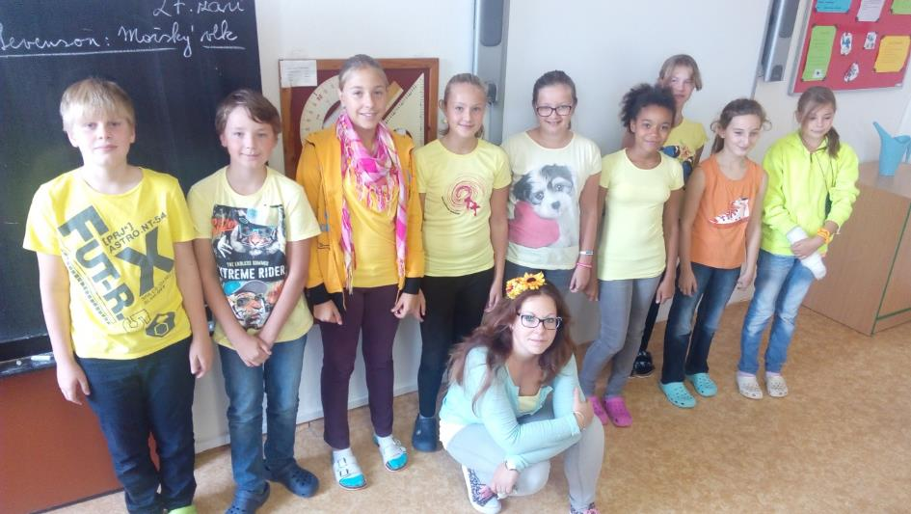

Některé třídy se pustily do této netradiční akce s vervou a kreativitou sobě vlastní, takže na hlavách některých žáků se objevovaly vskutku podivné kreace (mimo jiné např. trenýrky). Ale fantazii se meze nekladou a co by člověk neudělal pro rozjasnění nálady. Smích přece léčí.

Nejzářivějšími třídami byly 7. A a 9. A, následovali šesťáci a 8. třída.

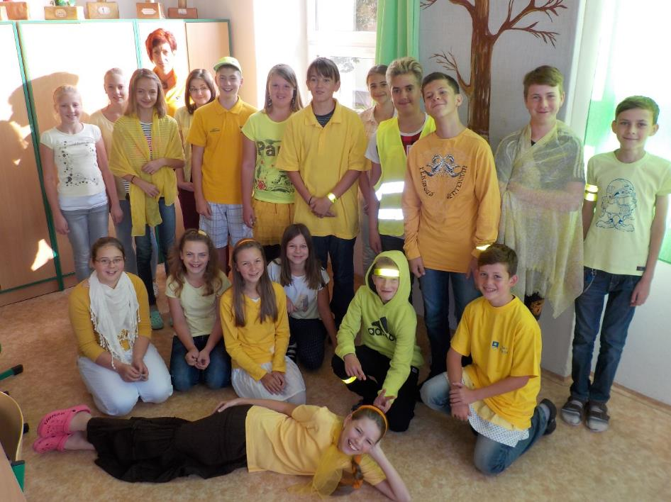

**Báseň "Bezpečí" - 23. listopadu 2016**

Další mezitřídní soutěž jsme zasvětili současně probíhajícímu preventivnímu programu, jehož název zní „Bezpečí je, když…“. Žáci měli tentokrát za úkol v rámci své třídy vymyslet krátkou báseň na téma bezpečí. Co je to bezpečí? Muška jenom zlatá, řekl by klasik. Ale odpověď je daleko komplikovanější a vrstevnatější. Bezpečí je obsáhlý a těžko definovatelný pojem, jenž v sobe může schovávat mnohé smysly. Každý člověk je jedinečná bytost s individuálními potřebami. A proto i vnímání bezpečí coby nezbytné kvality lidského života je značně různorodé.

Žáci se museli zamyslet nad sice samozřejmými otázkami, avšak v důsledku nelehko uchopitelnými otázkami. Co je pro tebe bezpečí, kdy se cítíš bezpečně a kdy ne, v jakém prostředí, s jakými lidmi, za jakých situaci? Co se v tobě odehrává, cítíš-li se naopak ohrožen? Žáci si také uvědomili, že pod opačným pojmem nebezpečí se neskrývá jen obava o holý život, ale také prostý strach z testu, špatné známky a následné reakce rodičů. Někdy je v nebezpečí „jen“ naše sebevědomí, důstojnost, bojíme se společenského zesměšnění, ztrapnění.

Jakmile si toto uvědomili, mohli se žáci kolektivně pustit do básnického vyjádřeni. Danými kritérii byl rozsah min. 6 veršů a 4× se objevující anafora „Bezpečí je…“. Rýmování nebylo povinné, ale přesto k němu všechny třídy přistoupily. Dále se cenila originalita, promyšlenost, případně i vtip.

Daná kritéria dodrželi všichni zúčastnění a předložili nám svoji osobní, jedinečnou definici bezpečí. Ta je někdy roztomile naivní, jindy využívá spíše humorně nevážný nadhled. Každý z těchto v podstatě uměleckých vyjádření si proto zaslouží plné 15bodové ohodnocení.

Přesto je třeba také přihlédnout k věkovému faktoru. Dalo by se předpokládat, že starší žáci budou díky svým větším životním i literárním zkušenostem a větším teoretickým znalostem v jasné převaze. Paradoxe však snaha o promyšlenější a rozsáhlejší kompozici způsobila, že jejich básně působí trochu rozvlekle a chybí jim jistý půvab a působivost, jimiž oplývají práce mladších žáků. Tvůrcům z 6. a 7. třídy přičítáme tedy navíc bonusové 3 body.

**Vousatý den - 5. prosince 2016**

V pondělí 5. prosince jsme v souvislosti s tradicí mikulášské nadílky uspořádali tak jako každý rok tematickou soutěž. Tentokrát to byl vousatý den.

Již sám název napovídá, v čem tkvělo zadání pro naše žáky. Ti se měli totiž inspirovat jedním z typických znaků sv. Mikuláše, totiž jeho dlouhým vousem. A tak svoji dosud hladkou tvářičku měli opatřit jakýmikoli vousy, vousisky, strništěm, knírem, bradkou, zkrátka porostem. Provedení zůstalo na invenci našich žáků. Mohli jsme tak ve výsledku pozorovat vousy malované, lepené z vaty, vlny a dalších materiálů.

Abychom ale neupozadili neméně důležité členy nadpozemské družiny, mohly se děti inspirovat třeba andělem a jeho běloskvoucími křídly. Největším oblíbencem ale tradičně bývá umouněný, nedbale zarostlý, neupravovaný a chlupatý čert.

Žáci 9. ročníku se zhostili oblíbené role školních čertů, samozřejmě v doprovodu Mikuláše, a dokonce tří andělů. Malí nezbedníci tak byli pokáráni, ti poslušní pochváleni a obdarování sladkou maličkostí.

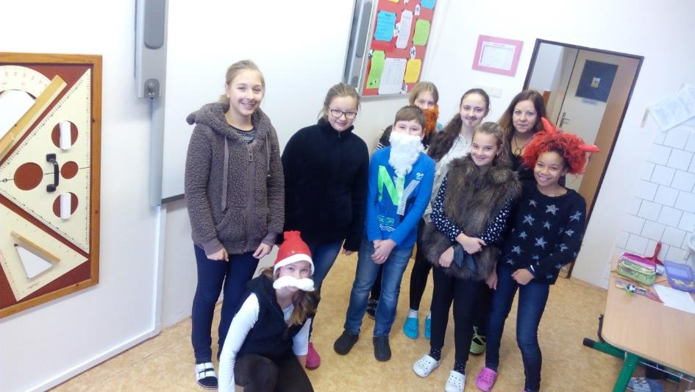

**Pohádkový den - 22. prosince 2016**

Poslední den před Vánocemi jsme si zpříjemnili zábavnou soutěží na téma pohádky. Žáci se v rámci svých tříd rozdělili do několika skupin, které potom postupně řešily celkem pět úkolů, vztahující se k pohádkám. Soutěžící například museli pojmenovat pohádkové postavy na fotografiích, určit, z jaké pohádky pochází hudební ukázka, luštili osmisměrku, doplňovali kvíz nebo třeba skládali papírové origami dle předlohy.

Součástí našeho předvánočního dne byla také přehlídka pohádkových kostýmů. Některé si pro svoji propracovanost a humornost zasloužily skutečný obdiv. Mezi ty nejlepší patřila jistě Pipi dlouhá punčocha z 8. třídy, Krakonoš či lev v podání sedmáků, myšky Minnie a Mickey z 6. třídy a v devítce například Santa Claus.

V konečném součtu všech úkolů byla nejúspěšnější 9. A, následovaná 8., 6. a 7. třídou. Nejdůležitější však bylo, že jsme si všichni užili zábavný den ve škole a svátečně se naladili na ten vánoční pohádkový maraton.

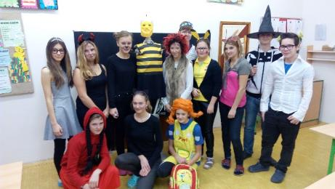 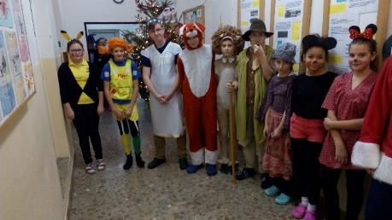

**Aprílový den naruby - 31. března 2017**

V pátek 31. března, den před tzv. aprílem, jsme si ve škole uspořádali trochu bláznivou akci – den naruby. Jeho podstata spočívala v přestrojení do opačného pohlaví, dívky přišly za chlapce a hoši se vystrojili jako dívenky.

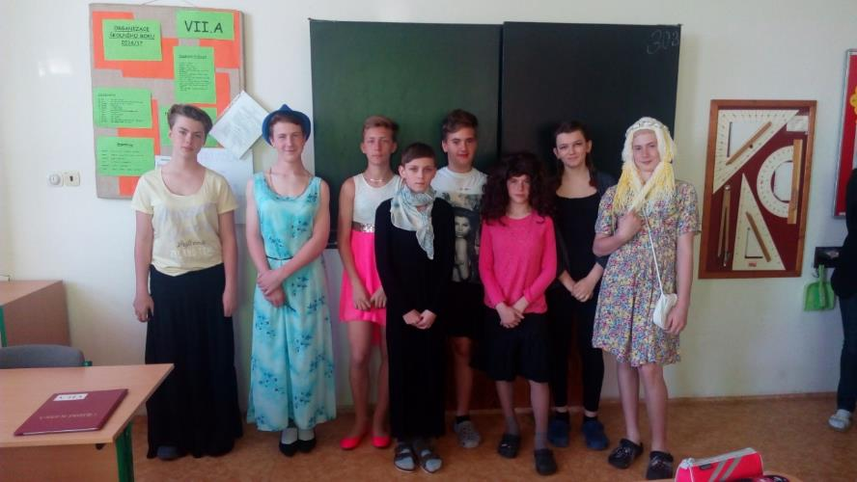

Děvčata oblékla kalhoty, což by nebylo nic až tak neobvyklého, avšak netradiční byly nalepené či namalované vousky, celkově velmi volné oblečení a samozřejmostí bylo také přizpůsobení pohybů, stylu chůze i mluvy. Celkově nám dívčí část školy zdrsněla.

U chlapců působila jejich proměna logicky komičtěji. Vždyť kdo z kluků běžně (nebo třeba i výjimečně) nosí sukně, šaty, silonky, lodičky na podpatcích, halenky, blůzičky, či dokonce podprsenky? V kombinaci s parukami a dokonalým líčením, jež většinou zajistily „chlapcodívky“ ze třídy, se hoši nečekaně proměnili v krásné, půvabné mladé slečny, o nichž by nikdo nepochyboval, že patří k jemnému pohlaví.

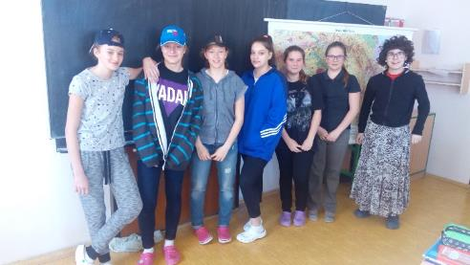 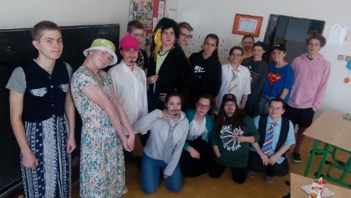

Aby byla situace dotažena k dokonalosti, museli jsme přizpůsobit také nápisy na záchodcích. Změna na „polochlapci“ a „polodívky“ byla nasnadě. Mnozí si svůj netradiční úbor patřičně užívali a nesundali ho, ani když byla soutěž ukončena, a hrdě se v něm promenádovali až do odpoledních hodin.

Nejvíce bodů za plnou účast získala 9. třída, s vysokou účastí následovala 7. třída, poté žáci 6. a nakonec i 8. třídy. Nejdůležitější však bylo, že si všichni tento den užili s notnou dávkou zábavy.

**7.5. Ochrana člověka za mimořádných situací**

1. **stupeň**

Žáci se s touto tématikou setkávají při hodinách prvouky a přírodovědy (důležitá telefonní čísla nouzového volání, individuální ochrana, první pomoc, evakuace, ujasnění pojmů atd.).

Jsou vedeni k citlivému vnímání životního prostředí, a to nejen při vzniku mimořádných situací (Den Země).

1. **stupeň**

Na druhém stupni je tématika zahrnuta do hodin Z (živelné pohromy), F, Ch (havárie

s únikem nebezpečných látek, radiační havárie), Př a Pč (zásady první pomoci).

**7.6. Účast v soutěžích**

**Soutěže a olympiády ve školním roce 2016 / 2017**

|  |  |  |  |
| --- | --- | --- | --- |
| **Jméno žáka** | **třída** | **OK-místo** | **KK - místo** |
|  |  |  |  |
| **Dějepisná olympiáda** |  |  |  |
|  |  |  |  |
| Magda Vokáčová | 9.A | 5. | - |
| Jan Arenštein | 9.A | 7. | - |
|  |  |  |  |
| **Matematická olympiáda** |  |  |  |
| Matěj Špilar | 5.B |  |  |
| Ladislav Pajer | 5.A |  |  |
| Karolína Zrůstová | 6.A | 13 | - |
| Vilém Pechmann | 7.A | 7 | - |
| Lukáš Volek | 7.A | 8 | - |
| Michaela Kermesová | 7.A | 18 | - |
| Michal Planeta, | 8.A. | 15 | - |
| Aneta Topinková, | 8.A | 23 | - |
| Albert Pechmann | 9.A | 3 | - |
| Jan Arenštein | 9.A | 7 | - |
| Simona Špilarová | 9.A | 12 |  |
|  |  |  |  |
|  |  |  | - |
| **Olympiáda z anglického jazyka** |  |  | - |
| Jan Arenštein | 9.A | 9 | - |
| Jana Čejková | 6.A | 14 |  |
|  |  |  |  |
| **Chemická olympiáda** |  |  |  |
| Jan Arenštein | 9.A | 4 |  |
| Albert Pechmann | 9.A | 17 |  |
|  |  |  |  |
|  |  |  |  |
| **Olympiáda z německého jazyka** |  |  |  |
| Magda Vokáčová | 9. A | 2. |  |
| Simona Špilarová | 9. A | 3. |  |
|  |  |  |  |
| **Olympiáda z českého jazyka** |  |  |  |
| Magda Vokáčová | 9.A | 2. |  |
| Jan Arenštein | 9.A | 6. |  |
|  |  |  |  |
| **Zeměpisná olympiáda** |  |  |  |
| **Jan Arenštein** | **9.A** | **1.** | **účast** |
| Kamila Krocová | 8.A | 10. |  |
| Jakub Mareček | 7.A | 5. |  |
| Michaela Kermesová | 7.A | 6. |  |
| Vilém Pechmann | 7.A | 7. |  |
| Jana Čejková | 6.A | 6. |  |
| Martina Krocová | 6.A | 3. |  |
| Ondřej Řáha | 6.A | 12. |  |
|  |  |  |  |
|  |  |  |  |
| **Fyzikální olympiáda** |  |  |  |
| **Jan Arenštein** | **9.** | **1.** |  |
| Albert Pechmann | 9. | 6. |  |
| Magda Vokáčová | 9. | 14. |  |
| Michal Planeta | 8. | 15. |  |
| Aneta Topinková | 8. | 16. |  |
|  |  |  |  |
| **Recitace** |  |  |  |
| Veronika Vodrážková | 5.A |  |  |
|  |  |  |  |
|  |  |  |  |
| **Malá kopaná Radnice** |  |  | **-** |
| Totzauer, Pajer, Dvořáček | 5.A+B | 2. |  |
| Beran Špilar, Štochl, |  |  |  |
|  |  |  |  |
| **Vybíjená Radnice** |  |  | - |
| Vondráková, Havel Beran | 5.A+B | 2. |  |
| Dvořáček, Pajer, Topinková |  |  |  |
| Vodrážková,Houfová Rišková |  |  |  |
|  |  |  |  |
|  |  |  |  |
| **Mc Donald´s Cup** |  |  |  |
| smíšené 4.+5.třída | 4. + 5.A+B | 3. | - |
|  |  |  |  |
| **Preventan Cup-vybíjená** |  |  | - |
| Beran, Dvořáček Houfová | 5.A+B |  | - |
| Pajer, Vodrážková |  |  |  |
|  |  |  |  |
| **Atletický čtyřboj** |  |  |  |
| hoši mladší a starší |  | 4., 7. | - |
| dívky mladší a starší |  | 9.,6. |  |
|  |  |  |  |
| **Štafetový pohár** |  |  |  |
| Dvořáček, Pajer, Beran |  | 5. |  |
| Vodrážková, Houfová |  |  |  |
|  |  |  |  |
| **Florbal** |  |  | - |
| Hoši mladší | 6.,7. | 4. |  |
| Hoši starší | 8.,9. | 7. – 8. | - |
|  |  |  |  |
|  |  |  |  |
| **Házená** |  |  |  |
| Hoši starší | 8.,9 | 7. – 8. |  |
|  |  |  |  |
| Miniházená Radnice 21.10. | Beran, Dvořáček, Houfová, Křížová, Macáková, Pajer, Vodrážková |  |  |
| Miniházená Ejpovice 26.5. | Beran, Houfová, Vodrážkoá |  | **-** |
| Miniházená Chrást 2.6. | Beran, Dvořáček, Houfová, Křížová |  |  |
| Miniházená Stupno 9.6. | Beran, Dvořáček, **Houfová, Křížová, Macáková** | **holky 1.**  kluci 2. |  |
|  |  |  |  |
| **Volejbal** |  |  |  |
| Dívky starší | 8.,9. | 2. | - |
| Hoši starší | 8.,9. | 4. |  |
|  |  |  |  |
|  |  |  |  |
| **Pohár rozhlasu-atletika** |  |  |  |
| Dívky starší | 8.,9. | 2. | - |
| Dívky mladší | 6.,7 | 10. | - |
| Hoši starší | 8.,9. | 9. | - |
| Hoši mladší | 6.,7. | 4. | - |
|  |  |  |  |
|  |  |  |  |
| **Přespolní běh** |  |  |  |
| Hana Štochlová | 9. | 4. | - |
| Jonáš Beran | 9. | 4. |  |
| David Lanči, Luchika Bezek | 9. | účast | **-** |
| Sabina Krocová | 6. | účast | - |
| Kateřina Váňová, | 8. | účast | - |
| Tomáš Titzler | 8. | účast |  |
|  |  |  |  |
| **Atletický trojboj** |  |  | - |
| Hoši mladší 4+5.tř |  | 5. |  |
| Dívky mladší 4+5.tř |  | 3. |  |
|  |  |  |  |
| **Jednotlivci trojboj** |  |  |  |
| Šimon Dvořáček, 5.A |  | 5. |  |
| Veronika Houfová, 5.A |  | 3. | - |
| **Laura Rišková** |  | **1.** | - |
|  |  |  |  |
|  |  |  |  |
|  |  |  |  |
| **Triatlon-Vršíčekman** |  |  |  |
| **Jednotlivci** |  |  |  |
| **Jonáš Beran** | **9.** | **1.** |  |
| **Magda Vokáčová** | **9.** | **1.** |  |
|  |  |  |  |
| **Družstvo - Vršíčekman** |  |  |  |
| Nový, Lanči, Šmejda |  | 4. |  |
| **Štochlová,Špilarová,Topinková** |  | **1.** |  |
|  |  |  |  |
|  |  |  |  |
| **Malý záchranář** | 4.+5.třída | 4. |  |
|  |  |  |  |
| **Dopravní soutěž-družstva** |  |  |  |
| **Vilém Pechmann** | **7.A** | **1.** | 3. |
| **Ondřej Řáha** | **6.A** |  |  |
| **Eliška Kušková** | **6.A** |  |  |
| **Martina Krocová** | **6.A** |  |  |
|  |  |  |  |
|  |  |  |  |
| **OVOV březen** |  |  |  |
|  |  |  |  |
| **M. Špilar** | **5.** | **1.** |  |
| V. Vodrážková | 5. | 3. |  |
| Š. Dvořáček | 5. | 3. |  |

**V soutěži škol okresu Rokycany jsme ve sportovních soutěžích obsadili 7. místo – 2. stupeň, dělené 4. místo – 1. stupeň, což jsou vynikající výsledky.**

**Celkově lze přípravu našich žáků na soutěže hodnotit kladně, velký podíl na tomto umístění mají především p. učitelky, které žáky na soutěže a olympiády připravují.**

**Sportovní soutěže 1. stupně ZŠ Stupno**

Školní rok**: 2016/2017**

V tomto školním roce se podařilo zorganizovat zimní závody na sněhu díky příznivým sněhovým podmínkám.

V průběhu ledna, února a března průběžně probíhala příprava na jarní sportovní soutěže/turnaje ve vybíjené a malé kopané/.

Sportovní klání letošního jara pod hlavičkou ASŠK odstartovalo okrskové kolo ve **vybíjené**, které se konalo na půdě školy v Radnicích /7. 4. /. Naši žáci čtvrté a páté třídy v něm postoupili do okresního kola do Rokycan, konaného 25.4. Zde však nepostoupili k zápasům o první tři místa a skončili na 5. – 6. místě.

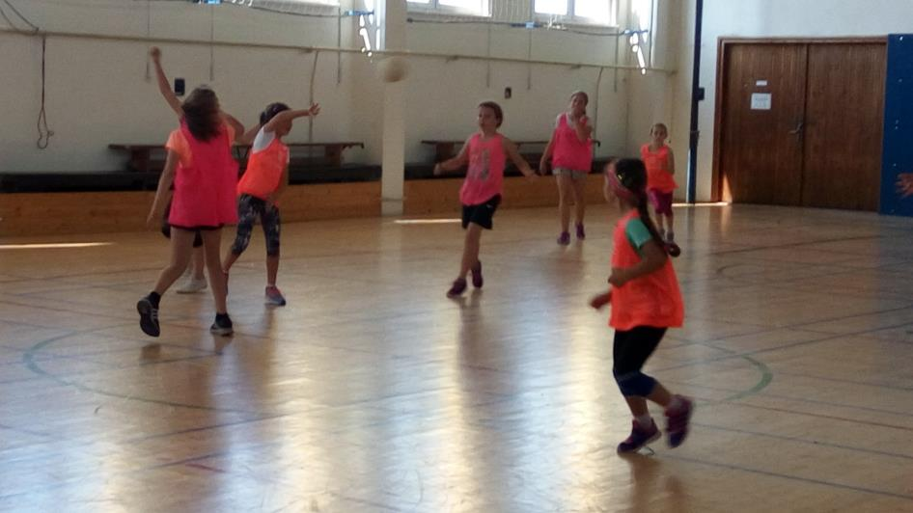

Soutěž v malé kopané **Mc Donald´s cup** začala okrskovým kolem v Radnicích /7. 4. /, kde obě kategorie, mladších i starších žáků, postoupily do okresního kola. Zde se žáci 1. - 3. tříd umístili na 6. místě, kategorie 4. a 5. tříd skončila na pěkném 3. místě.

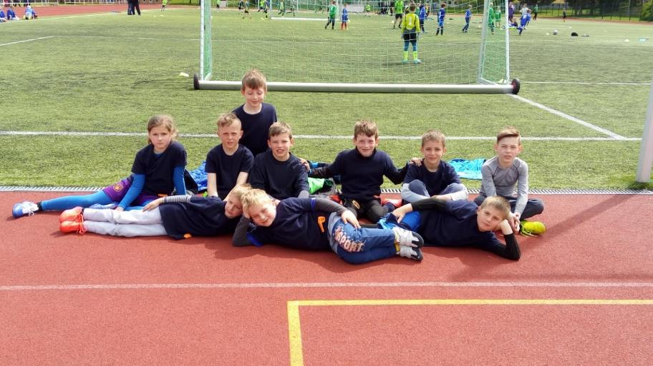

Poslední akcí konané v rámci ASŠK byl atletický trojboj v Rokycanech. Zastupovali nás žáci 4. a 5. třídy. Děvčata – obsadila třetí místo, chlapci skončili pátí. Žákyně **Laura Rišková** v této soutěži obsadila **1. místo**.

V celkovém pořadí o Pohár předsedy OR ASŠK Rokycany pro kategorii 1. - 5. tříd se naši žáci podělili o 4. – 5. místo se ZŠ Zbiroh.

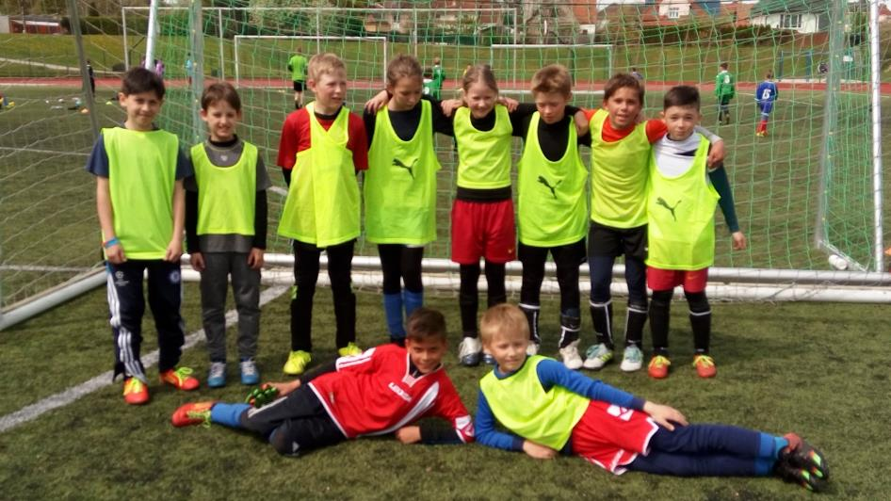

V průběhu školního roku probíhaly turnaje v **miniházené**: 21. 10. – Radnice, 26.5. - Ejpovice, 2. 6. – Chrást, 9. 6. – Stupno. V celkovém hodnocení se naše děvčata i chlapci umístili ve svých kategoriích na 1. místech. Na tyto turnaje děti po celý školní rok připravovala paní učitelka Součková a pan Souček v rámci kroužku miniházené.

|  |  |  |  |
| --- | --- | --- | --- |
| **Třída** | **Datum** | **Místo konání** | **Název** |
| *1- 5.* | *21. 10.* | *Radnice* | *miniházená* |
| *4. a 5.* | *31. 3.* | *Radnice* | *Odznak*  *všestrannosti olympijských vítězů* |
| *4. a 5.* | *7. 4.* | *Radnice* | *vybíjená* |
| *1.- 5.* | *7. 4.* | *Radnice* | *Mc Donald´s Cup* |
| *1.- 5.* | *21. 4.* | *Rokycany* | *štafetový pohár* |
| *4. a 5.* | *25. 4.* | *Rokycany* | *vybíjená* |
| *1. -5.* | *1. 5.* | *Rokycany* | *Mc Donald´s Cup* |
| *4.- 5.* | *31. 5.* | *Rokycany* | *atletický trojboj* |
| *1.- 5.* | *26. 5.* | *Ejpovice* | *miniházená* |
| *1.- 5.* | *2 . 6.* | *Chrást* | *miniházená* |
| *1.- 5.* | *9 . 6.* | *Stupno* | *miniházená* |
| *1. - 5.* | *27. 6.* | *Stupno* | *sportovní dopoledne* |

Vypracovala: Ivona Heringová

**Jarní období je plné soutěží**

V jarním období se rozběhla i okresní kola sportovních soutěží - volejbal, malá kopaná, Pohár rozhlasu v lehké atletice, McDonald´s Cup v kopané, přespolní běh, Preventan cup ve vybíjené. A jak jsme ve sportovních klání uspěli?

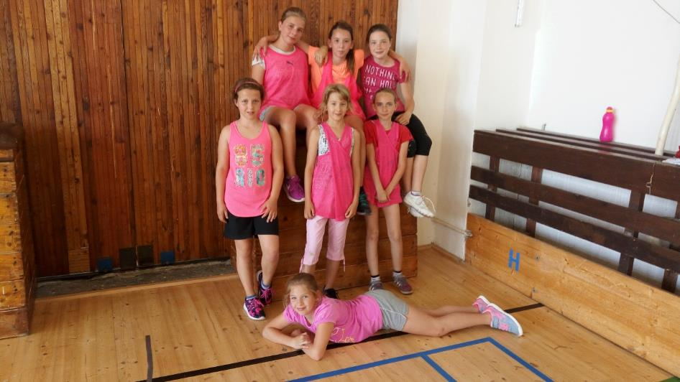

V lehké atletice jsme obsadili - hoši mladší (6.-7. tř) 4. místo, starší dívky vybojovaly krásné 2. místo, v atletickém trojboji mladších žáků 1. stupně byly dívky na 3. místě a chlapci byli pátí.

Přespolní běh se bohužel konal v době, kdy jsme byli s žáky na zájezdě v Německu, a želízka na umístění do Rokycan jet nemohla. I přesto jsme se ve velké konkurenci okresních škol neztratili. Jonáš Beran 9. třída se umístil na 4. místě a Hana Štochlová přivezla též 4. místo.

Ve volejbalu, který se učíme až od 8. třídy jsme obsadili v chlapcích 4. místo, dívky vybojovaly krásné 2. místo, zde si myslím, že se jednalo o úspěch největší.

McDonald´s Cup v kopané nám udělal radost, chlapci mladší se umístili na 6. místě, hoši starší na místě třetím. Po dlouhé době jsme měli dílčí úspěch i v kopané.

**Štafetový pohár**

Dne 21. dubna jsme se žáky prvního stupně vyjeli na štafetový pohár do Rokycan. Této akce jsme se letos zúčastnili poprvé, ale i přesto jsme uspěli. Z mladších žáků jsme sestavili dvě družstva a ze starších také. Štafeta starších žáků se umístila na 3. místě, proto byla oceněna medailemi. Celkové umístění bylo následující – štafeta mladších žáků – 5. místo, štafeta starších žáků – 6. místo.

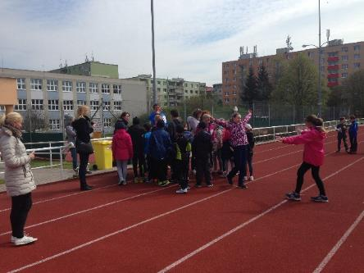 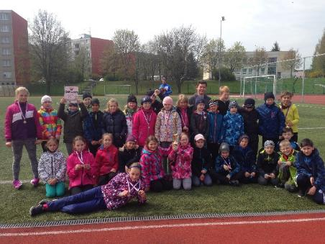

**Vyhodnocení výuky tělesné výchovy na 2. stupni ve školním roce 2016/2017.**

Priority, které si ve výuce tělesné výchovy stanovujeme, se nezměnily ani v letošním školním roce.

1. Rozvíjet v co nejširší míře pohybové schopnosti dětí, které jsou při jejich současném způsobu života značně zanedbávány.

2. Pomoci dětem pochopit význam zdravého pohybu pro správné fungování lidského organismu, využít jejich znalostí zejména z předmětů Přírodopis a Výchova ke zdraví.

3. Podtrhnout význam tělesných cvičení i pro duševní stav člověka, rozvíjet v dětech smysl pro týmovou spolupráci a pro radost z pohybu.

4. Objevovat nadané žáky a snažit se pomoci jejich talent rozvíjet.

5. Pokusit se co nejlépe připravovat děti na sportovní soutěže a podporovat jejich mimoškolní sportovní aktivity.

Mezi našimi žáky je velký počet pohybově nadaných dětí, které dokáží školu velmi dobře reprezentovat, a to zejména v individuálních soutěžích. Bohužel stále přibývá žáků, kteří díky nevhodnému životnímu stylu nemají k přirozenému pohybu kladný vztah.

V letošním školním roce se neuskutečnil lyžařský kurz.

Výsledky a umístění našich žáků v okresních soutěžích dokládají, že naši žáci jsou sportovně nadaní a také ke sportu vedení svými rodiči. Je to jistě i zásluhou velmi dobře vybavené tělocvičny a venkovních prostor. Mimoškolní soutěže byly doplňovány školními koly přehazované, odbíjené, přespolního běhu a vybíjené.

Účast ve sportovních soutěžích je pro nás tradicí, prakticky žádnou z nich nevynecháváme.

**Ve školním roce 2016/2017 jsme zúčastnili těchto sportovních soutěží:**

|  |  |  |  |
| --- | --- | --- | --- |
| Atletický čtyřboj  soutěž družstev | 21. 9. 2016 | hoši, dívky | HML: 4. místo  HST: 7. místo  DML: 9. místo  DST: 6. místo |
| Házená | 19. 10. 2016 | hoši 8., 9. | 7. – 8. místo |
| Florbal | 6. 12. 2016  5. 12. 2016 | hoši 8. a 9. třídy  hoši 6. a 7. třídy | 7. – 8. místo  4. místo |
| Malá kopaná | 20. 4. 2017 | hoši 8. a 9. třídy | účast |
| Přespolní běh | 28. 4. 2017 | hoši, dívky | J. Beran: 4. místo  H. Štochlová: 4. místo  Bezek L., Lanči, Váňová, Titzler, Krocová S.: účast |
| Odbíjená | 6. 4. 2017 | hoši 8.a 9. třídy  dívky 8. a 9 třídy | 4. místo  2. místo |
| Pohár rozhlasu  atletická soutěž družstev | 17. 5. 2017 | hoši, dívky 6. – 9. třídy | HML: 4. místo  HST: 9. místo  DML: 10. místo  DST: 2. místo |
| Vršíčekman - triatlon | 9. 6. 2017 | Hoši, dívky | **J. Beran: 1. místo**  **M. Vokáčová: 1. místo**  Účast tří družstev – 1. a 4. místo, 1 diskv. |

Ve čtvrtek 22. 6. 2017 byl uspořádán školní turnaj v odbíjené. Zúčastnila se ho smíšená družstva 8. a 9. ročníku.

Výsledky turnaje

|  |  |  |
| --- | --- | --- |
| družstvo | počet bodů | umístění |
| Mlezivová, Huclová, Beran, Hejretová, Nový, Berenreiter | 8 | 1. místo |
| Vodrážková, Vokáčová, Krocová, Planeta, Pechmann, Arenštein | 6 | 2. místo |
| Štojdlová, Topinková, Paseková, Lanči, Přibyl, Soták | 4 | 3. místo |
| Štochlová, Šmejda V.,Vojík, Špilarová, Kuhnová, Schwarz, | 2 | 4. místo |
| Malá, Vrbová, Zikmundová, Bek, Šmejda F. | 0 | 5. místo |

**Volejbal**

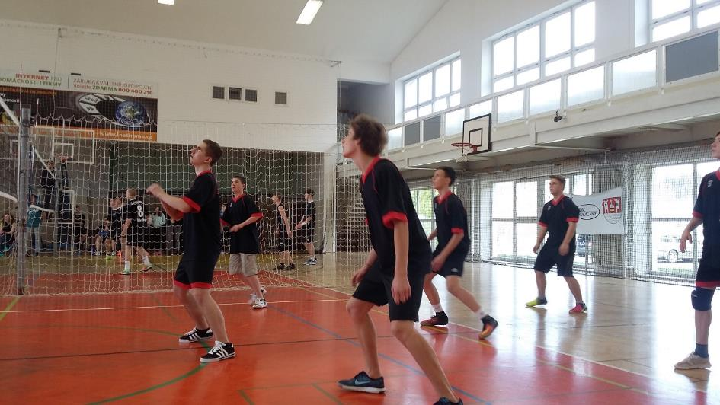

V letošním roce se nám dařilo i ve volejbale. Okresní turnaj jsme sice nevyhráli, ale kluci obsadili pěkné čtvrté místo a dívky byly na místě druhém. Ve velmi dobře obsazeném turnaji jsme se rozhodně neztratili a výsledky byly určitě nečekané, a proto vynikající.

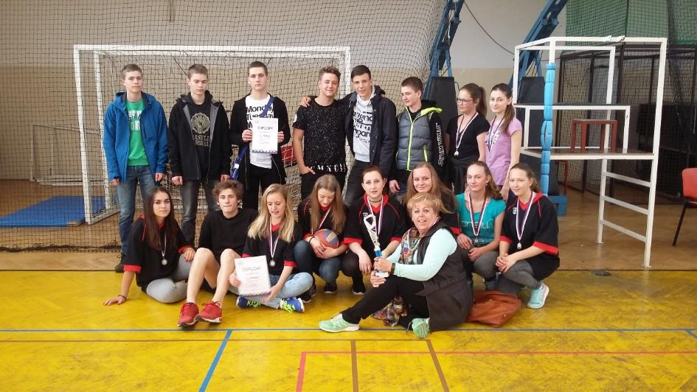

**Triatlon**

Již několik let se pravidelně v Rokycanech zúčastňujeme poslední celookresní soutěže ve školním roce pod názvem „Vršíčekman“ – zkrátka triatlon. Letos se nás v pátek 9. 6. 2017 zúčastnilo více než loni. Postavili jsme rekordní počet družstev (2 družstva hochů a 1 družstvo dívek) a za jednotlivce 2 chlapce, 1 dívku.

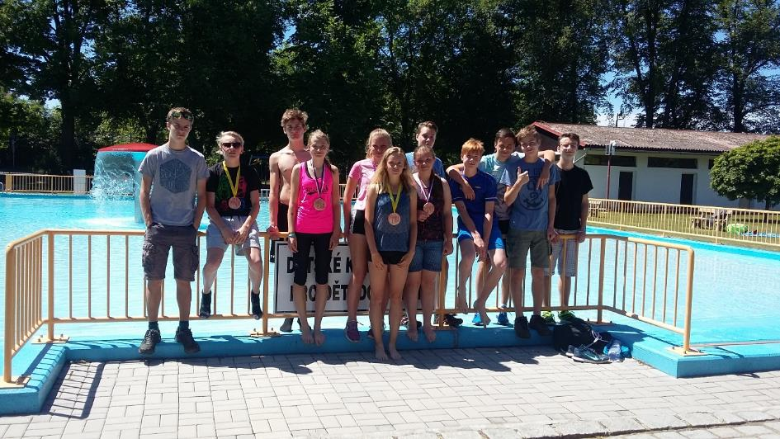

I letos se mnou musela jet p. učitelka Vokáčová, protože dohlížet na velké množství žáků soutěžících v různých disciplínách je opravdu náročné a je velmi důležité postarat se i o bezpečnost nám svěřených sportovců.

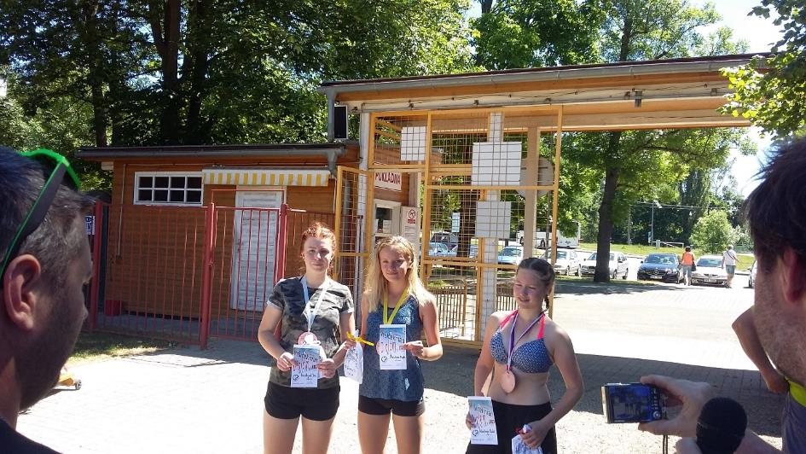

Všichni znalci sportu vědí, že triatlon je o plavání, běhu a jízdě na kole.

Úspěch jsme měli vynikající. Přivezli jsme 3 první místa, dvě 5. a jedno 6. místo. V jednotlivcích **2 první místa** - Jonáš Beran a Magda Vokáčová, oba z 9. třídy, Albert Pechmann byl pátý a v družstvech bylo 1. družstvo chlapců ve složení Šmejda Filip - plavání, Nový Michal - kolo, Lanči David - běh na 5. místě, 2. družstvo ve složení Šmejda Vojtěch, Bek Daniel a Pepa Schwarz na místě šestém. Družstvo dívek ve složení Simona Špilarová – plavání, Hanka Štochlová – kolo a Aneta Topinková – běh vyhrálo a **přivezli jsme též místo první.**

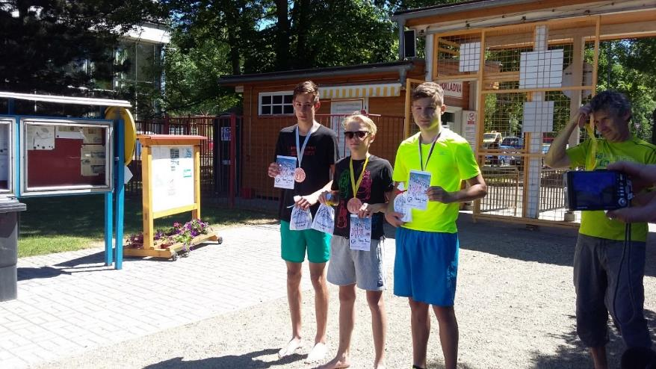

Výsledky a především snaha mých sportovců, vůle a síla vyhrávat a též úsměv na jejich tvářích je pro mě tou největší odměnou. Pochopitelně jsem nezapomněla napéct dva plechy buchet tak jako vždy a i letos se po nich po závodě jen zaprášilo.

Chtěla bych poděkovat i obětavé mamince p.Pechmannové, která nám pomohla s dopravou kol na místo soutěže.

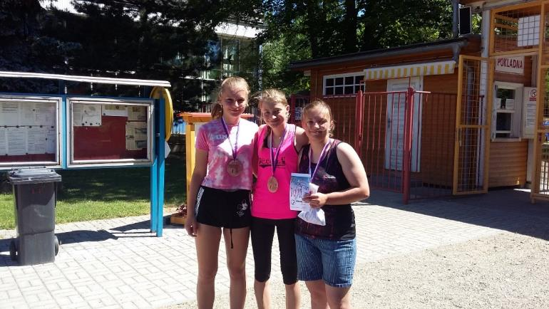

**7.7. Akce školy**

**Přehled akcí navštívených žáky**

|  |  |  |  |
| --- | --- | --- | --- |
|  | **Datum** | **Název** | **Třída** |
| **Kulturní akce** |  |  |  |
| Divadlo Praha | 16. 3. | Ferda Mravenec | 3., 5. |
|  | 17. 3. | Pygmalion | 9. |
| Prokopcovna | 31. 1. | Etiketon (Hnedle vedle) | 1. - 5. |
|  | 30. 3. | O lesníčkovi - ekopohádka | 1. - 3. |
|  | 15. 6. | Slavnost slabikáře | 1. |
| Divadlo Alfa | 18. 11. | Pohádky ovčí babičky | 1. - 2. |
|  | 3. 4. | Pohoršovna | 3. - 5. |
|  | 12. 4. | Kosprd a telecí | 4. - 5. |
|  | 5. 6. | Cesta do středu Země | 1. - 2. |
| **Hudební pořady** |  |  |  |
| Prokopcovna | 6. 12. | Písničkový kolotoč, rock | 1. - 9. |
|  | 22. 12. | Pohádkopísňostroj, vánoční koledy | 1. - 5. |
|  | 22. 12. | The Beatles + Vánoce | 6. - 9. |
|  | 20. 4. | Já, písnička | 1. - 5. |
| **Besedy** |  |  |  |
|  |  | Beseda s knihovnicí - 17 | 1. – 5. |
|  | 17. 10. | Sportovní výživa a doping | 6. - 9. |
|  | 1. 11., 8. 11. | Prevence neplánovaných těhotenství | 9. |
|  | 18. 11. | Úřad práce – volba povolání | 9. |
|  | 6. 4. | První pomoc | 1. |
|  | 21. 6. | Násilí na ženách | 8., 9. - dívky |
|  | 21. 6. | Policie ČR - Právní povědomí | 9. |
|  | 23. 6. | Můj život | 9. |
| **Exkurze** |  |  |  |
| K 21 | 4. 10. | Výstava starých fotografií, map | 1. - 9. |
| Lidice | 4. 5. | Exkurze | 6. - 9. |
|  | 5. 5. | Slavnosti svobody Plzeň | 9. |
|  | 28. 6. | Muzeum Rokycany – Včela kouzelnice | 5. A |
| **Ostatní akce** |  |  |  |
| Šlovice, Hřebečníky | 30. 9. – 1. 10. | Preventivní program – víkendový pobyt | 6., 9. |
| Rokycany | 14. 10., 5. 6. | Dopravní hřiště | 3. |
|  | 12. 10., 2. 6. | Dopravní hřiště | 4. |
|  | 13. 10., 1. 6. | Dopravní hřiště | 5. |
|  | 17. 10. | Podzimní vycházka | 1. - 5. |
| Rokycany | 20. 10. | Akademie řemesel | 8., 9. |
|  | 22. 11. | Techmania Plzeň | 5. |
|  | 24. 11. | Beseda s důchodci – pěvecký kroužek | 1.B, 3., 5. |
|  | 25. 11. | Gymnázium Rokycany -DOD | 9. |
|  | 25. 11. | SŠ Rokycany DOD | 9. |
| Plzeň | 30. 11. | Středisko výchovné péče | 6. |
|  | 8. 12. | Den otevřených dveří | 1. - 9. |
|  | 5. 12. | Mikulášská nadílka | 1. - 9. |
| DD Břasy | 9. 12. | Vystoupení pěveckého kroužku | 2., 3. |
| Plzeň | 20. 12. | Vánoční jarmark | 1. A |
| Kostel Stupno | 24. 12. | Vánoční koncert – vystoupení pěveckého kroužku | 1. - 5. |
|  | 13. 1. | Tříkrálová sbírka | 5. |
|  | 24. 1. | Tonda obal na cestách | 1. - 5. |
|  | 27. 4. | Den Země | 1. - 9. |
|  | 27. – 28. 4. | Poznávací zájezd Německo | 6. - 9. |
|  | 9. 6. | Noc kostelů – pěvecký kroužek, ŠD | 1. - 9. |
|  | 26. – 27. 6. | Oheň( bez) naděje Pardubice | 9. |
|  | 29. 6. | Slavnostní vyřazení žáků 9. třídy | 6. - 9. |

**Plavecký výcvik**

Od února každé úterý jezdily děti spolu s pedagogy do rokycanského bazénu, kde absolvovaly 10 lekcí plaveckého výcviku. Děti ze čtvrté třídy již podruhé, pro třeťáky to byly hodiny premiérové.

Plavecký výcvik vedly tři trpělivé plavčice, které si děti rozdělily do družstev podle zkušeností. Někteří žáci plavali již sami, některé děti se zdokonalovaly a některé se plavat teprve učily. K tomu jim posloužily pomůcky, které jim dodávaly odvahu a pocit bezpečí. Na konci každé lekce si mohly děti užít zábavy a legrace jako každý, kdo bazén navštěvuje.

V poslední hodině už děti plavaly jako zkušení plavci. 100 metrů mohly uplavat různým plaveckým stylem. Odměnou jim bylo mokré vysvědčení.

**Akce školní družiny 2016/2017**

**Celodružinové akce:**

Běh kolem školy (1.11., 31.10.)

Světový den zvířat (9.11.)

Noční ŠD plná úkolů a strašidel (25.11.)

Mikulášská nadílka (5.12.)

Čertí řádění (9.12., 12.12., 16.12.)

Módní přehlídka (16.2., 23.2.)

Karneval (2.3., 15.3. 17.3.)

Beseda s policií (26.4.)

Bezpečnostní stezka (2.5., 11.5., 17.5.)

Piknikový den ( 19.5., 25.5., 30.5., 15.6.)

Den dětí s dravci (2.6.)

Cesta za zmrzlinou (19.5., 1.6., 8.6., 15.6., 19.6. )

**Ostatní akce školní družiny:**

**Hurá do duhové ŠD (ZÁŘÍ, ŘÍJEN, LISTOPAD)**

Hlavní tematické okruhy:

* **Hola, hola družina volá**
* **Kouzlíme tóny podzimu**
* **Se zvířátky tam a zpátky**

Divadlo Dráček – Netopýří škola (18.10.)

Kouzelnické představení (24.11.)

**Brr… zima má rampouchy (PROSINEC, LEDEN, ÚNOR)**

Hlavní tematické okruhy:

* **Tvořivé vánoce**
* **S čerty nejsou žerty**
* **Jak obléknout paní zimu**

Den otevřených dveří + vánoční jarmark (8.12.)

Besídka pro rodiče flétničky (20.12.)

Soutěž o nejlepší vánoční cukroví (20.12. -21.12.)

Divadlo Dráček (20.12.)

Vánoční koncert v kostele (24.12.)

Tříkrálová sbírka (7.1.)

Soutěž v rychlosti oblékání (19.1.)

Bobování (6.1., 9.1., 19.1., 25.1., 27.1.)

Výtvarná soutěž – Tříkrálový příběh (leden)

Beseda s panem Moulisem (9.2.)

Divadlo Dráček – O kůzlátkách (22.2.)

**Co se děje pod jarní duhou (BŘEZEN, DUBEN, KVĚTEN)**

Hlavní tematické okruhy:

* **Co dělá zajíc pod duhou**
* **Jarní hrnec**
* **Bezpečně cestujeme pod jarní duhou**

Zaječí stezka (10.4., 24.4.)

Divadlo dráček – O perníkové chaloupce (25.4.)

Návštěva cukrárny (12.4.)

Beseda s policií (26.4.)

Beseda s paní knihovnicí (27.4., 4.5.)

Slet čarodějnic (28.4.)

**Duha volá prázdniny (KVĚTEN, ČERVEN)**

Hlavní tematické okruhy :

* **Žijeme zdravě s duhou**
* **Sportem za létem**

Dětský den s dravci (2.6.)

Besídka flétniček pro rodiče (6.6.)

Noc kostelů (9.6.)

Zábavné sportovní odpoledne (1.6., 16.6.)

Návštěva knihovny celkem 40 krát (PRŮBĚŽNĚ SE STŘÍDALA VŠECHNA ODDĚLENÍ ŠD)

**Běh kolem školy**

Tato celodružinová akce se uskutečnila ve všech odděleních ŠD. Každé oddělení si podle svých schopností stanovilo úkoly a šup na trasu. Menší žáci plnili aktovky školními věcmi a ti starší museli plnit úkoly z tělesné výchovy (10 dřepů), ze psaní (celý svůj podpis), skládali rozházená slova např. (ATUBEL=TABULE), procvičili svoji paměť pomocí Kimovy hry a poslední úkol byl rozluštit slova podle morseovy abecedy např.(.--./ . / .-./ ---/ = PERO). Všem se běh kolem školy vyvedl a všechny úkoly byly splněny. Odměnou pro naše žáky byly zážitky, zlaťáky a také diplomy.

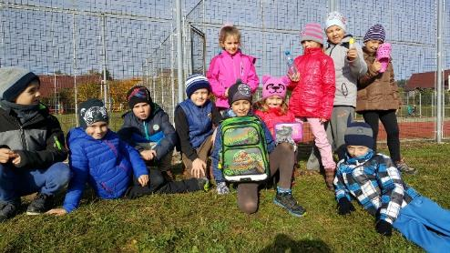 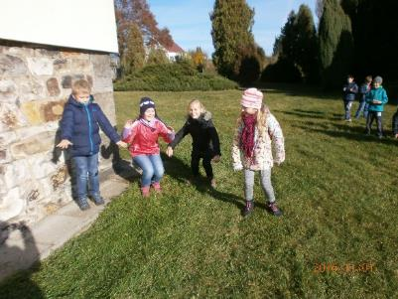

**Kouzlíme tóny podzimu v nové ŠD 4. oddělení**

Během října jsme do ŠD dokoupili pár nových her, které žáky dokáží dokonale zabavit. Mezi nejoblíbenější patří bomba, dostihy a sázky, ale i ubongo, zvířata v kostce a fotbal. Stále však u některých mistrů stavitelů vedou obyčejné tvrdé ruličky, ze kterých vznikají velmi originální díla.

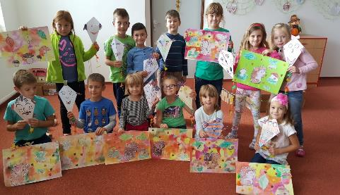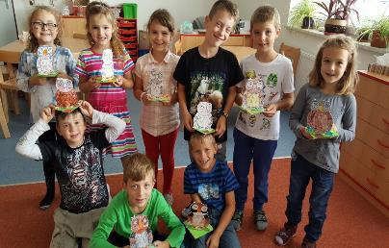

Žáci prvního oddělení si vytvořili svoje vlastí družinová pravidla, vyráběli z barviček na sklo podzimní sklenice, kreslili zážitky z prázdnin, vytvořili podzimní stromy a krásné sovičky, které jsme si zarámovali, a zdobí nám ŠD. Všechna oddělení také pilně vyráběla, tvořila a kreslila vše, co k podzimnímu období patří. Ti nejmenší tvořili draky, podzimní koláže, sovičky, veverky, ježky, vlaštovky, krásné muchomůrky a listy.

**Čertí řádění**

Ve ŠD proběhlo čertí řádění. Naši žáci se proměnili v pekelné bytosti, ale i tak, jako všichni správní čerti museli chodit do školy. Učili se čertí tanečky, zpívali čertí koledy, počítali a učili se číst. Na konci čertí hodiny všichni žáci dostali čertí výuční list.

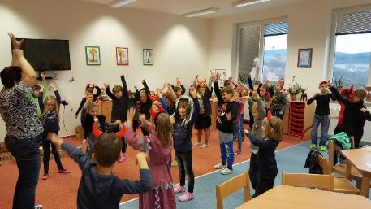 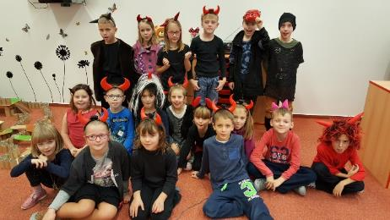

**Vánoční jarmark a Den otevřených dveří**

Na Den otevřených dveří 8. 12. jsme si na prvním stupni a ve ŠD mimo jiné také přichystali bohatý vánoční jarmark. Každý, kdo přišel, si mohl ve ŠD nakoupit, prohlédnout si naše prostory, pohrát si a také si poslechnout zpěv vánočních koled a naše malé flétnisty s vánočními písněmi. Na vánoční jarmark připravila výrobky všechna oddělení ŠD. Nejrychleji se prodali punčochoví sněhuláci, ale i ostatní výrobky mizeli jak pára nad hrncem. Sortiment byl opravdu pestrý. Papírové hvězdy, několik druhů sněhuláků, pletené čepičky, nejrůznější svícny, kapříci, ozdoby a přáníčka. Cena výrobků byla dobrovolná, ale i tak jsme do naší pokladničky vybrali skoro tři tisíce korun. Moc Vám všem děkujeme.

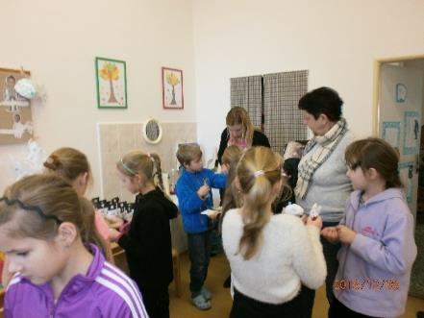 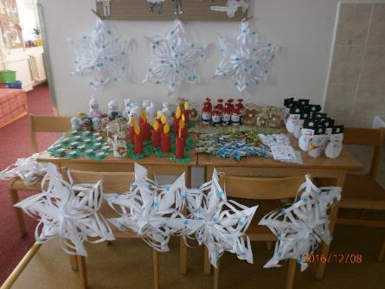

**Čtenářská gramotnost – celoroční spolupráce s knihovnou**

Začátkem října začínají naši žáci navštěvovat místní knihovnu. Pravidelně se střídají všechna oddělení ŠD a to v pondělí a ve středu. Kromě půjčování a vracení knih si mohou žáci zasoutěžit v luštění křížovek a v drobných testech paní knihovnice. Poslední strašidelná křížovka dala některým pořádně zabrat, ale losování o ceny bylo zajímavé, takže všichni odcházeli s nějakou drobnou cenou a plně spokojeni. Také jsme pro paní knihovnici vyrobili podzimní dráčky, které jí vyzdobí prostor knihovny.

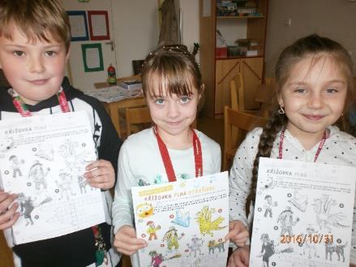 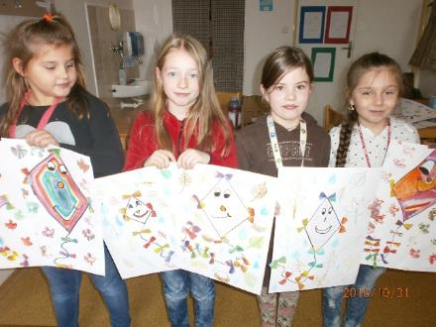

**Vánoce v knihovně**

Žáci školní družiny přišli popřát krásné Vánoce, zahrát koledy na flétničky a předat zimní výzdobu paní knihovnici Kiršové.

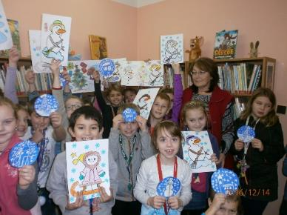

**Besedy s paní knihovnicí**

Ve všech odděleních ŠD proběhly besedy s paní knihovnicí. První beseda se konala u menších žáků v nové budově nad jídelnou. Byla zaměřena na Staré pověsti české, o kterých si žáci s paní knihovnicí povídali. Přečetli si pověst O Brunclíkovi, luštili pohádkové kvízy a dostali krásné odměny.

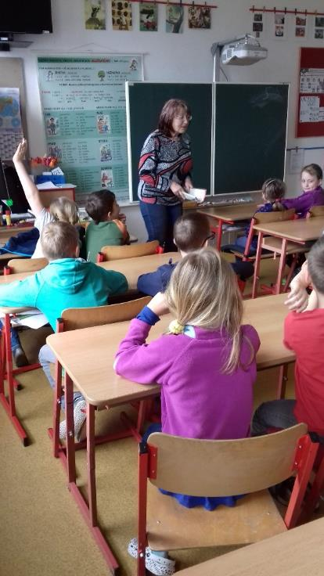 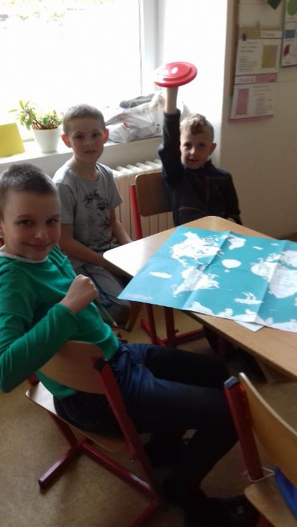

**Tříkrálová sbírka 2017**

Již tradičně se naši žáci účastní této charitativní akce, kdy svou chutí, radostí a nadšením pomáhají potřebným lidem. V letošním roce se sešlo 7. 1. 2017 kolem desáté hodiny pět statečných dívek (A. Soukupová, A. Špačková, K. Štruncová, V. Dlouhá, K. Krocová) na návsi v dolním Stupně. Celou dobu nás sice doprovázel pěkný mráz, ale i výborná nálada. I přes nepřízeň počasí jsme obešli kolem padesáti domů, všude zahráli na flétničky, zazpívali a dali pár drobností (cukr, kalendář a letáček). Děkujeme všem, kteří nás nechali ohřát, nabídli nám čaj a my jsme tak mohli zvládnout zbytek cesty. Odměnou pro tříkrálovou skupinku bylo drobné pohoštění u nás doma a ve škole pochvalný list, který jim bude za pár let připomínat, co dokázali zvládnout. Trochu jsem přepsala citát Matky Terezy, protože doba se mění a myslím si, že přesně vystihuje naše tříkrálové poslání. Lidé v nouzi nepotřebují horu peněz. Oni potřebují naše oči, ruce, nohy, srdce a nadšení … Moc všem děkujeme!!!

**Tříkrálový příběh – výtvarná soutěž**

Již poněkolikáté se pravidelně účastníme této výtvarné soutěže, a proto je vždy těžké, vymyslet něco nového. Letošní první místo patřilo skupinové práci dívek A. Špačkové, A. Soukupové, K. Krocové, K. Nové, K. Štruncové a A. Kýrové. Z jejich drobných výtvarných prací se stala koláž na velkém vlnitém kartonu a vše jsme doplnili celým tříkrálovým příběhem. Zaslali jsme také krásné práce žáků druhých tříd, které byly vytvořeny zmizíkovou technikou a obsadily výborné druhé místo. Největší odměnou však byla informace o vybrané částce, která se vyšplhala nad sedm tisíc korun. Děkujeme!!!

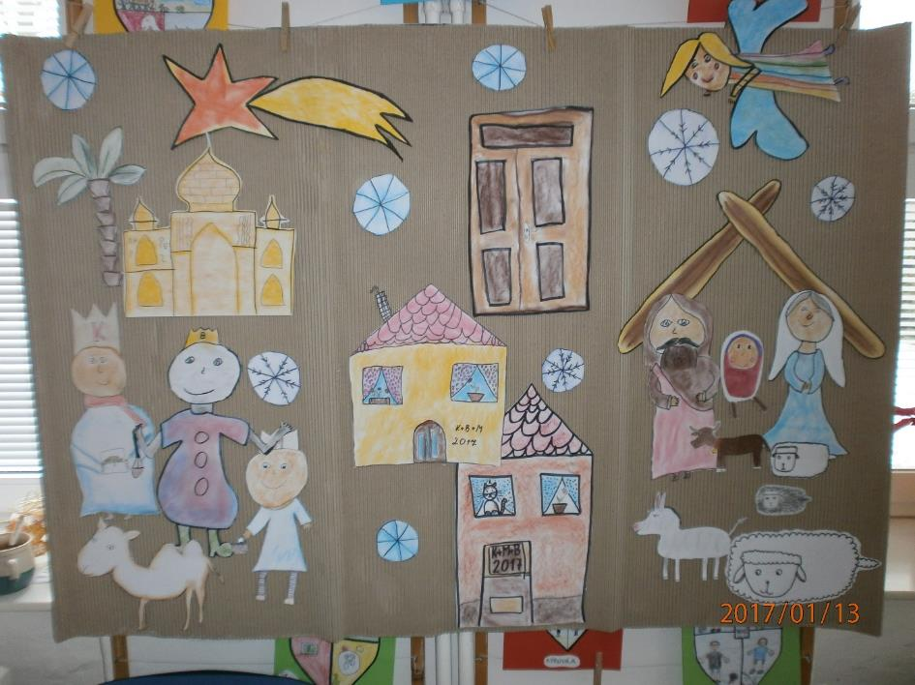

**Beseda s policií**

Jak je všem známo, duben byl vždy měsícem bezpečnosti. A proto jsme pro žáky ŠD připravili besedu s Policií ČR, kde jsme se dozvěděli řadu zajímavých příběhů, které se na policii řeší, ale i spoustu důležitých rad. Například jak se správně přechází, důležitá telefonní čísla, jak má být vybavený cyklista a jak se chovat v silničním provozu. Odměnou byli žákům zážitky, policejní rozvrhy, záložky a policejní pohádky.

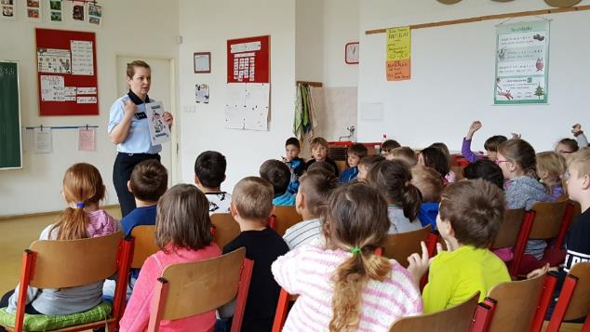

**Kulturní zážitky školáků**

**Hodnocení kulturních akcí 1. stupně**

Úroveň zhlédnutých představení byla velmi dobrá. Žáci všech tříd prvního stupně navštívili divadelní představení v Divadle Alfa. Tato představení mají tradičně velmi dobrou úroveň. I představení, která se konala v Prokopcovně se žákům líbila. I na příští školní rok bych doporučila objednat představení hudebního divadla Hnedle vedle a pokračování pořadu Hudební škatulky.

**Prvňáci a druháci navštívili divadlo Alfa**

18. listopadu navštívili žáci prvních a druhých tříd divadlo Alfa v Plzni představení Pohádky ovčí babičky. Někteří byli v divadle poprvé a velmi se jim tam líbilo.

**Pohádkopísňostroj**

Ve čtvrtek 22. 12. 2016 zhlédli žáci 1. – 4. ročníku v Prokopcovně hudební pořad Pohádkopísňostroj. V podání Dana Kubici slyšeli písničky ze známých pohádek (Princové jsou na draka, Ať, žijí duchové, Tři veteráni …). Některé písničky si společně s ním i zazpívali. Mohli se připojit i jako rytmický doprovod k písničkám - tleskali, luskali prsty apod. Protože se koncert uskutečnil těsně před Vánocemi, zaznělo zde i několik známých koled. Kytarista a zpěvák děti zaujal a koncert se všem líbil.

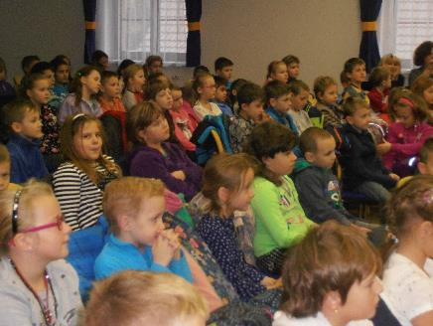 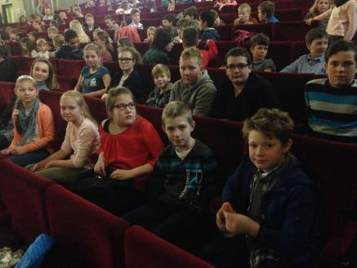

**Na představení v Prokopcovně V Divadle Hybernia v Praze**

**Ferda Mravenec – Divadlo Hybernia Praha**

16. března jsme se konečně dočkali muzikálového představení Ferda Mravenec. Na toto představení se vydali žáci 3. a 5. tříd. Do Prahy jsme dorazili s předstihem, takže jsme využili slunečného počasí a šli jsme se podívat na Václavské a Staroměstské náměstí. Muzikál se nám velmi líbil – byly tam krásné kostýmy a písničky. Nejvíce se nám líbil zelený koník, který měl skákací boty a dělal salta.

**Já písnička**

Ve čtvrtek 20. dubna 2017 žáci 3. - 5. třídy navštívili výchovný koncert, který nesl název „Já, písnička“. V tomto hudebním pořadu se žáci dozvěděli zajímavé informace o různých flétnách a kytaře. Tato hudební teorie byla prokládána ukázkami z pohádek a filmů a písničkami, které jsme si společně zazpívali.

**Divadlo Pygmalion**

V pátek 17. března jsme se vlakem vydali do Prahy do Divadla na Vinohradech. Jeli pouze žáci 9. třídy, doplnili nás dva sedmáci. Představení se jmenovalo Pygmalion. Hlavní roli měla herečka z Ulice Šárka Vaculíková, která to zahrála velmi dobře. Představení bylo o květinářce Líze, která je drzá a mluví docela neslušně. Jednoho dne se jí ujal profesor Higgins a udělal z ní slušnou dámu. Jednou byla Líza na večeři a tam se prozradila a Higginsova snaha byla k ničemu. Nakonec to dopadlo dobře a Líza se naučila mluvit slušně a také se i chovat. Pygmalion byl napsán v roce 1912 britským dramatikem irského původu Georgem Bernardem Shawem, nositelem Nobelovy ceny za literaturu z roku 1925. Musím říct, že divadlo se velmi povedlo a všem se moc líbilo. Od toho dva a půl hodinovém sezení jsme byli všichni unavení, a tak jsem se šli „posilnit“ do McDonaldu za rohem, kde se nám také moc líbilo.

Jan Berenreiter 9.A

**Čtenářská gramotnost**

**Pátá třída v knihovně - L. Gabrielová 5. A**

Na začátku února jsme my – páťáci vyrazili na besedu do knihovny ve Stupně. Paní Kiršová si pro nás tentokráte připravila téma Poezie pro děti, protože knížky tohoto zaměření většinou doma nemáme a tak si je nemůžeme zapsat do Čtenářského deníku. Seznámili jsme se s několika českými básníky, zkusili rýmovat a nakreslit báseň. Někteří z nás návštěvy využili k vrácení či půjčení knížek, několik dětí se také zaregistrovalo jako noví čtenáři.

**První třída na návštěvě v knihovně**

15. listopadu jsme se s prvňáky vydali do místní knihovny. Pro některé z nich to byla první návštěva. Paní knihovnice pro nás měla přichystané povídání, k čemu vlastně knihovna slouží a hlavně jak se správně chovat k vypůjčeným knihám, protože i z těchto dětí budou zanedlouho čtenáři a budoucí návštěvníci knihovny.

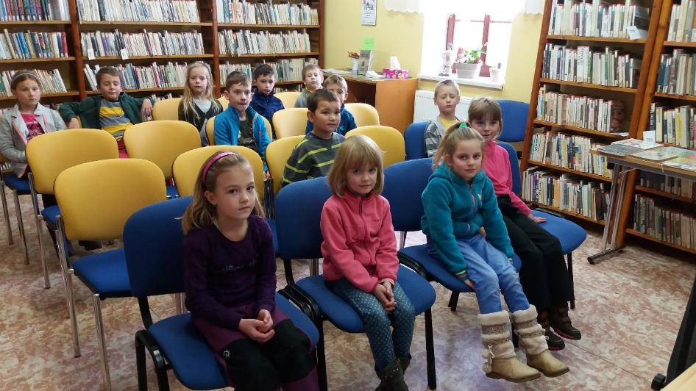

**Oživlá písmenka – 5.B**

Již při výtvarné výchově jsme dovolili písmenům, aby oživla. Nyní jsme oživlá písmena začlenili i do tělesné výchovy.

Využili jsme pružnosti našich těl, abychom jednotlivá písmena ztvárnili. Je pravda, že někdo byl ohebnější méně, ale se vším jsme si poradili. Bylo těžké si uvědomit, na kterou stranu má být písmeno B, L nebo třeba J. Se vším jsme se statečně poprali a dokázali jsme ztvárnit všechna písmena. Užili jsme si při tom spoustu legrace.

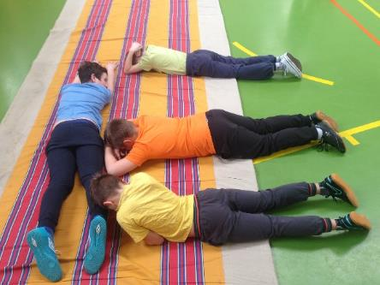 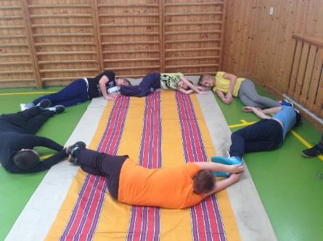

**Slavnostní den pro prvňáky - Slavnost Slabikáře**

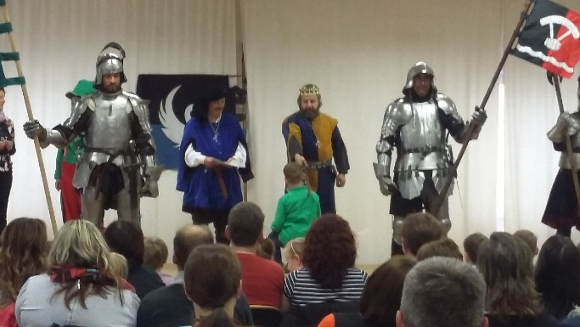

Prioritou první třídy je naučit malé školáky číst, psát a počítat. Vyvrcholením jejich úsilí i úsilí paních učitelek je Slavnost slabikáře, která se konala ve čtvrtek 15. června v Prokopcovně.

Každoročně ve spolupráci s místní knihovnou a paní Kiršovou, obecním úřadem a paní Hricovou a zejména spolkem historického šermu Convictus uspořádají učitelky prvních tříd Slavnost slabikáře, aneb pasování čtenářů na rytíře řádu čtenářského. Pohádkovou postavu Vodníka ztvárnila paní vychovatelka Jana Gothová, jen Vodněna letos chyběla, prý měla rýmu.

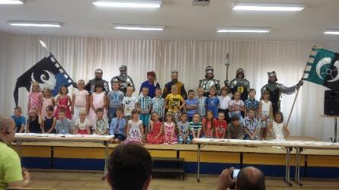 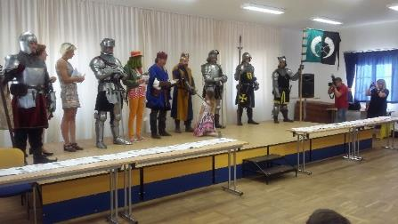

Žáci prvních tříd si nacvičili krátké vystoupení plné básniček o písmenkách abecedy, písničky a hlavně předvedli své čtenářské umění. Za to byli povýšeni na rytíře řádu čtenářského a odnesli si také vzpomínku v podobě rytířského glejtu, čtenářského pasu a knihy.

Za spolupráci p.Kiršové a p. Hricové, p.Kunclovi a obci Břasy děkujeme.

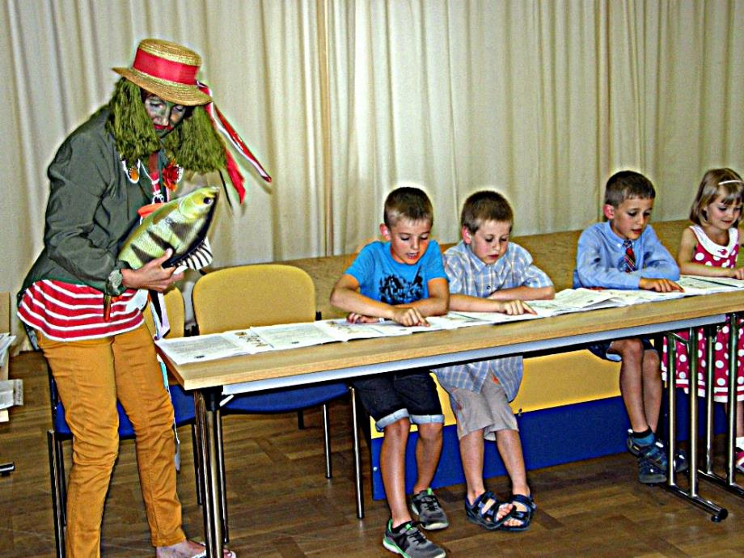

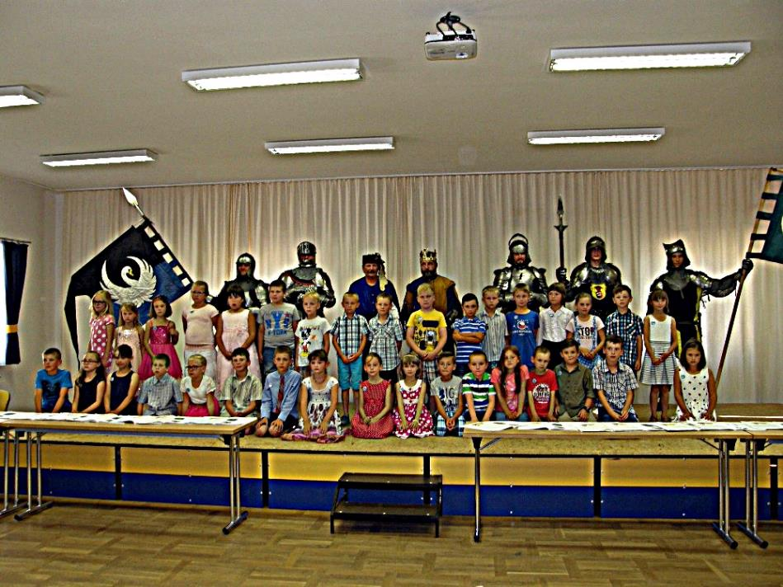

**Besedy, exkurze, výlety, akce**

**Vánoční vystoupení žáků v kostele**

Na vánoční vystoupení se žáci pilně připravují již od října. S flétničkami letos vystoupilo kolem 20 žáků a s téměř třiceti žáky pěveckého kroužku vytvořily slušné hudební těleso. Vždy je těžké najít nějakou vánoční píseň, která v kostele ještě nezazněla, ale téměř pokaždé se zadaří. Letos měly premiéru písně od Janka Ledeckého Ryba rybě, kde flétny doprovodil na housle Albert Pechmann , Z Betléma se ozývá, Čas radosti veselosti a Vánoční píseň. Závěrečnou písničku Malá hvězdo na nebi doprovodili na flétny ti největší žáci. O další doprovody se postaral Vilda Pechmann (violoncello) a paní učitelka Ivona Heringová (kytara).

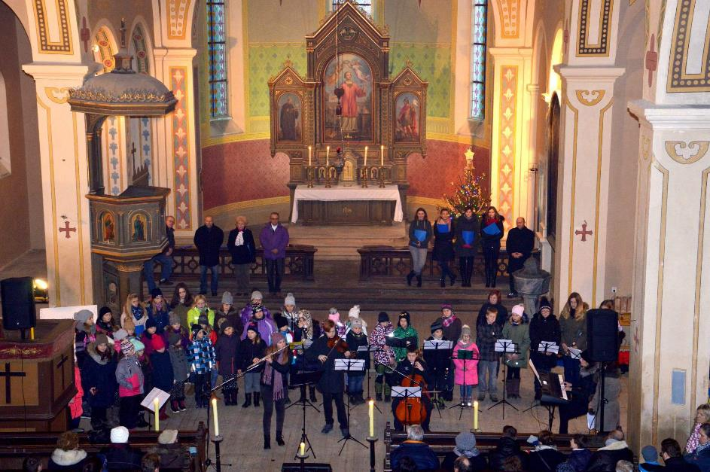

**Tříkrálová sbírka páté třídy očima Kristýny**

Tento rok jsme se celá naše třída s p. učitelkou Gabrielovou vypravila na obchůzku tří králů - sbírání peněz pro Tříkrálovou sbírku. Šli jsme na OÚ, do školy na 1. stupeň, do školní jídelny, do školky. Jedna holčička ve školce plakala, protože si myslela, že jsme čerti. Navštívili jsme i Coop, Borges a pana doktora Hrnčiříka. Od paní učitelky jsme dostali kalendáříčky a cukr – bílé zlato. Peníze jsme předali p. Gothové a budou předány do Charity Rokycany.

K. Borečková V. A

**Za Tříkrálovou sbírku bych poděkovala dětem i p. učitelkám, protože letos chodily v třeskutém mrazu, že jsem měla velké obavy o jejich zdraví. Všichni to vydrželi a nikdo neonemocněl, za což jsem byla nesmírně vděčná.**

J. Auterská, ředitelka školy

**Dopravní hřiště**

Dopravní výchova, která je důležitou součástí výuky na naší škole, slouží

ke zvyšování bezpečnosti dětí na komunikacích. Žáci se při ní seznamují s pravidly bezpečného pohybu v provozu, učí se poznávat dopravní značky.

Pravidelně také jezdí na rokycanské dopravní hřiště. Třeťáci tam i letos formou

hry nacvičovali skutečné dopravní situace, zahráli si na chodce i cyklisty. Čtvrťáci se

pokoušeli zvládnout jízdu na kole, řešili situace na křižovatkách a páťáci měli

dokonce možnost získat „Průkaz cyklisty.“ Podmínkou bylo zvládnutí jízdy

zručnosti a správné vyřešení dopravního testu. Návštěva dopravního hřiště byla pro všechny žáky přínosná a zároveň zábavná.

**Co napsali „páťáci“**

I v tomto školním roce jsme se my – páťáci - zúčastnili výuky na dopravním hřišti v Rokycanech. Ačkoliv bylo chladno, jízdy jsme zvládli a při psaní testů se rozehřáli. Na dopravním hřišti jsme již zkušení matadoři, a tak jsme jen oprašovali vědomosti. Největším postrachem byly tradičně křižovatky, bezpečné rozestupy, přiměřená rychlost a pro některé žáky kruhový objezd. Většina žáků ale obstála velmi dobře, ostatní doufají, že si na jaře svůj výkon vylepší - vždyť na silnici jde o život.

**„Dopravní soutěž mladých cyklistů“**

Již několik let držíme prvenství v této soutěži. Ani letošní rok nebyl výjimkou, opět jsme přivezli z okresního kola 1. místo. Družstvo ve složení Ondřej Řáha, Martina Krocová, Eliška Kušková a Vilém Pechmann postoupilo do krajského kola.

V krajském kole se nám též dařilo. Tentokrát jsme domů přivezli 3. místo.

**Zájezd do Mnichova a LEGOLANDU**

Ve čtvrtek 27. dubna v 5:20 ráno jsme vyrazili v počtu 42 žáků a 3 vyučující na dvoudenní zájezd do Mnichova a LEGOLANDU. Do Mnichova jsme dorazili kolem desáté dopoledne. Počasí bohužel našemu výletu nepřálo, byly 4 °C a pršelo. Vytáhli jsme tedy deštníky a procházku centrem města jsme absolvovali s nimi.

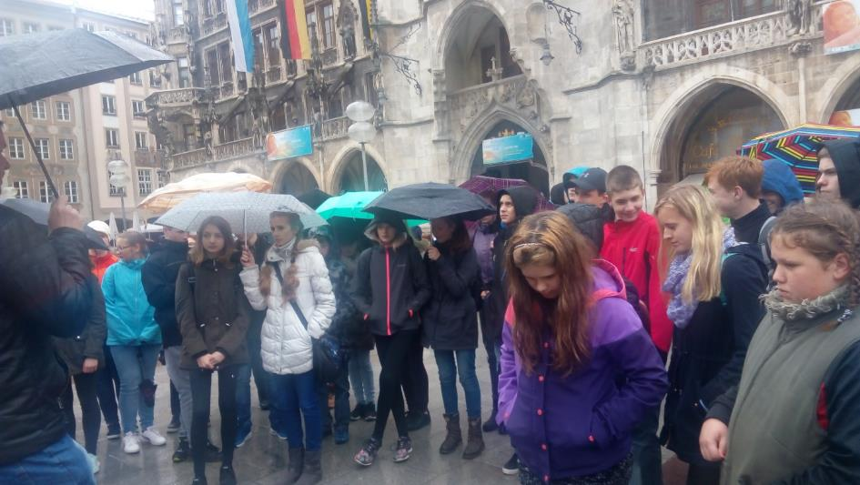

Poté, co jsme si prohlédli Marienplatz, Novou a Starou radnici nebo kostel sv. Michala, nás autobus zavezl k olympijskému areálu Olympiapark.

Odtud jsme se šli podívat do BMW Welt a následovala prohlídka podmořského akvária Sea Life Centre. Odtud jsme se ještě vydali na krátkou zastávku ve fotbalové Allianz aréně a potom nás již čekalo ubytování.

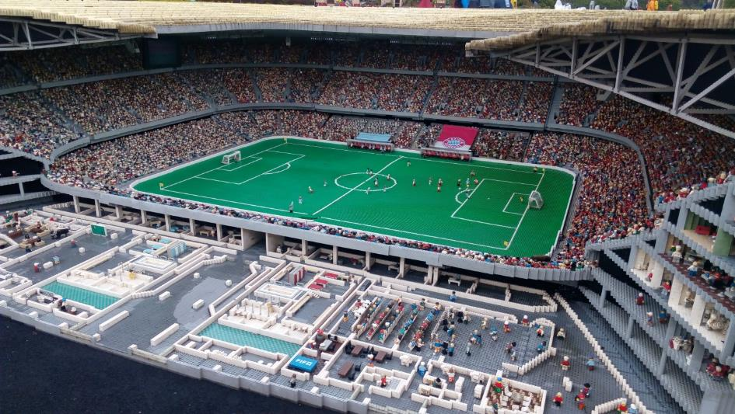

Druhý den ráno jsme společně posnídali a vyrazili do LEGOLANDU, kde nás čekalo sedm hodin plných zábavy. Počasí se také umoudřilo, takže ačkoli jsme občas deštníky přeci jen vytáhli, prohlédli jsme si spolu s dětmi LEGO Miniland, kde jsme obdivovali zmenšeniny světových monumentů či celých měst, děti vyzkoušely několikrát všechny nabízené atrakce. V pět hodin jsme unavení seděli již v autobuse na cestě domů a deváťákům začaly pomalu chodit zprávy, na kterou střední školu byli přijati. Do Stupna jsme se vrátili kolem půlnoci, unavení, ale plní zážitků.

**Zájezd do Mnichova očima dětí**

Ve čtvrtek 27. května se celkem 42 žáků společně s p. ředitelkou J. Auterskou a p. učitelkami J. Kavalírovou a M. Kalinovou vydali na dvoudenní výlet do Německa. Naším prvním cílem byl Mnichov. Abychom stihli navštívit a projít všechny zajímavé památky, museli jsme vyrazit už v pět ráno, pro některé z nás spíše noční hodinu. Cesta díky dobré zábavě utíkala velmi rychle a okolo desáté hodiny dopolední jsme už vystupovali z autobusu v Mnichově.

S průvodcem jsme navštívili čtyři krásné kostely, z nichž ten nejznámější – Frauenkirche – byl vážně okouzlující. Hodinový rozchod jsme si domluvili na náměstí mezi Starou a Novou radnicí u Rybí kašny. Během této chvíle jsme si prošli malebné náměstí s přilehlými uličkami.

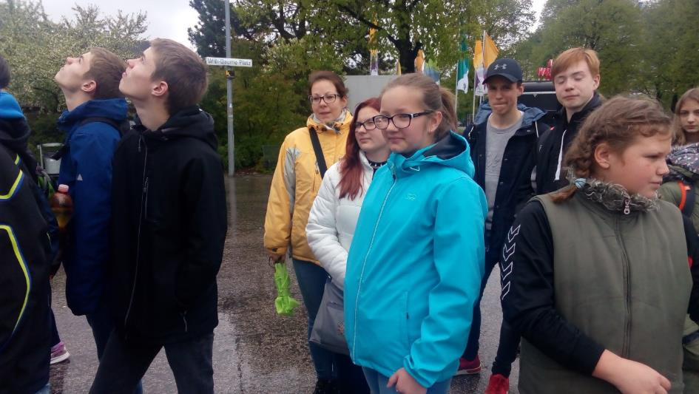

Po rychlém přesunu autobusem jsme mohli dlouho obdivovat krásy BMW muzea, v němž jsou vystavovány i nejnovější modely aut, do kterých se návštěvníci mohou posadit a vyfotit se.

Blízkého Olympijského parku jsme si bohužel nemohli užít plnými doušky kvůli nepříznivému, deštivému počasí, a tak jsme se schovali do Sea Life, mořského světa. Zde byly k vidění nejrůznější druhy podivných ryb, žraloků, rejnoků, chobotnic a dalších mořských potvůrek.

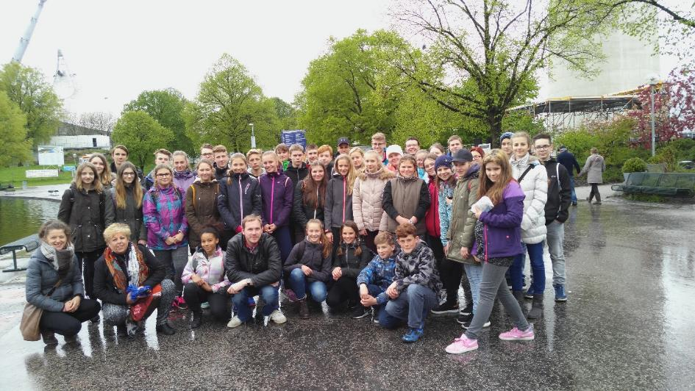

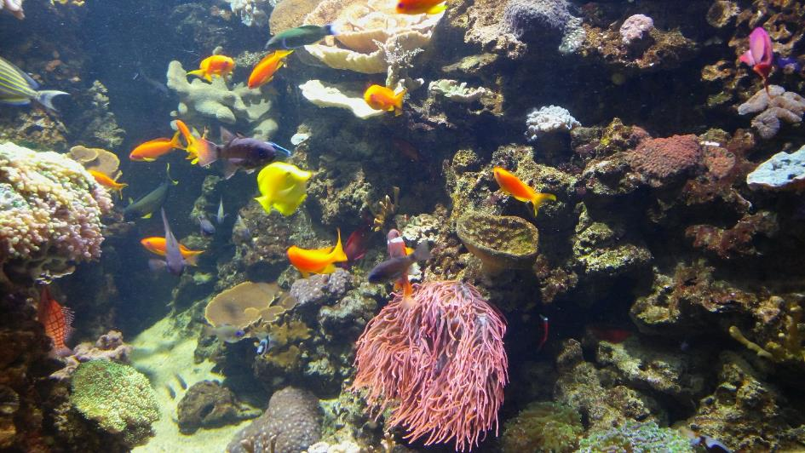

Následovala ještě zastávka v Allianz Aréně, která je sídlem mnichovského fotbalového klubu Bayern Mnichov a již jsme si pro neveřejný trénink mohli prohlédnout pouze zvenku.

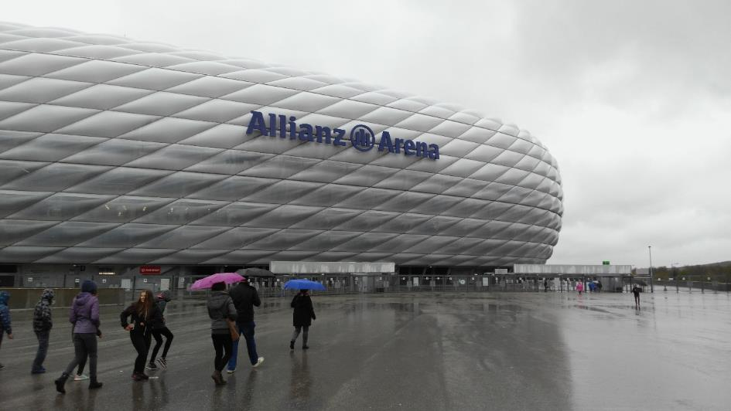

Tento den jsme toho už více nestihli a přesunuli se jen do mládežnického hostelu. Jako asi největší problém se ukázalo opakované zabouchávání vstupních karet na pokoji. Paní učitelky z nás moc nadšené nebyly, ale pokaždé na recepci zařídily otevření našich pokojů. Ráno jsme se v klidu a vydatně nasnídali, zabalili jsme si a vyrazili na celodenní návštěvu zábavního parku Legoland.

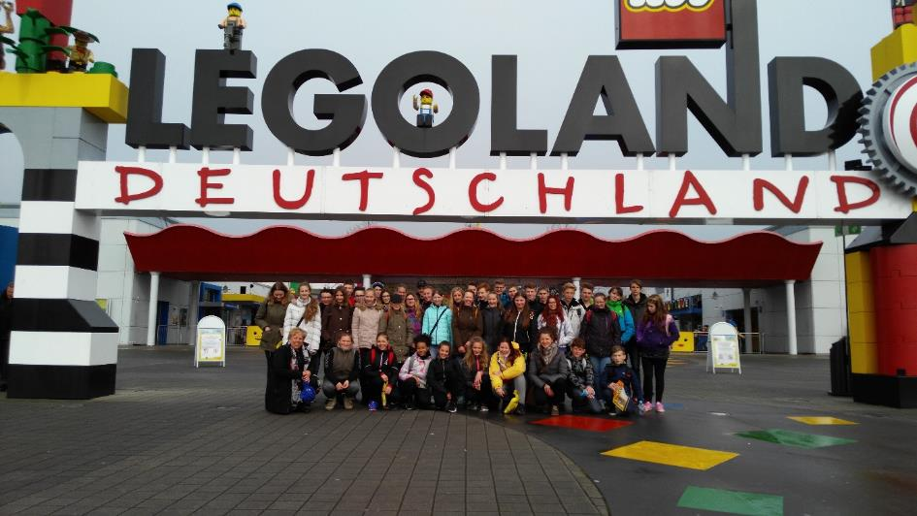

Zde jsme se volně pohybovali ve skupinkách, přičemž pravidelné srazy byly naplánovány vždy cca po dvou hodinách. Mohli jsme si tak užít téměř všechny atrakce, jichž zde bylo opravdu požehnaně, např. horské dráhy, letadélka, volný pád, točivá rozhledna a mnoho dalších. Na horskou dráhu se odvážila nejen paní ředitelka, ale i obě p. učitelky.

Díky jedné z atrakcí jsme mohli také vyzkoušet funkčnost vysoušečů, které zde byly k dispozici. Jednalo se totiž o plavbu loďkou, jejíž jízda končí rychlým sjezdem. Všichni skončí vlastně pod sprchou podobně jako v seriálu Krok za krokem. Krásnou a uchvacující podívanou představují také miniaturní repliky známých světových památek, jako jsou Big Ben, Neuschwanstein, Eiffelova věž aj.

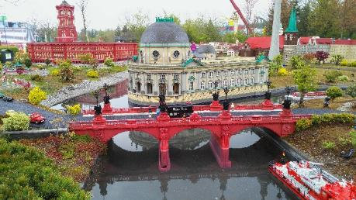 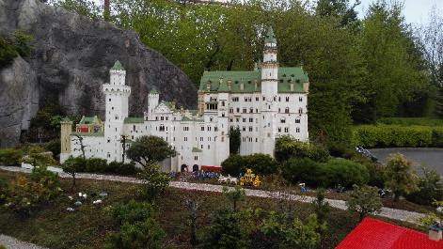

Cesta zpět do Čech proběhla bez komplikací a kolem jedenácté hodiny večer jsme byli ve Stupně. Všichni jsme si celý pobyt užili a doufáme, že jsme nenavštívili tato místa naposledy.

Simona Špilarová, 9. A

**Exkurze do Lidic**

U příležitosti 75. výročí od vyhlazení obce Lidice nacistickými okupanty jsme se žáky 2. stupně naší základní školy realizovali naučnou exkurzi do Památníku Lidice. Návštěva proběhla 4. 5. 2017 a byla rovněž součástí nového školního preventivního programu s názvem „Respektuj, ochraňuj, pomáhej“.

Žáci byli do reálií vtaženi dvěma výukovými programy. Pro mladší žáky (6. + 7. třída) byl vybrán program „Příběh obce Lidice“. Na základě práce s dobovými materiály a fotografiemi žáci vykreslili obraz Lidic před nešťastnými událostmi včetně osudového dne 10. 6. 1942. Starší žáci a žákyně (8. + 9.) se formou hry seznamovali s konkrétními lidickými rodinami a mapovali jejich osudy. Tento program byl realizován v budově Lidické galerie v tzv. „nových Lidicích“. Obě skupiny žáků pak navštívily růžový sad, pietní místo a Muzeum Lidic.

Vstupné do muzea a výukové programy byly hrazeny z dotace na již zmiňovaný preventivní projekt.

**Plzeňské historické podzemí, Slavnosti svobody Plzeň, 5. 5. 2017**

Po hektických týdnech příprav na přijímací řízení jsme využili možnosti oddechu a v květnových dnech se vydali navštívit Plzeň.

Nejprve jsme zamířili do historického podzemí, kam jsme se dostali se zpožděním dvou let, kdy jsme z důvodu nehody vlaku nedorazili. Proto jsme si teď prohlídku o to více užili, zejména helmy na hlavě, úzké průchody a všudypřítomné vlhko.

Poté jsme se přesunuli do centra města, kde jsme se zastavovali u nejvýznamnějších pomníků odkazujících k osvobození Plzně americkou armádou.

Posledním bodem naší exkurze byla návštěva vojenského kempu v Křižíkových sadech, kde jsme byli poučeni o vojenské výstroji a výzbroji, zdravotnících a o samotném osvobozování Plzně. Prostě jsme viděli suchou teorii dějepisu v praxi. Takto strávený den se nám líbil, přestože počasí nám moc nepřálo.

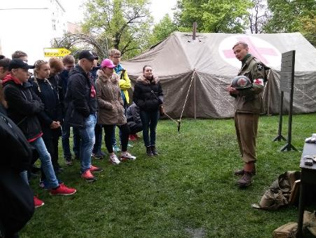 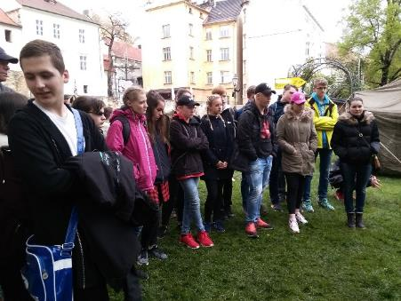

**Oheň (bez)naděje**

Projekt s názvem „Oheň (bez)naděje“, který organizuje Československá obec legionářská, se v letošním školním roce stal součástí výuky dějepisu na naší škole. Smyslem celé akce bylo uctít památku obětí tzv. „heydrichiády“, ať už se jednalo o zmařené životy obyvatel Lidic a Ležáků či o účastníky paravýsadků Anthropoid nebo Silver A, jehož členem byl i Jiří Potůček, který před válkou žil ve Vranově (dnešní Břasy).

Projektu se za naši školu zúčastnilo celkem 8 žáků 9. třídy za pedagogického doprovodu Mgr. Jonákové a Mgr. Vokáčové, a to ve dnech 26. 6. – 27. 6. 2017. Společně s dalšími žáky několika základních škol z Pardubicka mapovali osud ležáckých dětí, kterým na pietních místech věnovali tichou vzpomínku. Kromě jiného navštívili také Lesopark v Trnové u Pardubic, místo úmrtí Jiřího Potůčka, dále Zámeček v Pardubicích, kde se účastnili pietního aktu na místě bývalého popraviště ležáckých obyvatel. Jejich putování pak skončilo v Praze, v kostele sv. Cyrila a Metoděje, a také v kryptě tohoto kostela, kde věnovali vzpomínku padlým parašutistům. Naši žáci zde projekt opustili, ostatní dále putovali až do Polska, na pietní území bývalého nacistického vyhlazovacího tábora v Chelmnu, kde se s  největší pravděpodobností naplnil osud ležáckých i lidických dětí.

Účastnit se takového projektu byla nesmírně emotivní záležitost jak pro žáky, tak pro nás dospělé. Uvědomujeme si, že je třeba si tyto tragické události neustále připomínat, aby se nemohly více opakovat. V příštím školním roce bychom se rády účastnily celého projektu.

Radka Vokáčová, Eva Jonáková

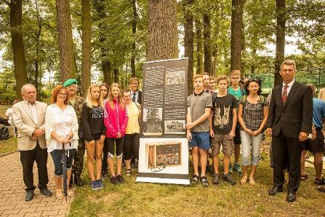 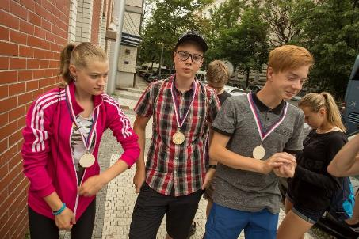

**Jaké byly letos výlety?**

|  |  |  |
| --- | --- | --- |
| **Třída** | **Datum** | **Cíl** |
| **I. A**  **I. B** | 31. 5. | **Blatná** – prohlídka zámku, parku, obory |
| **II. A**  **II. B** | 14. 6. | **Mariánské Lázně** – zpívající fontána, miniatury Boheminium |
| **III. A**  **V. A** | 8. 6. | **Beroun** – medvědi, Praha – letiště V. Havla |
| **IV. A, B**  **V. B** | 8. 6. | **Praha** – letiště V. Havla, hrad Točník |
| **VI. A** | 7. 6. | **Plzeň** – zoologická zahrada, kino Plaza |
| **VII.A** | 7. 6. | **Plasy** - Fantasy golf – minigolf, prohlídka  kláštera v Plasích |
| **VIII. A** | 16. 6. | **Praha** – Petřín – rozhledna, bludiště, Lasergame |
| **IX. A** | 13. 6. – 16. 6. | **Konstantinovy Lázně** – Wellness centrum,  turistické trasy po okolí |

**Školní výlet 4. A + B a třída 5. B**

Ve čtvrtek 8. 6. 2017 se žáci čtvrtých a páté třídy vypravili na školní výlet, jehož cílem byla návštěva Letiště Václava Havla Praha. Zde byla zajištěna 2hodinová exkurze, při níž žáci viděli vzlet a přistávání letadel, seznámili se s chodem letiště, navštívili hasičskou záchrannou stanici s novým hasičským vozem. Měli možnost vyzkoušet bezpečností kontrolu, přes kterou je třeba projít při odletu, včetně snímání chemických vzorků u některých žáků. Na zpáteční cestě jsme navštívili hrad Točník, kde se žáci při komentované prohlídce seznámili s historií hradu.

Výlet považujeme za vydařený i počasí nám přálo.

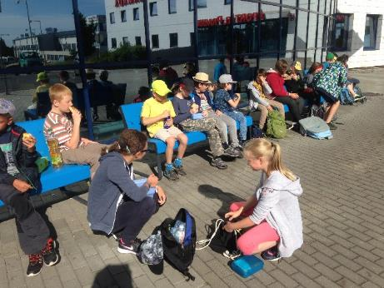 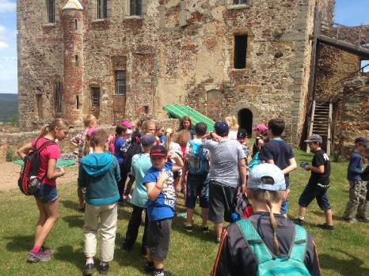

**Náš výlet – 5. A třída**

Na konci páté třídy jsme se na školní výlet vypravili autobusem do Berouna a do Prahy. První zastávkou bylo berounské Medvědárium, kde jsme se seznámili s medvědy Kubou a Matějem (třetí z medvědů Vojta bohužel uhynul). Děti je mohou znát z večerníčku pana Chaloupka Méďové. Nejvíce se mi líbilo, že jsme mohli vidět, jak se medvědí bráchové koupali. Překvapilo mě, jak jsou velcí, jaké mají mohutné tlapy a krásné hnědé oči. Nedaleko výběhu medvědů jsme našli živého největšího brouka ČR - roháče.

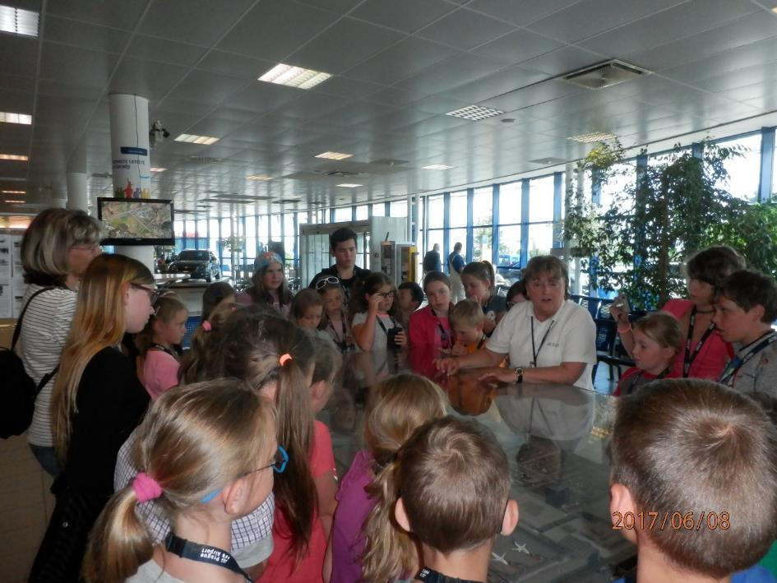

Další naší zastávkou bylo pražské letiště Václava Havla – dříve Ruzyně. Nejdříve jsme prošli bezpečnostní kontrolou a poté nastoupili do letištního autobusu, který nás vozil po všech částech letiště u terminálu 3. Viděli jsme toho mnoho – odlety a přílety letadel, jejich odbavování, mytí, tankování kerosenu, nakládku zavazadel, obrovské letadlo ze Saudské Arábie (ve kterém jsou dvě patra a sprchy), nákladní letadlo bez oken, soukromá letadla, ale také úplně nové speciální hasičské auto Panter a budovu, ve které sídlí dravci, kteří střeží letiště před holuby. V obchodě se suvenýry jsme si koupili i pár drobností na památku.

Žákyně 5.třídy - M. Macáková - upravila p.učitelka Gabrielová

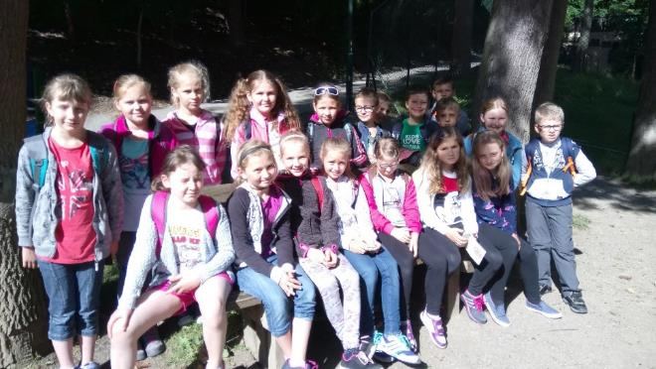

**Školní výlet sedmé třídy očima dětí**

Ve středu 8. 6.2017 se naše třída 7. A společně s třídní paní učitelkou Častorálovou a paní učitelkou Vokáčová vydala na školní výlet. V plánu jsme měli prohlídku Plas, seznámení s historií kláštera a následně tamější minigolf zkombinovaný se ZOO.

Cesta začala krátce před sedmou hodinou ranní, kdy jsme nastoupili do vlaku na stupenském nádraží. Jeli jsme do Plzně, kde jsme si dokoupili případné občerstvení, a odtamtud dalším vlakem do Plas. Po příjezdu na místo se naše skupina přesunula na nedaleké dětské hřiště a poté rovnou ke zdejšímu klášteru. Tam nám paní učitelka Vokáčová vyprávěla o jeho historii.

Následovala návštěva minigolfu. Museli jsme utvořit trojice či čtveřice. Pak už se mohl uskutečnit vstup do areálu. Každá skupina dostala dvě golfové hůlky, čtyři nebo tři míčky, tužku a papírek k zapisování pokusů.

Po seznámení s pravidly jsme se už mohli bavit. Společné chvíle si všichni naplno užívali. Rozčilovali jsme se nad několika nepovedenými pokusy a přitom si stačili i prohlídnout krásná zvířata, která nás po celou dobu provázela. Smích a spousty hloupostí, jako byl například Štěpánův výmysl v podobě nošení slunečních či dioptrických brýlí obráceně, nesměly chybět.

Když jsme všichni celý prostor prošli a spočítali si pokusy, vrátili jsme se na nádraží. Odtud už zanedlouho jel vlak do Plzně, kde nám paní učitelky daly krátký rozchod na zakoupení různých dobrot. Po rozloučení jsem se od zbytku třídy oddělila a ostatní odjeli vlakem zpět do Stupna.

Michaela Kermesová, 7.A

**9. třída - Výlet do Konstantinových Lázní**

Hned první červnový den se na svůj poslední společný výlet vydali všichni žáci 9. ročníku společně s třídní uč. E. Jonákovou a R. Vokáčovou. Čekal je dvoudenní pobyt v Konstantinových Lázní.

Odjezd byl naplánován na 8.15, kdy jsme se dozvěděli, že společně s námi vlakem vyráží i třetí třída a děti ze školky, takže o zábavu bude postaráno. Příjemnější zpráva byla, že tímto vlakem pojedeme až na místo určení, čili bez přestupování a tahání batohů.

Po ubytování v kempu La Rocca začaly děti okamžitě testovat místní sportoviště a vítěz byl znám hned – hřiště na beach volejbal. Zde se v průběhu dvou dnů odehrávaly líté boje plné smíchu, křiku, pištění a povzbuzování, vůbec nevadilo, že slunce pálí a nikdo se nenamazal proti spálení…

Odpoledne jsme se vydali ke vsi Krasíkov a ke zřícenině hradu Švamberk. Cesta to byla příjemná, občerstvili jsme se v místním dvoru, kde chovají různá hospodářská zvířata. Po návratu do kempu jsme povečeřeli a pak se vydali do Wellnesscentra Konstantin, kde jsme měli domluvenou návštěvu bazénu. Protože byl Den dětí, všichni mladší 15 let měli vstup zdarma (z nás se to týkalo už jen dvou osob), a proto jsme se obávali plného bazénu. Ale měli jsme štěstí, kromě asi čtyř dospělých tam nikdo jiný nebyl, takže bazén byl náš. Pochopila to i paní plavčice, která dětem hodila nafukovací míč, a tak 2 hodiny utekly rychle a příjemně.

Večer jsme se rozdělili do chatek, část si povídala, část sledovala různou dovezenou techniku a kolem jedenácté se každý odebral po návštěvě koupelny do svého příbytku. Většina jen co lehla, ihned spala až do rána.

Druhý den po snídani začalo opět volejbalové klání, které bylo přerušeno cestou na pizzu, která však bohužel nebyla, a proto se obědvalo zpátky v kempu. To už jsme se připravovali na odjezd, který byl naplánován na 2. hodinu odpolední. Přestože bylo velké horko, dětem se moc domů nechtělo.

Dá se říct, že to byly dva bezproblémové dny, ze kterých si určitě zachováme vzpomínky na společně strávený čas.

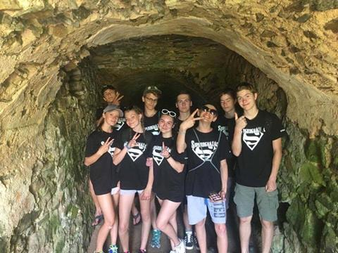

**Výlet 8. A do Prahy -** 6. června 2017

V úterý 6. června se vydalo 14 žáků 8. třídy v doprovodu tř. uč. M. Kalinové a p. uč. J. Kavalírové na školní výlet do Prahy. Sraz byl naplánován na 7:00v Rokycanech, odkud se již vydali společně vlakem až na smíchovské nádraží. Hodinová cesta, během níž mohli všichni ještě nabírat síly, utekla jako voda.

Prvním cílem byla Maxlasergame, hra, jejímž cílem je zasáhnout laserovým paprskem protihráče. Během tříkilometrového pěšího přesunu k aréně prošli žáci zahradou Santoška, parkem Mrázovka a zastavili se také u vily Bertramka, kde pobýval slavný W. A. Mozart.

V 10:00 se již všichni převlékali do tmavého sportovního oblečení, neboť laserová hra představuje nečekaně fyzicky náročnou aktivitu, během níž hráči běhají, plazí se, podlézají překážky apod. To vše ale s takovým zaujetím a zábavou, že si nikdo ani neuvědomí, jak moc unavený je. Navíc je to příležitost, kdy aspoň na pár minut legitimně zrušit rozdíl mezi učitelem a žákem. Paní učitelky, které se s chutí také zapojily do hry, totiž bojují o "přežití" stejně jako jejich žáci. Všichni byli z této aktivity nadšení, a tak místo plánovaných tří nakonec osmáci absolvovali čtyři 12minutové hry.

Pak již následoval pozvolný výstup na Petřín, který je v tomto období proslulý svou romantickou atmosférou. Při výšlapu podél Hladové zdi všichni potěšili své oko panoramatickými výhledy na Prahu. Na petřínskou dominantu, rozhlednu, označovanou za mladší sestru Eiffelovy věže, se odvážila většina žáků a rozhodně nikdo nelitoval. Kromě úchvatných dalekých pohledů do všech světových stran přišel vhod v horkém počasí i lehký chladivý vánek.

Kvůli časové tísni a dlouhým frontám museli výletníci oželet zrcadlové bludiště, a tak se vydali svižnou chůzí zpět ke Smíchovu. Během půlhodinové zastávky v nákupním centru Nový Smíchov si někteří pořídili nové kousky oblečení, někdo si koupil raději něco k snědku a jiní si jen odskočili na toaletu.

Do vlaku směr Rokycany nastoupila v 15:20 celá výprava, unavená, uchozená, zpocená, ale spokojená a s mnoha zážitky.

**Výlet 6. třídy v obrazech**

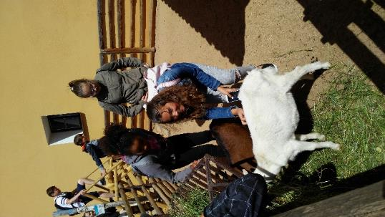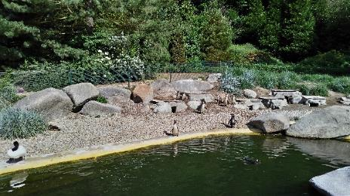

Uhádnout, kde byla 6. třída na výletě, asi není vůbec těžké, no jistě, v zoologické zahradě. Po prohlídce ZOO pak ještě žáci vyrazili do kina.

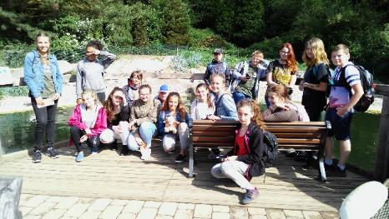

**Závěr školního roku proběhl opět v Kříších**

**29. 6. 2017 - Slavnostní rozloučení s žáky 9. ročníku – malá akademie**

Školní rok utekl jako voda a opět se přiblížilo rozloučení s deváťáky. Přestože věděli, že letos není v plánu školní akademie, rozhodli se, že si stejně „malou“ připraví.

Sice bylo v plánu vše včas domluvit a připravit, stejně nakonec byly veškeré záležitosti vymyšleny až po přijímacích zkouškách čili v dubnu.

Jako téma si zvolili seriály a reality show – tomu odpovídal i podtitul na plakátu –„ Konec 9. série“. Pro mladší spolužáky připravili seznam možných námětů, ze kterých si každá třída vybrala 2 tituly, takže se mohlo začít zkoušet, vymýšlet, dohadovat se a měnit…

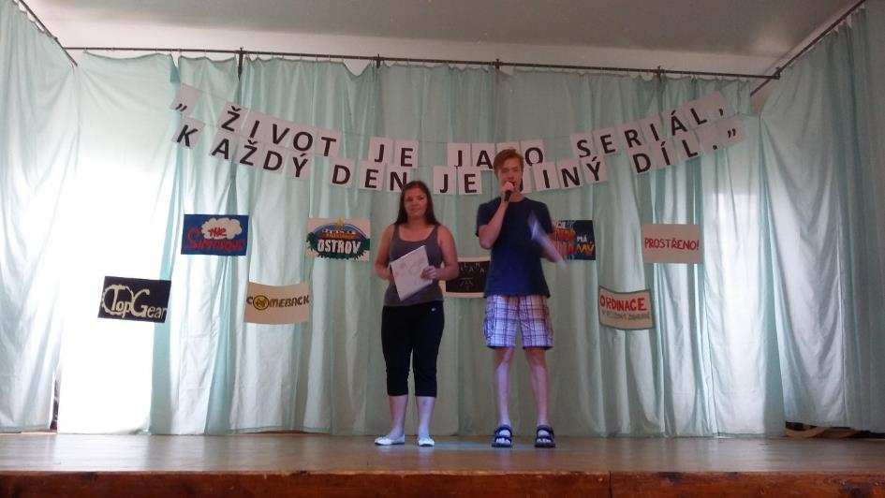

Veškeré snažení třídních kolektivů za velké pomoci svých třídních vyvrcholilo 29. 6. 2017 v KD v Kříších. Po dvou úchvatných generálních zkouškách (opravdu k tomu žáci přistoupili velmi zodpovědně, skoro jako herci) nastal čtvrteční podvečer, kdy všichni účinkující vystoupili v precizně připravených kostýmech a maskách, doplněných nápaditými rekvizitami.

Úvod patřil deváťákům, kteří si vybrali reality show Tvoje tvář má známý hlas. Proměny žáků a žákyň byly neuvěřitelné, propracované do nejmenších detailů z hlediska líčení, účesů, obleků, masek, pohybů, rekvizit…zkrátka kdo to neviděl, o hodně přišel.

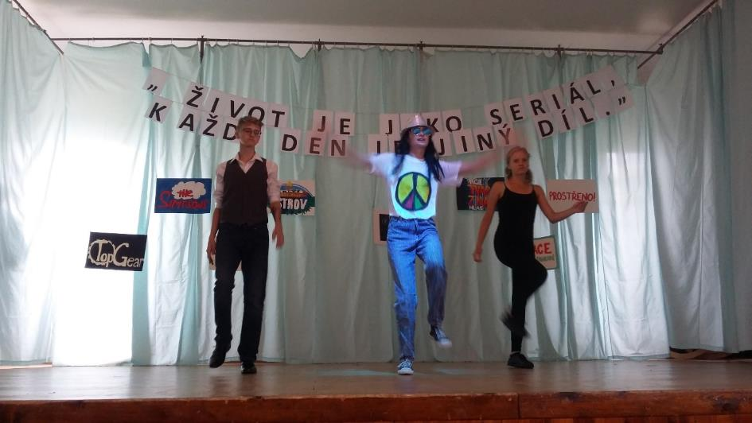

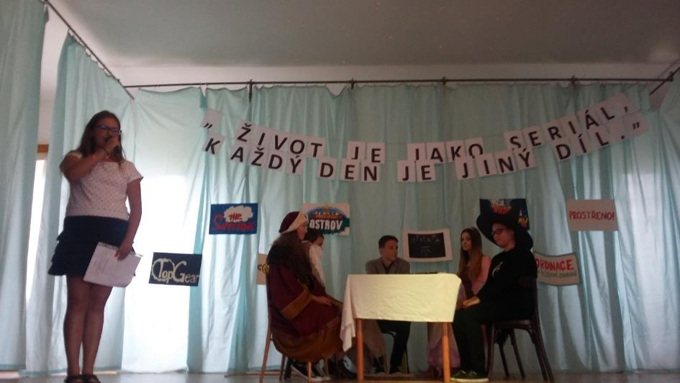

Stejně tak úžasné byly scénky jejich mladších spolužáků. Šestá třída postupně předvedla seriály Simpsonovi a Ordinace v růžové zahradě, sedmička představila Comeback a Top Gear a osmáci si pohráli s Robinsonovým ostrovem a show Prostřeno! Asi v polovině programu přišla reklama, ve které deváťáci nenápadně naznačili, kam budou směřovat jejich kroky po skončení základního vzdělávání.

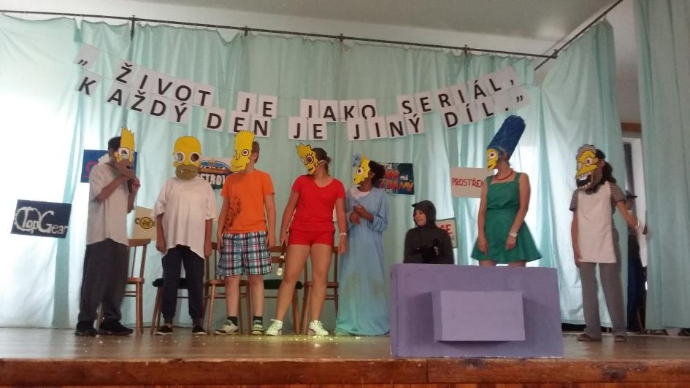

Poté se již žáci 9. ročníku převlékli do slavnostního a zbytek programu byl věnován jen jim. Nejdříve jednotlivě nastoupili na pódium, kde byli spolužáky představeni, a publikum bylo informováno, na jakou střední školu povedou jejich kroky. Následně si postupně k sobě zvali všechny vyučující, kteří je provázeli obdobím školní docházky, a jako poděkování jim předali květinu.

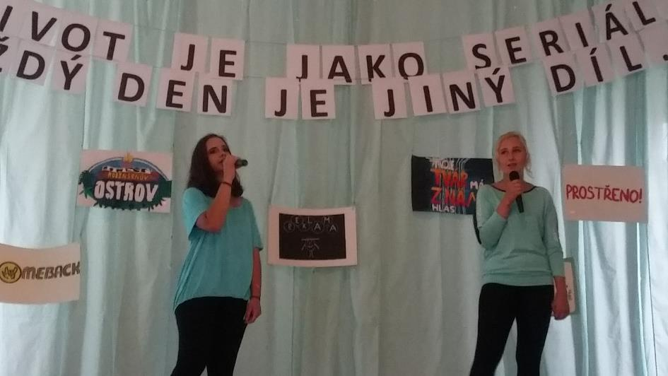

Následně je na pódiu doplnili třídní učitelka Eva Jonáková, ředitelka školy Jaroslava Auterská a starosta obce Miroslav Kroc, kteří žákům předali šerpy a pamětní listy. Stalo se tradicí, že se při této příležitosti vyhlašuje nejlepší žák školy, a proto také i tady byli oceněni tři nejlepší. Na 1. místě se umístil Jan Arenštein, 2. místo obsadila Magda Vokáčová a 3. místo získal Albert Pechmann. Všichni tři obdrželi od ředitelky školy dárek v podobě značkové psací soupravy. Na rozloučenou a jako poselství do dalšího života promluvili ředitelka školy a starosta obce.

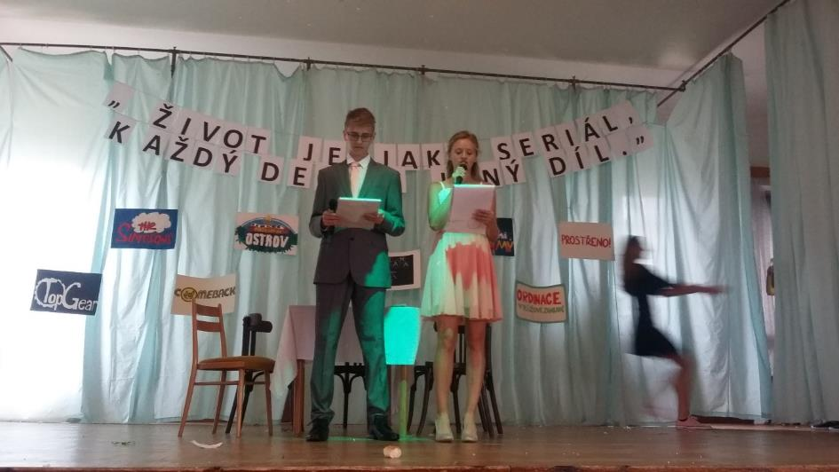

Poté se naposledy společně rozloučili žáci a žákyně 9. ročníku při závěrečné písni a tím byl slavnostní večer uzavřen. Ale nikomu se určitě neodcházelo snadno, protože emoce byly všudypřítomné. Mohli jste vidět dojaté a pyšné rodiče a prarodiče, uslzené puberťáky, rozesmáté děti, spokojené dospělé, smutné i veselé tváře. Z toho bylo poznat, že se účinkující vryli do srdcí a myslí přítomných, kteří si své zážitky museli ještě zpracovat.

Něco končí, aby něco nového mohlo začít. Proto popřejme našim deváťákům do jejich nové životní etapy jen to nejlepší, radost z každého dne, štěstí na upřímné lidi, nekončící fantazii a spoustu nových pozitivních zážitků. ZLOMTE VAZ A HODNĚ ŠTĚSTÍ!!!

Mgr. Eva Jonáková, třídní učitelka

**8. Analýza školního roku 2016 / 2017**

1. Zajistit další posun od frontální výuky a využití ICT techniky v jednotlivých hodinách, interaktivní učebna, učebna chemie – hospitace byly zaměřeny na využívání učeben a techniky, na činnostní učení. Interaktivní učebna a učebna chemie jsou využívány pravidelně.
2. Žáci byli zapojováni do soutěží a olympiád průběžně. Bylo dosaženo pěkných výsledků viz. tab. **Soutěže a olympiády ve školním roce 2016 / 2017**
3. Plavecký výcvik byl dle plánu, zájezd do zahraničí - Německo – Legoland, Mnichov – 27. + 28.4.
4. Nabídku kroužků jsme doplnili sportovním kroužkem v 1. pololetí. Z řad rodičovské veřejnosti jsme nezískali nikoho.
5. Bylo zorganizováno praktické evakuační cvičení školy vlastními silami.
6. Kulturní akce proběhly podle domluvených termínů, během roku byly průběžně doplňovány.
7. Sportovní akce proběhly podle přihlášek.
8. Byla zajištěna péče integrovaným dětem, spolupráce v tomto směru probíhala s výchovnou poradkyní a vedoucí ANP.
9. Program minimální prevence rizikového chování byl splněn.
10. Projekty v oblasti minimální prevence – podpořený projekt - **Bezpečí je když** – částka 8 tis. Kč – jsme úspěšně dokončili - kol. Vokáčová
11. Pokračovali jsme ve zlepšujícím se stavu environmentální výchovy – kol. Součková
12. Využít zpracované projekty Zelené zahrady, Učebna v přírodě a pokusit se o jejich uplatnění v některém dotačním titulu – nejsou v tomto roce uplatněny.
13. Pokračovali jsme v odběru dotovaných mléčných výrobků a odběru ovoce do škol po celý školní rok. – p. Vrbová, Arenšteinová + ZŘŠ
14. Prezentovali jsme školu na veřejnosti, zajistili zasílání příspěvků do tisku – za 1. st – kol. Gabrielová, za 2. st – kol. Jonáková, + ostatní pedagogové, nejsou ještě plně zapojeny mateřské školy – problém nevydání článku.
15. Na závěr roku uspořádat Slavnostní vyřazení – proběhne 29. 6. od 17,30 hod v Kříších

**Zhodnocení uplynulého období z hlediska vedení školy**

Cíle ŠVP jsou plně v souladu s koncepcí školy. Koncepční záměry jsou rozpracovány do ročních plánů a tyto dále do plánů měsíčních. ŠVP byl zpracován na základě těchto koncepčních záměrů. Učitelé jsou seznámeni s cíli ŠVP i cíli školy a jsou v souladu s očekáváním a potřebami klientů školy. Po zhodnocení uplynulého období lze zhodnotit ŠVP velmi dobře. Dále je třeba pracovat se změnami v RVP a postupně je zapracovávat do ŠVP, do tematických plánů a vyučovacího procesu.

Při výuce se musíme více zaměřit na prožitkové učení, přizpůsobit vzdělávací obsah potřebám, možnostem a zkušenostem žáků ve třídě a dát jim dostatek prostoru k rozvoji osobnosti a uspokojování individuálních vzdělávacích potřeb. Zaměřit se ve větší míře na vzájemné hodnocení a sebehodnocení žáků, zhodnocení hodiny a při hodnocení práce žáků být více adresní. Je též třeba zaměřit se na využívání různých způsobů hodnocení žáků a dětí. Při hodinách tělesné výchovy věnovat větší pozornost kvalitnímu speciálnímu rozcvičení před konkrétními sportovními aktivitami.

Výchovné poradenství i práce preventisty sociálně patologických jevů je na velmi vysoké úrovni. Je třeba udržet vysoký standart naší práce v působení na žáky v oblasti prevence, zvát zástupce Policie ČR na třídní schůzky a na besedy pro žáky z důvodů zvýšení kriminality a výskytu nepovolených látek v okolí školy a v okrese.

Pořádat více školních akcí, na jejichž přípravě by se podíleli žáci - Akademie, den otevřených dveří, výstavky prací žáků, projektové dny apod., což se nám v tomto školním roce povedlo. Snažili jsme se zapojit co nejširší školní populaci do školních aktivit, práce školního kolektivu, uspořádat víkendový pobyt žáků. Zároveň se nám daří velmi úzce spolupracovat s Pedagogicko – psychologickou poradnou v Rokycanech.

V posledních letech škola zaznamenala největší posun v myšlení většiny pedagogického sboru a přijetí změn probíhajících ve školství jako krok správným směrem. Díky trpělivosti a výrazné podpoře vedení školy vznikl tým spolupracujících učitelů, kteří dokázali společně vytvořit nový školní vzdělávací program, dále na něm pracovat a zdokonalovat jej a zároveň začali jeho hlavní myšlenky zavádět do praxe.

Dalším krokem vpřed byla celková změna atmosféry školy. Převládly partnerské vztahy mezi vedením, učiteli, žáky a rodiči, zvýšila se bezpečnost prostředí. Učitelé i žáci dostali možnost podílet se na chodu školy.

Hlavním cílem, který vyplývá i ze ŠVP je poskytnout žákům výchovu a všeobecné vzdělání. Směřovat k tomu, aby si žáci osvojili poznatky, dovednosti a pracovní návyky vedoucí k rozvíjení osobnosti žáka, aby se uměl samostatně rozhodovat a projevovat. Poskytovat žákům klíč k pochopení učiva, porozumění jeho významu, vytváření kompetencí a samostatnou orientaci. Být školou, která ctí tradice a zároveň je otevřená změnám a moderním vlivům. Pomoci dětem vyplňovat volný čas v rámci mimoškolních aktivit pestrou nabídkou zájmových kroužků. Vytvořit ze školy místo aktivního a radostného poznávání, kde se plně respektují individuální odlišnosti každého dítěte i jeho právo na odlišnost a individuální tempo.

K jeho dosažení je základem partnerský vztah mezi žáky, učiteli a rodiči, založený na vzájemném respektu, a důraz na výchovné působení školy. Vytvořit podmínky pro další vzdělávání, komunikaci mezi lidmi a uplatnění v životě.

9. **Hlavní úkoly pro školní rok 2017 /2018**

**Výchovně vzdělávací činnost:**

1. Zajistit další posun od frontální výuky a využití ICT techniky v jednotlivých hodinách, interaktivní učebna, učebna chemie, využití techniky získané v projektech (interaktivní tabule 1. st + tablety a PC) – hospitace budou zaměřeny na využívání učeben a techniky, na činnostní učení.
2. Zapojit žáky do soutěží a olympiád – bude stanoveno plánem práce.
3. Zajistit plavecký – kol. Heringová, lyžařský výcvik kol. Heringová, zájezd do zahraničí i krátkodobý jako letos – kol. Kavalírová
4. Nabídku kroužků doplnit kroužky se sportovním zaměřením (lehká atletika, odbíjená, florbal,..), snažit se získat vedoucí i z řad rodičovské veřejnosti
5. Zorganizovat praktické evakuační cvičení školy, využít nabídku HZS a SDH Břasy,  září – říjen + uspořádat závod zdatnosti.
6. Vyhodnotit úroveň kulturních akcí a na základě toho objednávat v příštím roce.
7. Vyhodnotit úroveň sportovních akcí a na základě toho plánovat výuku a dále zlepšovat výsledky v tělesné výchově.
8. Zajistit péči integrovaným dětem, spolupracovat v tomto směru s výchovnou poradkyní a vedoucí ANP.
9. Zajistit splnění programu minimální prevence rizikového chování.
10. Realizovat projekty v oblasti minimální prevence + zpracování projektů - kol. Vokáčová – projekt ………Respektuj, ochraňuj, pomáhej…………15 tis. Kč
11. Pokračovat ve zlepšujícím se stavu environmentální výchovy, využít projektů – dle nabídky a získat tak finanční prostředky na činnost v této oblasti. – kol. Součková
12. Plnit úkoly z Výzvy č. 02_16_022 pro Podpora škol formou projektů zjednodušeného vykazování - šablony pro MŠ a ZŠ – projekt pod názvem Škola pro každého
13. Pokračovat v odběru dotovaných mléčných výrobků a odběru ovoce do škol po celý školní rok. – p. Vrbová, ZŘŠ, kol. Arenšteinová
14. Prezentovat školu na veřejnosti, zajistit zasílání příspěvků do tisku – za 1. st – Gabrielová, za 2. st – kol. Jonáková, + vedoucí mateřských škol
15. Na závěr roku uspořádat Školní akademii.

**10. Údaje o výsledcích inspekce provedené ČŠI**

V tomto školním roce proběhla inspekce ČŠI ve dnech 22. 3. 2017 – 27. 3. 2017

Závěrečná zpráva přiložena.

**Viz. příloha**

Dále probíhala inspekční elektronická zjišťování v systému InspIS DATA – INEZ, která vypracovávala ředitelka školy.

**11. Výkon státní správy**

**11.1. Rozhodnutí ředitele školy**

|  |  |  |
| --- | --- | --- |
| Rozhodnutí ředitele školy (dle účelu) | Počet | Počet odvolání |
| Odklad povinné školní docházky | 4 | 0 |
| Dodatečný odklad povinné školní docházky | 0 | 0 |
| Zařazení dětí do MŠ, ZŠ | 77 | 0 |
| Nepřijetí do MŠ | 0 | 0 |

Uvádí se přehledný výčet rozhodnutí ředitele podle zákona č. 564/1990 Sb., o státní správě a samosprávě ve školství, ve znění pozdějších předpisů, § 3 odst. 2 písm. a) až m), zejména písm. a),b),c),d),j) atd.

**11.2. Počet osvobozených žáků**

Počet žáků osvobozených od povinné školní docházky: 0

Počet žáků osvobozených od povinnosti docházet do školy: 0

Počet žáků osvobozených (uvolněni, nehodnoceni – Věstník 11/02) z výuky:

|  |  |
| --- | --- |
| Předmět | Počet žáků |
| Tělesná výchova | 3 |

**11. 3. Počet evidovaných stížností**

|  |  |
| --- | --- |
| Celkový počet evidovaných stížností | 0 |
| - z toho oprávněných | 0 |
| - z toho částečně oprávněných | 0 |
| - z toho neoprávněných | 0 |
| - z toho postoupených jinému orgánu | 0 |

**11.4. Naplňování zákona č. 106/1999 Sb., o svobodném přístupu k informacím**

**Základní škola a mateřská škola Stupno,**

**příspěvková organizace**

**Výroční zpráva**

**o poskytování informací podle zákona č. 106/1999 Sb. o svobodném přístupu k informacím, v platném znění za období 1. 1. 2016 – 31. 12. 2016**

Při poskytování informací veřejnosti postupuje škola podle zákona č. 106/1999 Sb. o svobodném přístupu k informacím, v platném znění

A/ Celkový počet písemných žádostí o informace………………………………………..……….………..0

B/ Počet podaných rozkladů proti rozhodnutí o neposkytnutí informace……………….………0

C/ Počet rozsudků soudu, kterým došlo k přezkoumání rozhodnutí o neposkytnutí informace:……………………………………………………………………………………………………………..……….0

D/ Výsledky sankčních řízení za nedodržování zákona:……………………………………..…….……..0

E/ Veškeré písemné dotazy včetně kopií vyřízení za uvedené období jsou k dispozici v archivu školy.

Ve Stupně dne 28. 2. 2017

Mgr. Jaroslava Auterská, ředitelka školy

**Výroční zpráva o hospodaření školy**

**za rok 2016**

#### Údaje o zaměstnancích

|  |  |  |
| --- | --- | --- |
|  | Průměrný počet zaměstnanců v roce 2016  (fyzický stav/ přepočtený stav) | |
|  | Pedagogů | Ostatní |
| Počet zaměstnanců | 31/30,47 | 15/13,68 |
| Dosažený průměrný měsíční plat (hrubý) | 25 846,-- Kč | 13 188,-- Kč |

1. **Zpráva o hospodaření (v tisících Kč)**

a) Příjmy (kalendářní rok 2016)

|  |  |  |  |
| --- | --- | --- | --- |
|  | Hlavní činnost | Doplňková činnost | CELKEM |
| dotace na přímé výdaje ze státního rozpočtu | 16 678 |  | 16 678 |
| dotace na přímé výdaje z rozpočtu zřizovatele | 0 |  | 0 |
| dotace na provozní výdaje | 2 686 |  | 2 686 |
| příjmy z pronájmu majetku zřizovatele | 1 |  | 1 |
| poplatky od rodičů – školné | 335 |  | 335 |
| příjmy z doplňkové činnosti | 1 362 | 502 | 1 864 |
| ostatní příjmy * | 83 |  | 83 |
| čerpání RF | 254 |  | 254 |
|  | 21 399 | 502 | **21 901** |

b) Výdaje (kalendářní rok 2016)

|  |  |  |  |  |
| --- | --- | --- | --- | --- |
|  | Hlavní činnost - dotace ze státních prostředků | Hlavní činnost – ostatní zdroje | Doplňková činnost | CELKEM |
| **Investiční** | - | - | - | - |
| **Neinvestiční** | 16 678 | 4 611 | 456 | **21 745** |
| Z toho: |  |  |  |  |
| - přímé náklady |  |  |  |  |
| na platy pracovníků | 12 055 |  | 134 | 12 189 |
| projekty | 8 |  |  | 8 |
| ostatní osobní náklady | 20 |  |  | 20 |
| zákonné odvody + FKSP | 4 368 |  | 30 | 4 398 |
| náklady na učební pomůcky | 21 | 137 | - | 158 |
| přímé ONIV(cestovné, úraz. poj, OOPP) | 9 | 46 | - | 55 |
| ostatní náklady | 197 | 2 690 | 236 | 3 123 |
| - provozní náklady |  |  |  |  |
| energie | - | 1 405 | 48 | 1 453 |
| opravy a údržba nemovitého majetku | - | 277 | 4 | 281 |
| nájemné | - | - | - | - |
| odpisy majetku | - | 56 | 4 | 60 |

c) Plnění závazných ukazatelů (kalendářní rok 2016)

|  |  |  |  |
| --- | --- | --- | --- |
|  | Limit | Skutečnost | Rozdíl |
| Přepočtený počet zaměstnanců | 43,89 | 42,53 | 1,36 |
| Mzdové prostředky na platy | 12 055 | 12 055 | 0 |
| Mzdové prostředky – OPPP | 20 | 20 | 0 |
| Ostatní neinvestiční výdaje „přímé“ | 4 368 | 4 368 | 0 |

1. Zpráva o použití prostředků na DVPP (počet pracovníků, objem vynaložených

Kč), v rámci jakého programu *(viz Pokyn ministra školství č. j. 11 336/2001-25, Věstník MŠMT č. 8/2001 )*

|  |  |  |
| --- | --- | --- |
| Vzdělávání | Počet pedagogických pracovníků | Kč |
| Vedoucích pracovníků | 2 (10akcí) | 3 800 |
| V oblasti cizích jazyků | 4 | 1 960 |
| V oblasti SIPVZ |  |  |
| K prohloubení odbornosti | 57 | 29 660 |
| Odborná literatura pro učitele |  | 1 118 |
| CELKEM | **63** | **36 538** |

**Závěrečné zhodnocení splnění úkolů, pro které byla organizace zřízena, v roce 2016 /2017**

* V organizaci jsou většinou zkušení pracovníci, kteří dosahují velmi dobrých výsledků v práci, podařilo se vytvořit příznivé klima pro jejich práci.
* Mladým, nezkušeným pedagogům byli přiděleni uvádějící učitelé, kteří jim s plnou zodpovědností předávali své znalosti a metodicky je vedli a pomáhali jim překonávat úskalí jejich začátku pedagogické praxe.
* Naši absolventi většinou nemají problémy po nástupu na střední školy, jsou dobře připraveni ke studiu.
* Protože zajišťujeme spolupráci škola - rodina – odborníci, nemáme vážnější problémy s kázní a chováním žáků.
* Případné problémy jsme řešili ihned, bez odkladu, vždy za spolupráce rodičů.
* Vzhledem k tomu, že klademe velký důraz na prevenci sociálně patologických jevů, máme vytipované měkké cíle v preventivních programech, s žáky řešíme velmi aktivně jejich problémy, nezaznamenáváme hrubá porušování školního řádu. Ve výjimečných případech neváháme nastolit tvrdá avšak nezbytná výchovná opatření.

Mgr. Jaroslava Auterská, ředitelka školy

Datum: 15. září 2017

Příloha: Inspekční zpráva